**Instituto de Pesquisas Tecnológicas do Estado de São Paulo**

Frederico Bortolato

Ligando Dados Governamentais Abertos: uma ontologia do Processo Legislativo de São Paulo

São Paulo

Outubro/2013

Licença Creative Commons

Este obra foi licenciado sob uma Licença **Creative Commons**

Atribuição-CompartilhaIgual 3.0 Não Adaptada (CC BY-SA 3.0)

http://creativecommons.org/licenses/by-sa/3.0/deed.pt_BR

Frederico Bortolato

Ligando Dados Governamentais Abertos: uma ontologia do Processo Legislativo de São Paulo

Exame de Qualificação apresentado ao Instituto de Pesquisas Tecnológicas do Estado de São Paulo - IPT, como parte dos requisitos para a obtenção do título de Mestre em Engenharia da Computação.

Área de Concentração: Engenharia de Software

Orientador: Prof. Dr. Marcelo Rezende

São Paulo

Outubro/2013

Ficha Catalográfica

Elaborada pelo Departamento de Acervo e Informação Tecnológica – DAIT

do Instituto de Pesquisas Tecnológicas do Estado de São Paulo – IPT

**Bortolato, Frederico**

Ligando Dados Governamentais Abertos: uma ontologia do Processo Legislativo de São Paulo. **/ Frederico Bortolato. São Paulo, 2013.**

**N p.**

Dissertação (Mestrado em Engenharia de Computação) - Instituto de Pesquisas Tecnológicas do Estado de São Paulo. Área de concentração: Engenharia de Software.

Orientador: Prof. Dr. Marcelo Rezende

**RESUMO**

A Constituição Federal define o “acesso à informação” como um direito fundamental do cidadão e a Lei de Acesso à Informação Pública, que regulamenta esse direito, fez aumentar a necessidade dos governos de se posicionarem quanto ao tema da Transparência. O uso das tecnologias de informação e comunicação fez com que os dados do governo estejam agora em formato digital e a Web tornou-se o local natural para a publicação desses dados aos seus cidadãos. Porém, essas informações, em geral, ainda são publicadas em formatos não legíveis e processáveis por computadores. A publicação dos dados em formatos abertos permite superar essas limitações para que os usuários de informações do serviço público possam facilmente encontrar, acessar e utilizar os dados públicos segundo seus interesses e conveniências. Nesse contexto, a Web Semântica e as ontologias podem desempenhar papel fundamental na forma como esses dados serão disponibilizados e utilizados pela sociedade. Este trabalho se propõe a modelar, documentar e codificar uma ontologia do Processo Legislativo de São Paulo baseada nos conceitos da Web Semântica e compatível com o os princípios de Dados Governamentais Abertos. Essa ontologia deverá considerar o papel fundamental do cidadão dentro do modelo proposto e será construída por meio de métodos, técnicas e ferramentas da engenharia de ontologias. Serão usados para a construção da ontologia os métodos e padrões do *framework* Neon, especialmente o cenário de uso de Padrões de Projeto de Ontologias. Será realizado um experimento aplicando a ontologia desenvolvida aos dados do atual Sistema do Processo Legislativo (SPL) usado na Assembleia Legislativa de São Paulo (ALESP). Procura-se disseminar e melhorar a compreensão dessa área do conhecimento, permitir o desenvolvimento de sistemas de informação que darão apoio à atividade legislativa e disponibilizar todo dado produzido nesse processo em formato aberto e semantizado, promovendo a transparência governamental, a participação social e a interoperabilidade tecnológica e semântica.

**Palavras-chave**: Processo Legislativo; Ontologia; Web Semântica; Dados Governamentais Abertos; Engenharia de Ontologias.

**ABSTRACT**

**Lista de Ilustrações**

Figura 1 - Fases e atividades da pesquisa 24

Figura 2 - Arquitetura em camadas da Web Semântica 33

Figura 3 - Representação em forma de grafo de uma declaração RDF 36

Figura 4 - Utilização de URIs para identificação dos recursos 38

Figura 5 - Estrutura geral de uma consulta SPAQRL 39

Figura 6 - Exemplo de uma consulta SPARQL 40

Figura 7 - Abordagem para a tradução de Questões de Competência 41

Figura 8 - Tipos de ontologias de acordo com o nível de generalidade 45

Figura 9 - Espectro ontológico adaptado de Lassila e McGuiness 46

Figura 10 - Processo de construção da ontologia Cyc 50

Figura 11 - Método proposto por Uschold e King 53

Figura 12 - Metodologia TOVE proposta por Gruninger e Fox 54

Figura 13 - Esquema para o Método 101 de desenvolvimento de ontologias 55

Figura 14 - Processo de desenvolvimento de ontologias Methontology 56

Figura 15 - Ciclo de vida do processo de desenvolvimento Methontology 57

Figura 16 - Processo e ciclo de vida do On-To-Knowledge 59

Figura 17 - Conjunto de cenários e atividades proposto no Projeto Neon 61

Figura 18 - Categorias dos Padrões de Projeto de Ontologia 64

Figura 19 - Fluxo de atividades da tarefa de reuso de padrões de projeto de ontologia 65

Figura 20 - Fluxograma geral do Processo Legislativo padrão 76

Figura 21 - Estrutura geral de um projeto de lei 79

Figura 22 - Estrutura técnica da lei 81

Figura 23 - Exemplos gráficos de uma ontologia simples, de um conjunto de ontologias relacionadas e de uma rede de ontologias 94

Figura 24 - Tarefas da atividade de especificação dos requisitos da ontologia 96

Figura 25 - Captura da tela inicial do ambiente Corais para este projeto 101

Figura 26 - Excerto da lista de CQs identificadas e suas respectivas respostas 102

Figura 27 - Tarefas da atividade de Planejamento do Projeto 105

Figura 28 - Árvore de decisão para selecionar o modelo e cenários 108

Figura 29 - Modelo cascata de seis fases 109

Figura 30 - Planejamento do projeto por meio do plug-in gOntt 113

**Lista de Tabelas**

Tabela 1 - Lista de processos e atividades da metodologia NeOn 62

Tabela 2 - Divisão dos procedimentos legislativos 73

Tabela 3 - Comparação das estratégias de construção de ontologia 89

Tabela 4 - Sumário do uso das metodologias 90

Tabela 5 - Sumário comparativo de atividades e processos de Engenharia de Ontologias 91

Tabela 6 - Correspondência entre os cenários e os processos e atividades 110

Tabela 7 - Processos e atividades excluídos/incluídos do planejamento inicial do Modelo Cascata de Seis Fases 112

**Lista de Abreviaturas e Siglas**

|  |  |
| --- | --- |
| **ALESP** | Assembleia Legislativa do Estado de São Paulo |
| **API** | Application Programming Interface |
| **CIMI** | Consortium for the Interchange of Museum Information |
| **CSV** | Comma-separated values |
| **CWM** | Common Warehouse Meta Model |
| **Cyc** | Ontologia CyC |
| **DC** | Dublin Core |
| **DGA** | Dados Governamentais Abertos |
| **DIF** | Directory Interchange Format |
| **e-GOV** | Electronic Government |
| **FGDC** | Federal Data Geographic Commitee |
| **HTML** | HyperText Markup Language |
| **IEEE** | Institute of Electrical and Electronics Engineers |
| **IFLA** | International Federation of Library Associations and Institutions |
| **JSON** | JavaScript Object Notation |
| **LKIF** | Legal Knowledge Interchange Format |
| **MARC** | Machine Readable Cataloging Record |
| **ODE** | Ontology Design Environment |
| **ODP** | Ontology Design Pattern |
| **OGP** | Open Government partnership |
| **ONU** | Organização das Nações Unidas |
| **ORSD** | Documento de Especificação de Requisitos de Ontologias |
| **OWL** | Web Ontology Language |
| **OWL DL** | Web Ontology Language Description Logic |
| **RDF** | Resource Description Framework |
| **RDFS** | Resource Description Framework Schema |
| **RNO** | Recursos Não Ontológicos |
| **SPL** | Sistema Informatizado do Processo Legislativo |
| **SPARQL** | SPARQL Protocol and RDF Query Language |
| **TIC** | Tecnologias da Informação e Comunicação |
| **TOVE** | Toronto Virtual Enterprise |
| **URI** | Uniform Resource Identifier |
| **URL** | Uniform Resource Locator |
| **URN** | Uniform Resource Name |
| **W3C** | World Wide Web Consortium |
| **XD** | Extreme Design |
| **XML** | Extensible Markup Language |

SUMÁRIO

1. INTRODUÇÃO 14

1.1. Motivação 14

1.2. Objetivos 18

1.3. Contribuições 19

1.4. Método de Trabalho 21

1.5. Organização do Trabalho 25

1.6. Cronograma 26

2. REVISÃO BIBLIOGRÁFICA 27

2.1. Transparência Pública 27

2.2. Dados Governamentais Abertos 29

2.3. Web Semântica 32

2.3.1. Metadados 33

2.3.2. RDF 35

2.3.3. SPARQL 39

2.4. Ontologias 42

2.4.1. Benefícios 43

2.4.2. Componentes 43

2.4.3. Classificações 44

2.4.4. Linguagens para descrição de ontologias 46

2.5. Métodos para construção de ontologias 49

2.5.1. Cyc 49

2.5.2. KACTUS 50

2.5.3. SENSUS 51

2.5.4. Uschold e King 52

2.5.5. Grüninger e Fox 53

2.5.6. Método 101 54

2.5.7. METHONTOLOGY 55

2.5.8. On-To-Knowledge 58

2.5.9. Neon 59

2.6. Padrões de Projeto de Ontologia 63

2.7. Ferramentas 65

2.7.1. Protégé 66

2.7.2. Neon Toolkit 66

2.7.3. Jena 67

2.8. Trabalhos relacionados 67

2.8.1. AKOMA NTOSO 68

2.8.2. MetaLex 68

2.8.3. LKIF 69

2.8.4. LEX-IS 69

2.8.5. LexML Brasil 70

2.9. Conclusão 71

3. PROCESSO LEGISLATIVO 72

3.1. Introdução 72

3.2. Espécies normativas 72

3.3. Etapas do Processo Legislativo 73

3.4. Projetos 76

3.5.1. Estrutura de um Projeto 77

3.6. Participação popular no Processo Legislativo 81

3.6.1. Iniciativa popular de leis 82

3.6.2. Audiências Públicas 83

3.6.3. Referendos 83

3.6.4. Lobbys 84

3.6.5. Participação no Governo Eletrônico 84

4. CONSTRUÇÃO DA ONTOLOGIA (em desenvolvimento) 85

4.1. Primeiras definições para a construção da ontologia 85

4.1.1. Método da engenharia de ontologias 85

4.1.2. Ferramentas de apoio 92

4.1.3. Linguagem da ontologia 93

4.1.4. Tipo da ontologia 93

4.2. Especificação dos requisitos da ontologia 95

4.2.1. Identificar o propósito, o escopo e o nível de formalidade 97

4.2.2. Identificar os usuários 97

4.2.3. Identificar os usos 98

4.2.4. Identificar os requisitos 99

4.2.5. Agrupar os requisitos 102

4.2.6. Validar o conjunto de requisitos 103

4.2.7. Priorizar os requisitos 103

4.2.8. Extrair a terminologia e suas frequências 104

4.3. Planejamento do projeto 104

4.3.1. Modelo de Ciclo de vida 106

4.3.2. Cenários e seus processos e atividades 107

4.3.3. Mapeamento dos processos e das atividades na fases 111

4.3.4. Ordenação dos processos e atividades 111

4.3.5. Restrições e atribuições de recursos 112

4.4. Fase de Reúso (a desenvolver) 114

4.4.1. Reúso de recursos ontológicos (a desenvolver) 114

4.4.2. Reúso de recursos não-ontológicos (a desenvolver) 114

4.4.3. Uso de Padrões de Projeto de Ontologias (a desenvolver) 114

4.5. Fase de Projeto (a desenvolver) 115

4.5.1. Conceituação (a desenvolver) 115

4.5.2. Formalização (a desenvolver) 115

4.6. Fase de Implementação (a desenvolver) 115

4.7. Avaliação da ontologia (a desenvolver) 116

5. APLICAÇÃO DA ONTOLOGIA - EXPERIMENTO (a desenvolver) 117

5.1. Desenvolvimento do experimento (a desenvolver) 117

5.2. Análise dos resultados do experimento (a desenvolver) 117

6. CONCLUSÃO (a desenvolver) 118

REFERÊNCIAS 119

APÊNDICES 125

APÊNDICE A – QUESTIONÁRIO DA PARTICIPAÇÃO SOCIAL NO PROCESSO LEGISLATIVO 126

APÊNDICE B – TERMO DE REFERÊNCIA PARA OS RESPONDENTES 127

APÊNDICE C – DOCUMENTO DE ESPECIFICAÇÃO DE REQUISITOS DA ONTOLOGIA 132

APÊNDICE D – CÓDIGO OWL DA ONTOLOGIA DO PROCESSO LEGISLATIVO 137

# 1. INTRODUÇÃO

## 1.1. Motivação

A Constituição Federal de 1988 define o “acesso à informação” como um direito fundamental do cidadão. Com a aprovação da Lei Federal nº 12.527 – Lei de Acesso à Informação Pública (LAI) –, a transparência da informação na administração pública tornou-se relevante e cada vez mais discutida por organizações governamentais e não governamentais, o que faz aumentar a necessidade dos órgãos de governo de se posicionarem quanto a esse tema.

Com o grande número disponível de clientes e a crescente disponibilidade de serviços de acesso, a Web tornou-se o local natural para a publicação das informações públicas dos governos aos seus cidadãos e à sociedade (WOOD, 2011). Paralelamente, o crescente investimento dos governos nas tecnologias de informação e comunicação (TIC) para a prestação de serviços por meios eletrônicos fez com que os dados e informações relativos às atividades públicas estejam agora em formato digital. Esses dois últimos aspectos compõem o que conhecemos como Governo Eletrônico (e-Gov).

Um dos conceitos mais importantes relacionados à transparência e ao e-Gov é o de Dados Abertos Governamentais. Segundo a definição da *Open Knowledge Foundation* (OKF), os dados são considerados abertos quando “qualquer pessoa pode livremente usá-los, reutilizá-los e redistribuí-los, estando sujeito a, no máximo, à exigência de creditar a sua autoria e compartilhar pela mesma”[1].

Os governos possuem grande quantidade de informações referentes aos seus processos internos e à prestação de serviços para a sociedade que é disponibilizada ao cidadão. No entanto, essas informações, em geral, ainda são publicadas em formatos proprietários ou não legíveis por computadores e software, normalmente em linguagem natural, por meio de documentos texto, planilhas, páginas HTML e outros formatos legíveis por humanos apenas. A disponibilização de dados governamentais abertos permite que eles sejam utilizados segundo a conveniência do interessado, sendo mesclados e recombinados para agregar mais valor com a utilização de aplicações e ferramentas desenvolvidas especialmente para esse fim. Ou, segundo Diniz (2010), “superar as limitações existentes para que usuários de informações do serviço público possam facilmente encontrar, acessar, entender e utilizar os dados públicos segundo seus interesses e conveniências”.

Porém, a expansão da Internet, desencadeada pelo aumento do número de usuários conectados e por essa naturalização da rede como local apropriado de publicação de conteúdo remetem a um já conhecido problema e descompasso relacionado à Web: o volume de informação disponível na rede aumenta exponencialmente sem que mecanismos de busca e interpretação dessa informação sejam criados na mesma medida. O excesso de informações na Internet não representa uma solução, mas acarreta um problema: a desinformação. Para Terra e Bax (2003, p.5), “o excesso de informação está associado à perda de controle sobre a informação e à inabilidade em usar efetivamente a informação”. Assim, diante da sobrecarga informacional, a informação disponível e potencialmente útil acaba transformando-se em um obstáculo para o indivíduo que dela necessita.

As tradicionais técnicas de indexação e busca (*Full-text Search*, por exemplo) dos mecanismos do tipo Google e Bing não são adequadas para buscar dados com precisão e normalmente necessitam de intervenção humana para que se possa identificar as respostas que realmente atendam às necessidades de quem busca a informação (BREITMAN, 2006). Esse descompasso, paradoxalmente ao objetivo inicial de fomentar a transparência e o controle social, pode gerar efeito contrário, criando dificuldades em se encontrar as informações e em interpretá-las. Assim, não é suficiente para o efetivo acesso à informação e a transparência apenas a disponibilização dos dados pela Administração Pública em sítios de internet, tampouco sua publicação em formatos abertos.

Nesse contexto, a Web Semântica e seus conceitos podem desempenhar papel fundamental na forma como esses dados serão disponibilizados e utilizados pela sociedade. Essa tecnologia pode fornecer o arcabouço e a estrutura para que os computadores compartilhem e entendam os dados por meio da criação de padrões que permitam o intercâmbio de informações entre dispositivos e sistemas de informação. Um desses padrões são as chamadas Ontologias.

As ontologias são instrumentos valiosos na organização dos dados de um domínio do conhecimento. Uma ontologia pode ser definida como "uma especificação formal e explícita de uma conceitualização compartilhada" (GRUBER, 1993, p.1) ou ainda, segundo o W3C, como "a definição dos termos utilizados na descrição e na representação de uma área do conhecimento" (BREITMAN, 2006, p.30), e oferece uma estrutura unificadora e uma representação comum à informação desse domínio, facilitando a sua compreensão e fornecendo os elementos necessários para disponibilizar os dados em formato aberto e semantizados.

Devem cumprir a LAI os órgãos públicos dos três Poderes de Estado (Executivo, Legislativo e Judiciário) de todos os níveis de governo (federal, estadual, distrital e municipal), os Tribunais de Contas e o Ministério Público, bem como as autarquias, fundações públicas, empresas públicas, sociedades de economia mista e demais entidades controladas direta ou indiretamente pela União, Estados, Distrito Federal e Municípios (BRASIL, 2011 - Artigo 1º, parágrafo único). O Estado de São Paulo e o seu Parlamento - a Assembleia Legislativa do Estado de São Paulo (ALESP) - também devem, portanto, atender aos comandos especificados nessa norma.

Dentre os processos executados dentro de uma casa legislativa, o Processo Legislativo é o de maior importância e interesse da sociedade na busca por informações. Processo Legislativo é o conjunto de disposições que disciplinam o procedimento a ser observado pelos órgãos competentes na elaboração das espécies normativas (BRASIL, 1988). Devido à sua complexidade e à heterogeneidade dos seus dados, é uma área de conhecimento de difícil compreensão para pessoas não especialistas e de complicada automatização através de sistemas de informação. Atualmente, a ALESP disponibiliza as informações referentes aos seus processos em seu portal[2]. Entretanto, esses dados são fornecidos somente por meio de consultas dinâmicas às suas bases de dados e por meio de documentos em formatos que não atendem aos princípios dos Dados Abertos e da Web Semântica.

Nesse cenário, a definição de uma ontologia do Processo Legislativo, baseada em padrões da Web Semântica, construída por meio de métodos e ferramentas da engenharia de ontologias e formalizada por meio de uma linguagem de representação do conhecimento, é fundamental para que se consiga disseminar e melhorar a compreensão desse conhecimento, modelar e desenvolver sistemas de informação que darão apoio e rastreabilidade à atividade legislativa e aos processos de representação política, e disponibilizar todo dado produzido nesse processo em formato aberto e semantizado, promovendo a transparência governamental e a interoperabilidade tecnológica e semântica.

Muitas ontologias para as áreas jurídicas e legislativas foram propostas em trabalhos de diversos países como pode ser verificado em Boer, Radboud e Vitali (2006), Gionis (2006), Boer (2008) e Vitali (2012). Também existe uma iniciativa conjunta de diversos órgãos denominada Projeto LexML Brasil[3] que visa padronizar a identificação e a estruturação de informações legislativas e jurídicas, tendo como objetivo geral organizar essa informação disponibilizada em formato digital pelos órgãos de governo (PROJETO LEXML BRASIL, 2008). Porém, os padrões definidos por esses trabalhos restringem-se, em geral, a modelar e estruturar os produtos gerados pelo Processo Legislativo – normas e proposições legislativas – sem abordar os conceitos da atividade parlamentar e legislativa. A ontologia do Processo Legislativo que procure atender às necessidades da sociedade e aos requisitos legais descritos na LAI e na Constituição Federal deverá ir além da definição desses padrões de estruturação apenas, mas poderá tomá-los como base para sua extensão ou reutilização, promovendo assim a interoperabilidade e evitando o retrabalho na redefinição de novos padrões estruturantes para essas espécies de documentos.

Por fim, verifica-se que, até o momento, são raras as iniciativas na concepção de ontologias para o e-Gov baseadas na noção de um cidadão coprodutor ou coparticipante das ações de governo. As ontologias criadas normalmente mostram-se construídas sob a ótica do administrador público ou do especialista de domínio apenas, relegando o cidadão a um papel secundário tanto no que diz respeito aos modelos propostos quanto aos métodos usados na construção desse modelo.

No que diz respeito ao Processo Legislativo e à sua ontologia, é preciso capturar os conceitos não apenas da mera produção legislativa enquanto procedimento de criação de normas, mas também os conceitos relacionados aos processos de representação política exercida pelos Deputados, bem como os conceitos referentes aos processos de participação social, iniciativas populares, consultas e audiências públicas, entre outros.

## 1.2. Objetivos

O objetivo deste trabalho é modelar, documentar e codificar uma ontologia do Processo Legislativo do Estado de São Paulo compatível com a Web Semântica, utilizando-se de uma metodologia para construção de ontologias, aplicando métodos, técnicas e ferramentas de apoio dessa metodologia. Essa ontologia deverá considerar o papel fundamental e prioritário do cidadão como ator dentro do modelo proposto. Será realizado um experimento aplicando a ontologia desenvolvida aos dados do atual Sistema do Processo Legislativo (SPL) usado na Assembleia Legislativa de São Paulo (ALESP) com o intuito de disponibilizar em seu Portal da internet esses dados em formato aberto, estruturado e compatível com os princípios de Dados Abertos Governamentais, promovendo a transparência pública, a disseminação do conhecimento do domínio modelado e a interoperabilidade.

Para atingir o objetivo deste trabalho, serão usados para a construção da ontologia os métodos e padrões do *framework Neon[4],* especialmente no que diz respeito aos Padrões de Projeto de Ontologias (*Ontology Design Patterns* - ODP[5]). Para a codificação da ontologia será usada a linguagem OWL com o apoio da ferramenta *Neon Toolkit* e, no experimento, será utilizada a linguagem Java juntamente com o framework *Jena* e suas bibliotecas de manipulação de documentos OWL e RDF para auxiliar a construção da aplicação que será desenvolvida.

Espera-se como produtos deste trabalho um arquivo com formato na linguagem OWL contendo a ontologia desenvolvida, um software de extração e aplicação da ontologia aos dados do atual SPL além de um arquivo com formato RDF contendo os dados do atual SPL aplicados à ontologia desenvolvida.

## 1.3. Contribuições

Muitas ontologias para as áreas jurídicas e legislativas foram propostas em trabalhos de diversos países e comunidades acadêmicas, como pode ser verificado em Boer, Radboud e Vitali (2006), Gionis (2006), Boer (2008), Projeto LexML Brasil (2008) e Vitali (2012). Porém, esses trabalhos procuram modelar, principalmente, uma estrutura padrão para os documentos e produtos relacionados a essas áreas do conhecimento, como as leis, os decretos, as proposições legislativas, entre outros, as versões desses documentos e as formas de interação entre eles (remissões), mas dão pouca atenção aos conceitos inerentes à atividade parlamentar e ao processo legislativo enquanto entendimento das regras formais (procedimentais) da elaboração das espécies normativas.

Além disso, as ontologias propostas normalmente são dependentes ou de aplicações específicas e, portanto, somente aplicáveis a elas, ou são dependentes de jurisdição ou regramentos legais específicos do país ou da região a qual se aplicam. Portanto, sob a ótica da transparência pública e do escopo do domínio que se pretende descrever, a proposta deste trabalho procura desenvolver uma ontologia do Processo Legislativo que vá além da estruturação dos documentos e produtos desse processo, objetivando descrever em detalhes todas as etapas do processo, suas atividades, seus atores e papéis.

Visa-se também que a ontologia desenvolvida possa ser usada dentro do contexto brasileiro, especificamente o Estado de São Paulo, e que ao mesmo tempo seja independente de qualquer aplicação e considere o cidadão como um dos atores principais do processo.

Sob a ótica da Engenharia de Software, esta dissertação procura aplicar e unir de maneira adequada, através de um estudo de caso, métodos, técnicas e padrões selecionados na literatura da área de Engenharia de Ontologias. Isso se justifica pelo fato de que nenhum método estudado cobre todas as etapas envolvidas em um processo de construção de uma ontologia.

Assim, este trabalho tem como principais contribuições:

* Preencher a lacuna existente de um modelo ontológico do Processo Legislativo de São Paulo, fornecendo uma ontologia que poderá ser utilizada em diversas aplicações as quais poderão ser desenvolvidas tanto pelos órgãos de governo quanto pela sociedade (independente de aplicação);
* Incluir o cidadão como ator fundamental no modelo proposto, adotando o conceito de coprodução e coparticipação no Processo Legislativo;
* Considerar a sociedade como uma das fontes para captura de requisitos da ontologia e conhecimento sobre o domínio a ser modelado, propondo um método para essa captura e um mapeamento dos conceitos que serão utilizados na construção da ontologia;
* Propiciar um melhor entendimento, por parte sociedade, dos conceitos relacionados ao Processo Legislativo;
* Promover a transparência governamental, fornecendo mecanismos de publicação de dados do processo legislativo em formato aberto e seguindo os princípios e conceitos da Web Semântica e dos Dados Governamenais Abertos;
* Propor a utilização conjunta de algumas técnicas e métodos de construção de ontologias, mais especificamente aquelas especificadas no método proposto pelo *framework* desenvolvido no projeto *Neon* e os padrões definidos na iniciativa *Ontology Design Patterns,* procurando preencher as lacunas existentes nessas abordagens quando adotadas isoladamente;
* Identificar novos padrões de projeto de ontologias, específicos ao domínio sendo modelado, de forma a permitir a sua reutilização em trabalhos futuros como, por exemplo, a construção de ontologias dos Processo Legislativos de cada município do Estado de São Paulo;
* Avaliar a aplicabilidade das técnicas de reutilização e de reengenharia de recursos não ontológicos e ontológicos do *framework Neon* para a construção de uma ontologia a partir de elementos dos recursos relacionados ao domínio do Processo Legislativo e atualmente disponíveis em outras iniciativas, como por exemplo o *Schema LexML*, a ontologia FOAF (*Friend-Of-A-Friend*), o padrão de metadados *Dublin Core*, entre outros.

## 1.4. Método de Trabalho

O desenvolvimento deste trabalho será realizado por meio das seguintes atividades abaixo resumidamente descritas e distribuídas em três etapas: Etapa I - Pré-desenvolvimento; Etapa II - Desenvolvimento da Ontologia; e Etapa III - Experimento.

**1. Revisão da literatura:** estudo teórico e revisão da literatura essencial dos seguintes assuntos abordados no trabalho:

* Transparência Pública, Governo Aberto e Dados Abertos Governamentais: revisão da literatura sobre conceitos de Transparência Pública, Governo Aberto e Dados Abertos Governamentais, bem como estudo da legislação que regra seus princípios. Procura-se com isso delimitar o contexto no qual este trabalho se insere e localizá-lo quanto às demandas da sociedade pelos temas citados.
* Web Semântica, Ontologias e Métodos da Engenharia de Ontologias: estudo teórico sobre os conceitos, métodos, técnicas, padrões e ferramentas sobre a Web Semântica e processos de construção de ontologias. Procura-se com isso definir um método adequado para a construção da ontologia e técnicas associadas, as linguagens usadas para a formalização da ontologia, bem como as ferramentas de apoio ao método e às técnicas escolhidas.

**2. Preparação do ambiente para desenvolvimento**. O ambiente necessário para o desenvolvimento do trabalho terá, baseada na revisão bibliográfica e análises anteriores, a seguinte configuração:

* Sistema Operacional Windows 7
* Neon Toolkit versão 2.5.2
* Jena Framework versão 2.7.3
* Eclipse Juno (versão 4.2) SR2 Packages for Windows
* Microsoft Office 2007

**3. Levantamento e Especificação dos Requisitos**. Atividade na qual os requisitos da ontologia serão levantados juntamente aos grupos de pessoas interessadas e especialistas no domínio, tanto internos da Alesp quando de representantes da sociedade. Um questionário será elaborado e deverá ser respondido por um grupo representativo da sociedade composto por representantes de diversas entidades, ONGs, órgãos públicos e especialistas em transparência pública e Governo Aberto, com o intuito de capturar na sociedade requisitos sobre a Participação Social no Processo Legislativo para a ontologia. Um documento de especificação deverá ser gerado contendo informações referentes aos usuários finais da ontologia, o propósito, o escopo, os objetivos, o grau de formalidade e uma lista inicial de termos do domínio. Também será gerada uma lista inicial de Questões de Competência e quais serão as fontes de conhecimento utilizadas no projeto.

**4. Planejamento do projeto**. Serão identificadas as tarefas a serem realizadas e os recursos necessários para tal, bem como o tempo e o prazo de execução de cada uma delas. Um cronograma do trabalho será gerado a partir do sequenciamento dessas tarefas usando a ferramenta *Neon* *Toolkit* com o *plug-in* gOntt. Para a definição das tarefas e o respectivo sequenciamento, serão consideradas as orientações para escolha do modelo de ciclo de vida do projeto de construção da ontologia e as atividades pertinentes aos cenários de desenvolvimento de ontologias definidos no *framework* *Neon* que se aplicam a este trabalho.

**5. Aquisição do conhecimento do domínio**. Tarefa que tem por objetivo adquirir o conhecimento necessário sobre o domínio para que se possa modelar e construir a ontologia. Serão empregas as seguintes técnicas nessa tarefa:

* Revisão da literatura sobre o Processo Legislativo
* Entrevistas individuais e reuniões de *brainstorm* com um grupo de especialistas do domínio para captura dos conceitos, seus significados dentro do contexto do domínio estudado e identificação de propriedades e relacionamentos entre esses conceitos.
* Análise dos Questionários sobre a Participação Social no Processo Legislativo elaborado e respondido na atividade 3.

A tarefa de Aquisição do conhecimento do domínio ocorre de forma independente e simultânea às demais tarefas.

**6. Conceitualização do domínio**. Será criado um modelo conceitual que descreve o problema e uma das possíveis soluções com a finalidade de se alcançar um maior entendimento e consenso a respeito do domínio do conhecimento. Para tal, inicialmente será criado um Glossário de Termos, contendo os conceitos, instâncias, verbos (ações) e propriedades do domínio extraídas na tarefa anterior de aquisição do conhecimento. A partir desse glossário, os termos serão agrupados em conjuntos, de acordo com sua natureza, em conceitos, instâncias, verbos ou propriedades, e estruturados e descritos para cada um desses grupos por meio de um conjunto de representações intermediárias semi-formais, conforme especificado na atividade de conceitualização do método *Neon*. Serão usadas também as técnicas de *Extreme Design* do *framework* Neon para a aplicação, exploração, detecção e uso dos Padrões de Projeto de Ontologias.

**7. Integração e reuso de recursos.** Avaliar a possibilidade de integrar ontologias e recursos existentes para garantir a reutilização do conhecimento. Serão usadas as técnicas de busca, reuso, reengenharia e alinhamento de recursos ontológicos e não ontológicos definidos no *framework Neon*. Será gerado um documento de integração contendo uma lista de recursos ontológicos e não ontológicos que serão reutilizados, sua definição e o termo ao qual se refere no modelo da nova ontologia.

**8. Implementação da ontologia**. A ontologia modelada deverá ser codificada na linguagem OWL (linguagem formal), fazendo uso da ferramenta *Neon Toolkit*, tornando-a processável por máquina (computável). O código da ontologia deverá ser disponibilizado em sítio da internet para acesso público.

**9. Validação da ontologia**. Serão usados os métodos de validação de ontologias descritos no *framework* Neon para avaliar a ontologia sendo desenvolvida, seu ambiente de software e sua documentação em relação à especificação de requisitos, durante cada fase e entre as fases do seu ciclo de vida.

**10. Documentação da ontologia**. Será detalhado cada estágio completo ou produto resultante das fases e atividades do ciclo de vida de desenvolvimento da ontologia. Para cada fase especificada no método proposto, será gerado um documento ou um conjunto de documentos associados a essa fase. Os documentos deverão ficar publicados em algum sítio da internet para acesso público, juntamente com a código e versões da ontologia desenvolvida. A tarefa de Documentação da ontologia ocorre de forma independente e simultânea às demais tarefas.

**11. Desenvolvimento do experimento**. Atividade na qual será realizado o experimento do trabalho. Procura-se aplicar a ontologia modelada e construída na Etapa II deste trabalho aos dados do atual Sistema do Processo Legislativo (SPL). Para tal, será desenvolvido na linguagem Java um processo de extração dos dados do SPL armazenados em suas bases de dados e, por meio de processos de transformação utilizando o *framework* Jena, será gerado um arquivo RDF com uma coleção de triplas RDF representando os dados extraídos na sintaxe da ontologia desenvolvida. O escopo do experimento será restrito aos dados do processo legislativo executados no ano de 2013 e referentes aos projetos de lei ordinária apenas.

**12. Análise dos resultados do experimento**. Procurar-se-á também avaliar se a ontologia atende aos requisitos especificados na atividade 1 (Levantamento e Especificação dos Requisitos da Ontologia) da Etapa II por meio da construção de consultas com a linguagem SPARQL que representem cada Questão de Competência definida no documento de requisitos da ontologia, analisando a capacidade da ontologia de responder a essas questões.

Na Figura 1 a seguir estão representadas as fases adotadas nesta pesquisa com suas respectivas atividades acima descritas.

Figura 1 - Fases e atividades da pesquisa

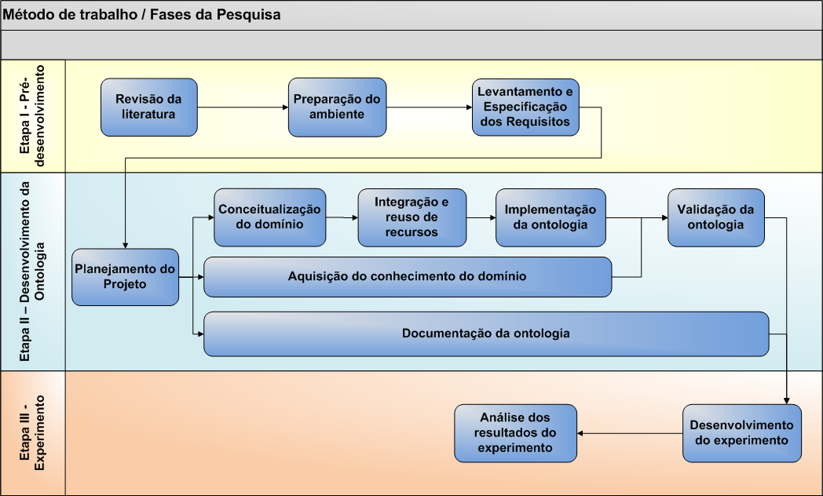

Fonte: elaborada pelo autor

## 1.5. Organização do Trabalho

Este trabalho está organizado em seis seções, incluindo esta introdução, e três apêndices, descritos resumidamente a seguir:

Na Seção 2, **Revisão Bibliográfica**, é realizada a revisão da literatura sobre conceitos de Transparência Pública, Governo Aberto e Dados Abertos Governamentais, bem como um profundo estudo teórico sobre os conceitos, métodos, técnicas, padrões e ferramentas sobre a Web Semântica e processos de construção de ontologias.

Na Seção 3, **Processo Legislativo**, discorre-se sobre os principais conceitos e fundamentos do Processo Legislativo, o domínio do conhecimento a ser modelado por este trabalho.

Na Seção 4, **Construção da Ontologia**, desenvolve-se e apresenta-se uma ontologia que modela e dá apoio ao Processo Legislativo do Estado de São Paulo.

Na Seção 5, **Aplicação da Ontologia - Experimento**, desenvolve-se o processo da aplicação da ontologia proposta no capítulo 4 aos dados do atual Sistema do Processo Legislativo da Alesp.

Na Seção 6, **Conclusão**, são apresentadas as conclusões e as contribuições deste trabalho, bem como a indicação de futuros trabalhos.

No Apêndice A, **Questionário sobre o Processo Legislativo**, é apresentado o questionário estruturado aplicado e respondido pelo grupo de representantes da sociedade de diversas entidades, ONGs, órgãos públicos e especialistas em transparência pública e Governo Aberto. O Apêndice B contém o **Termo de Referência** que será enviado, juntamente com o Questionário, e serve de orientação aos respondentes para o seu correto preenchimento.

No Apêndice C, **Documento de Especificação de Requisitos**, é apresentado o documento que formaliza os requisitos da ontologia capturados na atividade de Levantamento e Especificações de requisitos da ontologia proposta.

No Apêndice D, **Códigos OWL da Ontologia**, são apresentados os códigos em OWL da ontologia que foram gerados na construção da ontologia proposta do Processo Legislativo.

## 1.6. Cronograma

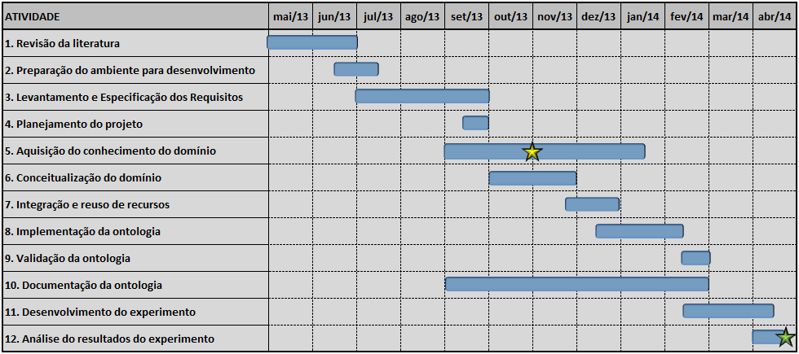

**Qualificação Defesa**

# 2. REVISÃO BIBLIOGRÁFICA

Este capítulo apresenta o referencial teórico e jurídico necessário para o entendimento deste trabalho e seus objetivos. Ele está organizado da seguinte forma: a seção 2.1 apresenta o conceito de transparência governamental e o direito de acesso à informação pública no Brasil; a seção 2.2 define o que são Dados Abertos Governamentais e apresenta os seus princípios; a seção 2.3 discute os conceitos da Web Semântica e como esta tecnologia pode auxiliar a transparência governamental; a seção 2.4 aborda a questão das Ontologias na Web Semântica e seus fundamentos. Algumas ferramentas para o apoio na construção e aplicação de ontologias são descritas na seção 2.5. Na seção 2.6 os principais métodos de construção de Ontologias são estudados e comparados, na seção 2.7 são apresentados trabalhos relacionados a este e, por fim, a seção 2.8 apresenta a Conclusão do capítulo e como as demais seções do trabalho se relacionam.

## 2.1. Transparência Pública

Reconhecido como um direito humano fundamental, o acesso à informação sob a guarda de órgãos e entidades governamentais está inscrito em diversas convenções e tratados internacionais assinados pelo Brasil. Esse direito fundamental também é reconhecido por importantes organismos da comunidade internacional, como a Organização das Nações Unidas (ONU), como se pode observar na Declaração Universal dos Direitos Humanos, artigo 19,

Todo ser humano tem direito à liberdade de opinião e expressão; este direito inclui a liberdade de, sem interferência, ter opiniões e de procurar, receber e transmitir informações e ideias por quaisquer meios e independentemente de fronteiras (ONU, 1948, art.19).

É também definido pela Constituição Federal de 1988, em seu no art. 5º, inciso XIV, como direito fundamental do cidadão brasileiro e um dever do Estado:

Todos têm direito a receber dos órgãos públicos informações de seu interesse particular, ou de interesse coletivo ou geral, que serão prestadas no prazo da lei, sob pena de responsabilidade, ressalvadas aquelas cujo sigilo seja imprescindível à segurança da sociedade e do Estado (BRASIL. 1988, art. 5º).

Com o objetivo de regulamentar esse direito, recentemente foi aprovada e sancionada a Lei Federal nº 12.527 – Lei de Acesso à Informação Pública (LAI). Sua recente entrada em vigência, a partir de 15 de maio de 2012, torna o tema da transparência da informação na administração pública relevante e cada vez mais discutido por organizações governamentais e não governamentais, fazendo aumentar a necessidade dos órgãos de governo de se posicionarem quanto a ele.

Devem cumprir a LAI os órgãos públicos dos três Poderes de Estado (Executivo, Legislativo e Judiciário) de todos os níveis de governo (federal, estadual, distrital e municipal), os Tribunais de Contas e o Ministério Público, bem como as autarquias, fundações públicas, empresas públicas, sociedades de economia mista e demais entidades controladas direta ou indiretamente pela União, Estados, Distrito Federal e Municípios (BRASIL, 2011 - Artigo 1º, parágrafo único). O Estado de São Paulo e o seu Parlamento - a Assembleia Legislativa do Estado de São Paulo (ALESP) - também devem, portanto, atender aos comandos especificados nessa norma. A lei obriga os órgãos públicos a publicarem seus dados em sítios oficiais na internet (BRASIL, 2011 - Artigo 8º, § 2º) e estes deverão atender aos seguintes requisitos (BRASIL, 2011 - Artigo 8º, § 3º):

* O site deve ter uma ferramenta de pesquisa de conteúdo;
* Indicar meios de contato por via eletrônica ou telefônica com o órgão que mantém o site;
* Deve ser possível realizar o download das informações em formato eletrônico (planilhas e texto);
* O *site* deve ser aberto à ação de mecanismos automáticos de recolhimento de informações, em formatos abertos e estruturados[6];
* A autenticidade e a integridade das informações do site devem ser garantidas pelo órgão;
* Manter atualizadas as informações disponíveis para acesso.

## 2.2. Dados Governamentais Abertos

Com o grande número disponível de clientes e a crescente disponibilidade de serviços de acesso, a Web tornou-se o local natural para a publicação das informações públicas dos governos aos seus cidadãos e à sociedade em geral (WOOD, 2011). Paralelamente, o crescente investimento dos governos nas tecnologias de informação e comunicação (TIC) e no desenvolvimento de solução para a prestação de serviços por meios eletrônicos fez com que os dados e informações relativos às atividades públicas estejam agora em formato digital. Esses dois aspectos compõem o conceito de Governo Eletrônico (e-Gov).

Os governos possuem uma enorme quantidade de informações referentes a seus processos internos e a prestação de serviços à sociedade que é disponibilizada ao cidadão, seja por prática de gestão, seja por obrigação legal. No entanto, essas informações ainda são publicadas em formatos proprietários ou não legíveis por computadores e software, normalmente em linguagem natural, por meio de documentos texto, planilhas, páginas HTML e outros formatos legíveis por humanos apenas.

Conforme visto na seção anterior, a LAI especifica requisitos para a publicação de dados em sítios oficiais na internet. Um deles, que se relaciona diretamente com o presente trabalho, exige que o órgão público permita que mecanismos automáticos de busca possam capturar os dados disponibilizados e que estes estejam em formato aberto e estruturado.

A adoção das TIC passou a permitir ir além da mera publicação de relatórios e documentos ou o acesso a consultas dinâmicas às bases de dados. Tornou-se possível oferecer bases de dados em estado bruto, para serem livremente manipuladas, filtradas ou cruzadas com outras, inclusive permitindo a construção de novas aplicações e conhecimentos pela própria sociedade (VAZ, RIBEIRO e MATHEUS, 2010). São os chamados Dados Governamentais Abertos (DGA) e compõem uma das características mais importantes relacionados à transparência pública e ao e-Gov.

Segundo a definição da *Open Knowledge Foundation* (OKF)[7], os dados são considerados abertos quando “qualquer pessoa pode livremente usá-los, reutilizá-los e redistribuí-los, estando sujeito, no máximo, à exigência de creditar a sua autoria e compartilhar pela mesma”. A disponibilização de dados governamentais abertos permite que as informações sejam utilizadas segundo a conveniência do interessado de tal forma que elas possam ser mescladas e recombinadas para agregar mais valor aos dados com a utilização de aplicações desenvolvidas especialmente para esse fim. Segundo Diniz (2010), os dados abertos procuram “superar as limitações existentes para que usuários de informações do serviço público possam facilmente encontrar, acessar, entender e utilizar os dados públicos segundo seus interesses e conveniências”.

Buscando maior precisão na definição desses conceitos, um grupo chamado *Open Government Data*[8]se reuniu no ano de 2007 para discutir e definir alguns princípios sobre os DGA. Chegam a um consenso sobre os seguintes 8 princípios (W3C BRASIL, 2011a):

1. Completos. Todos os dados públicos estão disponíveis. Dado público é o dado que não está sujeito a limitações válidas de privacidade, segurança ou controle de acesso.

2. Primários. Os dados são apresentados tais como os coletados na fonte, com o maior nível possível de granularidade e sem agregação ou modificação.

3. Atuais. Os dados são disponibilizados tão rapidamente quanto necessário à preservação do seu valor.

4. Acessíveis. Os dados são disponibilizados para a o maior alcance possível de usuários e para o maior conjunto possível de finalidades.

5. Compreensíveis por máquinas. Os dados são razoavelmente estruturados de modo a possibilitar processamento automatizado.

6. Não discriminatórios. Os dados são disponíveis para todos, sem exigência de requerimento ou cadastro.

7. Não proprietários. Os dados são disponíveis em formato sobre o qual nenhuma entidade detenha controle exclusivo.

8. Livres de licenças.  Os dados não estão sujeitos a nenhuma restrição de direito autoral, patente, propriedade intelectual ou segredo industrial. Restrições sensatas relacionadas à privacidade, segurança e privilégios de acesso são permitidas.

O estudo de Gavelin et al. (2009) aponta que, quando os dados de governo estão disponíveis e abertos, existem benefícios para o grande público. Esses benefícios do uso dos DGA são evidentes e podem ser divididos em duas categorias: ele tende a contribuir para o aumento da transparência do governo, criando melhores possibilidades de controle social das ações governamentais e gera a possibilidade de criação de novas informações e aplicativos a partir dos dados governamentais abertos. No segundo caso, não somente a transparência é fomentada, mas também novos serviços e conhecimentos podem ser criados a partir da interação entre o governo e sociedade por meio da exploração dos DGA (VAZ, RIBEIRO e MATHEUS, 2010), permitindo florescer a inovação.

Os formatos abertos mais utilizados atualmente são: TXT (Texto puro), CSV (*Comma-Separated Values*), XML (*eXtensible Markup Language*) e JSON (*JavaScript Object Notation*). Todos eles fornecem o necessário para estruturar os dados de forma a torná-los legíveis por software, mas nada dizem a respeito dos diversos significados que esses dados podem assumir dependendo do seu contexto, nem contém informações sobre eles mesmos, não sendo auto-descritivos.

Além disso, a expansão da Internet remete a um já conhecido problema relacionado à Web: o volume de informação disponível na rede aumenta exponencialmente sem que mecanismos de busca, absorção e interpretação dessa informação sejam criados na mesma medida. As tradicionais técnicas de indexação e busca (*Full-text Search*, por exemplo) utilizadas nos mecanismos do tipo Google[9] e Bing[10] não são adequadas para buscar dados com precisão e normalmente necessitam de intervenção humana para que se possam identificar as respostas que realmente atendam às demandas (BREITMAN, 2006).

Esses descompassos, contraditoriamente ao objetivo inicial de fomentar a transparência e o controle social, podem gerar efeito contrário, criando dificuldades em se encontrar as informações e em interpretá-los. Assim, não é suficiente a disponibilização dos dados pela Administração Pública em sítios de internet tampouco sua publicação nos formatos abertos citados. Nesse contexto, a Web Semântica e seus métodos e técnicas podem desempenhar papel fundamental na forma como esses dados serão disponibilizados e utilizados pela sociedade e pelo próprio governo, tornando esses dados não somente legíveis por máquinas, mas também compreensíveis por elas, no sentido de entendimento dos seus significados.

## 2.3. Web Semântica

A internet atual pode ser definida como uma Web Sintática, na qual os computadores realizam somente a apresentação da informação, ficando a cargo dos seres humanos realizarem o processo de interpretação. Um dos motivos disso é que suas páginas e documentos não contêm informações sobre si mesmas, os chamados metadados. Essa ausência de metadados se explica pelo fato de a internet ter sido desenvolvida como um meio para a troca de documentos entre pessoas e não como um meio de troca de dados e informações que pudessem ser processadas automaticamente, acarretando que o conteúdo semântico – seu significado – seja codificado para seres humanos apenas (BREITMAN, 2006).

A Web Semântica procura resolver esses problemas fornecendo uma nova geração de técnicas, métodos, padrões e ferramentas que têm como objetivo representar a informação de uma maneira na qual computadores sejam capazes de interpretá-la, possibilitando a automação, integração e reuso dessa informação, mesmo considerando diferentes plataformas de desenvolvimento, sistemas operacionais, protocolos de rede, e outras variações de tecnologia. Essa nova geração não significa uma nova web, conforme afirmam Berners-Lee et al. (2001): “A Web Semântica é uma extensão da Web atual, na qual a informação possui um significado claro e bem definido, possibilitando uma melhor interação e cooperação entre computadores e pessoas”. Ou seja, a Web Semântica não exige alterações nem impõe padrões para a web atual, mas estipula uma arquitetura em que metadados semânticos são usados para descrever o significado das estruturas da web atual.

A arquitetura da web semântica proposta por Tim Berners-Lee é dividida em camadas e pode ser visualizada na Figura 2. A ideia central desse modelo é de, em vez de propor uma arquitetura totalmente nova e a consequente reestruturação da internet, construir gradativamente novas camadas sobre as já existentes, trazendo uma nova contribuição, como, por exemplo, maior expressividade, possibilidade de se realizar inferências e autenticação (BREITMAN, 2006).

Figura 2 - Arquitetura em camadas da Web Semântica

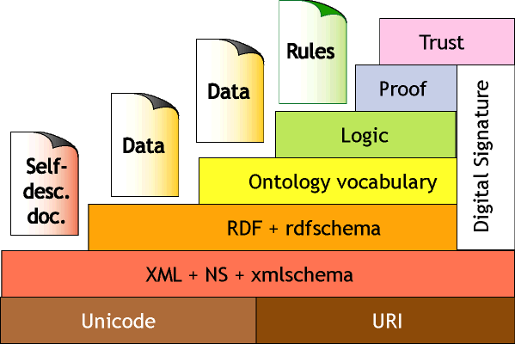

Fonte: Berners-Lee ( 2000)

### 2.3.1. Metadados

Segundo Berners-Lee et al. (2001), o primeiro passo a ser dado para a Web Semântica é a redefinição da informação colocada na internet, definindo seu contexto. Para que esta redefinição ocorra, a web semântica usa o conceito de metadados.

Metadados são comumente definidos como sendo dados sobre dados, ou seja, informações estruturadas que descrevem dados. A *International Federation of Library Associations and Institutions* (IFLA)*[11]* define metadados como “qualquer informação utilizada para a identificação, descrição e localização de recursos”. O W3C (*World Wide Web Consortium*)[12] tem uma visão mais voltada para a Web Semântica e os define como "informações sobre coisas que podem ser identificadas na web mesmo que elas não possam ser diretamente recuperadas". No mundo digital, chama-se de **recurso** o objeto descrito por metadados, pois ele pode ser tanto um simples dado, quanto um documento, uma página da web, ou até mesmo uma pessoa, uma coleção, um sistema, um equipamento ou uma organização (ROCHA, 2004).

A representação dos recursos informacionais da web por meio dos metadados irá formar a base para a construção da Web Semântica. Mas somente o estabelecimento de metadados não garante sucesso da representação e recuperação da informação na web, existe a necessidade que eles sejam padronizados. A padronização é necessária para que haja entendimento das estruturas, da sintaxe e do significado dos metadados e o seu uso possibilita o compartilhamento dos dados descritos segundo este padrão, facilitando o acesso, reutilização e o intercambio destes dados.

Deve-se ressaltar que não existe a possibilidade de um padrão único para essa representação e que existem muitos padrões de metadados, que se diversificam em função de sua área de aplicação. Alguns exemplos desses padrões são:

* *Federal Data Geographic Commitee* (FGDC) − descrição de dados geoespaciais.[13]
* *Machine Readable Cataloging Record* (MARC) − catalogação bibliográfica.[14]
* *Dublin Core* (DC) − dados sobre páginas da Web.[15]
* *Consortium for the Interchange of Museum Information* (CIMI) − Informações sobre Museus.
* *Directory Interchange Format* (DIF) − padrão para criar entradas de diretórios que descrevem um grupo de dados.[16]
* *Common Warehouse Meta Model* (CWM) − padrão para troca de informações entre esquemas de banco de dados e data warehouse.[17]

Metadados podem ser classificados como estruturais ou semânticos. Metadados estruturais representam as informações que descrevem a organização e estrutura dos dados e os metadados semânticos fornecem informações sobre o significado dos dados disponíveis e seus relacionamentos semânticos. Para a codificação de metadados na Web Semântica, é usado a linguagem RDF, descrita na próxima seção.

### 2.3.2. RDF

O RDF (*Resource Description Framework)* foi originalmente criado em 1999 pelo W3C como um padrão para se utilizar o XML na codificação de metadados em formato estruturado, tornando-os processáveis por máquinas. Ao contrário de outros padrões de metadados (como, por exemplo, o FGDC ou o CIMI (citados na seção anterior), o RDF tem como objetivo definir um mecanismo para descrever recursos que não tenha relação direta ou exclusiva com nenhum domínio de aplicação específico e que, portanto, possa ser usado para descrever qualquer domínio. Ele permite codificar metadados não apenas de recursos da Web, mas também pode ser usado para descrever qualquer recurso e seus relacionamentos do mundo real.

Yu (2011) define o RDF como "um padrão publicado pelo W3C que pode ser usado para representar informação e conhecimento distribuídos em um formato que aplicações computacionais possam usá-los e processá-los de maneira escalável". O mesmo autor afirma que o RDF é para a Web Semântica o mesmo que o HTML (*HyperText Markup Language*)[18] foi para a Web tradicional e que o RDF é o bloco fundamental de apoio na construção da visão da Web Semântica.

Um conceito fundamental do RDF é seu modelo abstrato que é usado para representar conhecimento. Tal modelo é usado para decompor a informação ou o conhecimento em pequenas partes com algumas regras sobre a semântica de cada uma delas, fornecendo um método simples e flexível o suficiente para expressar qualquer fato sobre a realidade, mas ainda suficientemente estruturado de forma que aplicações computacionais possam operar sobre o conhecimento expressado (YU, 2011). Esse modelo contém os seguintes componentes-chave: Declaração (*Statement*), Sujeito (*Subject*), Objeto (*Object*) e Predicado (*Predicate*).

Uma Declaração RDF é uma expressão na forma sujeito-predicado-objeto e pode ser representada por meio de grafo orientado (Figura 3). Essas expressões são conhecidas como Triplas na terminologia RDF e representam uma declaração de um relacionamento (o predicado) entre as coisas representadas pelos nodos (o sujeito e o objeto). A tripla RDF também pode ser entendida por meio da notação do modelo Entidade-Atributo-Valor (EAV)[19], na qual o sujeito representa a entidade, o predicado representa o atributo e o objeto representa o valor assumido pelo atributo dessa entidade.

Figura 3 - Representação em forma de grafo de uma declaração RDF

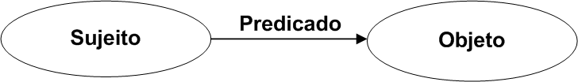

Fonte: Elaborada pelo autor

Ainda na terminologia RDF, o Sujeito e o Objeto representam coisas do mundo real, concretas ou abstratas, que são chamadas de Recursos. Portanto, Recurso é qualquer coisa que está sendo representada por declarações RDF.

Com o intuito de evitar ambiguidades e conflitos de nomes de recursos e predicados, o RDF utiliza os URIs (*Universal Resource Identifiers*) para identificá-los. O URI fornece um endereço global único, seja este uma página de texto, vídeo, imagem, som, uma aplicação, ou qualquer outro tipo disponível na Web. Por convenção, há dois tipos de URI que podem identificar um recurso: a *hash* URI e a *slash* URI. Uma *slash* URI é uma URI normal como a seguir:

http://www.ipt.br/mestrados_profissionais

Já a hash URI, também chamada de URI Reference (URIref), consiste de uma URI normal, acrescentada de um fragmento identificador.

http://www.ipt.br/mestrados_profissionais#eng_computacao

Sujeitos e Predicados precisam ser necessariamente identificados por URIs. Já os Objetos de uma declaração RDF podem ser URIs ou literais. Os literais são utilizados em RDF para identificar valores, como números e datas. Adicionalmente, recursos que assumem o papel de Objeto em uma determinada tripla podem ser também Sujeitos em outras, formando assim uma rede interligada de recursos. Assim, o padrão RDF possibilita que o conhecimento seja representado por meio de uma coleção de triplas ou por meio de um grafo múltiplo, conforme Figura 4.

Figura 4 - Utilização de URIs para identificação dos recursos

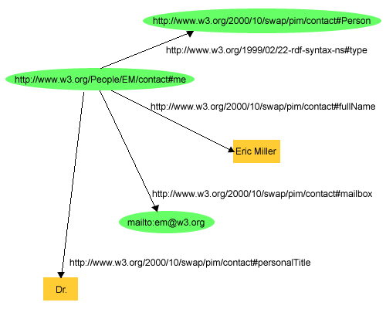

Fonte: W3C (2004)

Além do modelo conceitual e abstrato do RDF apresentado, é necessário fornecer mecanismos para se criar e ler modelos concretos, de forma que aplicações possam usá-los e compartilhá-los. Isso é obtido por meio do chamado processo de Serialização de modelos RDF. As especificações do W3C definem uma sintaxe XML para esse propósito chamada RDF/XML[20], a qual é usada para representar um grafo RDF como um documento XML. Outras sintaxes de serialização podem ser usadas, como a N3 (*Notation* 3)[21], a *Turtle[22]* e a *N-Triples[23].*

### 2.3.3. SPARQL

SPARQL é uma linguagem de consulta e um protocolo de acesso a dados em RDF do tipo SQL-*Like*, que se tornou padrão e recomendação da W3C (*RDF Data Access Working Group[24]*) para consulta a documentos RDF em janeiro de 2008. É uma linguagem totalmente orientada a dados, que recupera informações contidas em arquivos RDF, possibilitando inclusive a opção de combinar dados de arquivos de diferentes fontes.

A linguagem SPARQL segue a mesma estrutura de construção de documentos RDF e é construída sobre Triplas, ou seja, usa o padrão Sujeito-Predicado-Objeto. A estrutura de uma consulta SPARQL compreende, como regra, cinco seções, conforme Figura 5.

Figura 5 - Estrutura geral de uma consulta SPAQRL

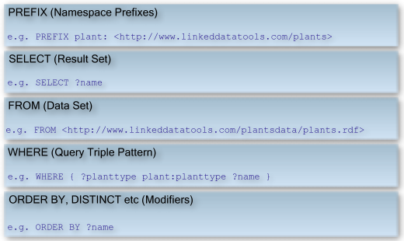

Fonte: http://www.linkeddatatools.com/querying-semantic-data

Algumas das principais cláusulas da linguagem SPARQL são:

* *SELECT* [DISTINCT]
* *FROM* (opcional)
* *WHERE* (opcional)
* *ORDER BY* (opcional)
* *UNION* (opcional)
* *BASE*: Define a URI base de um recurso
* *FILTER*: Aplica um filtro sobre as linhas recuperadas pela consulta
* *LIMIT*: Limita a quantidade de linhas recuperadas da consulta
* *OFFSET*: Permite que seja aplicado um deslocamento sobre o conjunto de linhas recuperadas pela consulta
* *OPTIONAL*: Permite que uma linha seja recuperada mesmo que não exista o valor de uma propriedade do RDF
* *PREFIX*: Cria um apelido (*alias*) para a URI de um arquivo RDF/OWL

Abaixo, um exemplo de uma consulta simples escrita em SPARQL (Figura 6).

Figura 6 - Exemplo de uma consulta SPARQL

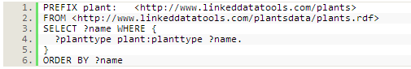

Fonte: http://www.linkeddatatools.com/querying-semantic-data

A recomendação W3C do SPARQL consiste de três especificações distintas:

1. *SPARQL Query Language Specification*[25], a qual especifica a linguagem de consulta.
2. *SPARQL Query XML Results Format Specification[26]*, o qual especifica um formato XML no qual os resultados da busca serão retornados.
3. *SPARQL Protocol for RDF Specification[27]*, o qual especifica um protocolo para submeter consultas para um serviço remoto de processamento de consultas.

**2.3.3.1. Validação da ontologia e SPARQL**

Neste trabalho, a linguagem SPARQL será usada para implementar um método de validação da ontologia modelada. Por meio de um processo de tradução proposto em Ghomari (2013), as Questões de Competências que foram formalizadas na fase de Levantamento e Especificação dos Requisitos serão transformadas em consultas SPARQL. Essas consultas serão executadas sobre os dados aplicados à ontologia e demonstrarão a capacidade da ontologia em responder essas Questões de Competência.

A abordagem adotada para essa tradução está resumida nos passos descritos na Figura 7.

Figura 7 - Abordagem para a tradução de Questões de Competência

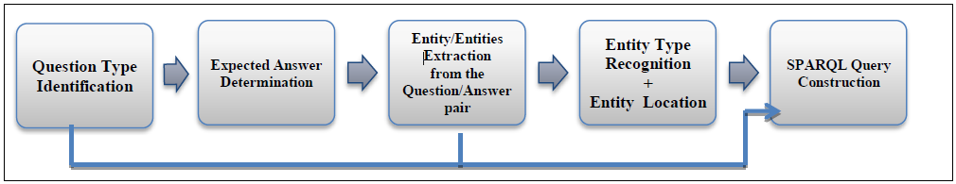

Fonte: Ghomari (2013)

Para cada Questão de Competência do documento de requisitos, os cinco passos deverão ser seguidos conforme descrição abaixo:

1. **Identificar o tipo da Questão de Competência**: determinar o tipo da Questão dentre as seguintes categorias:
   1. Definição: são as que iniciam com “O que é...” ou “O que significa...”;
   2. Booleana: questão quem tem como resposta “Sim” ou “Não”;
   3. Factual: questão que tem como resposta um fato ou uma informação precisa;
   4. Lista: a resposta é uma lista de entidades;
   5. Complexa: são as que se iniciam com “Como...” e “Por que...” e que a obtenção de uma resposta precisa é quase impossível.
2. **Determinar a resposta (perfeita ou ideal) esperada da questão:** determinar a resposta esperada por meio de pesquisas em diversas fontes como, por exemplo, *sites* da web, relatórios técnicos, entrevistas com especialistas, literatura especializada, entre outros.
3. **Extrair as entidades da Questão de Competência e de sua resposta:** identificar os termos relevantes da questão e da sua resposta, preferencialmente aqueles que tenham correspondência ou são equivalentes a alguma entidade da ontologia.
4. **Identificar o tipo de entidade da resposta**: as respostas deverão ser representadas por uma das seguintes formas: classe, propriedade de dados, propriedade de objeto, anotação, axioma, instância. As consultas SPARQL que serão construídas são dependentes do tipo de resposta esperada para a questão
5. **Construir a consulta SPARQL:** uma vez que a resposta ideal está identificada e o tipo e localização na ontologia da sua entidade equivalente estão determinados, a consulta SPARQL pode ser escrita.

## 2.4. Ontologias

O termo ontologia vem do grego *ontos*, ser, e *logos*, palavra. Este termo Ontologia (com letra maiúscula) tem sido empregado ao longo da história pela Filosofia e estuda as teorias sobre a natureza da existência. No campo das Ciências da Computação e da Informação, é possível encontrar diversas definições para ontologias. Gruber (1993) define ontologia como sendo uma especificação explícita de uma conceituação compartilhada. Para Guarino (1998), uma ontologia refere-se a um artefato de engenharia, constituída por um vocabulário específico usado para descrever uma determinada realidade, mais um conjunto de pressupostos explícitos quanto ao significado pretendido das palavras do vocabulário.

As ontologias têm papel fundamental para a Web Semântica, e para esse campo, a definição apresentada pelo W3C[28] é suficientemente adequada:

*An ontology defines the terms used to describe and represent an area of knowledge. Ontologies are used by people, databases, and applications that need to share domain information (a domain is just a specific subject area or area of knowledge, like medicine, tool manufacturing, real estate, automobile repair, financial management, etc.). Ontologies include computer-usable definitions of basic concepts in the domain and the relationships among them (note that here and throughout this document, definition is not used in the technical sense understood by logicians). They encode knowledge in a domain and also knowledge that spans domains. In this way, they make that knowledge reusable*.

Assim, neste trabalho, o termo ontologia será utilizado como sendo uma especificação formal do conhecimento de um determinado domínio, por meio da definição de conceitos e suas relações, de forma que as informações possam ser trocadas e reutilizadas entre os usuários de diversas áreas de conhecimento.

### 2.4.1. Benefícios

Após a apresentação das definições de ontologia, é importante destacar alguns benefícios de seu uso apontados por Yu (2011):

* Fornece definição e entendimento comum e compartilhado sobre os conceitos em um domínio.
* Oferece os termos que podem ser usados quando criando documentos RDF no domínio;
* Fornece uma forma de reuso do conhecimento.
* Faz com que os conceitos de um domínio sejam explícitos.
* Juntamente com as linguagens de descrição de ontologias (tais como RDFs e OWL, que serão vistas posteriormente), fornece uma maneira de codificar conhecimento e semântica de forma que aplicações possam entender e usar.
* Torna possível o processamento automático por máquina em larga escala.

### 2.4.2. Componentes

Para a construção de uma ontologia, é importante conhecer e compreender os componentes básicos que a compõe. Gruber (1993) lista cinco componentes básicos: classes, relações, funções, axiomas e instâncias, e Pérez (1999) os detalha da seguinte forma:

* Conceitos: representam elementos de um domínio sobre o qual alguma coisa é dita. Incluem os objetos do domínio, a descrição de uma tarefa, de uma função, ação, estratégia, entre outros.
* Relações: representam os tipos de interações entre os conceitos do domínio.
* Funções: são relações especiais nas quais o n-ésimo elemento da relação é único para os n-1 elementos precedentes.
* Axiomas: são usados para modelar sentenças que são sempre verdadeiras.
* Instâncias: são usadas para representar elementos da ontologia.

### 2.4.3. Classificações

Diversas classificações de ontologias foram criadas por diversos autores, conforme levantamento que se segue. Uma das mais utilizadas é a introduzida por Guarino (1998), que leva em consideração o nível de generalidade da ontologia e pode ser esquematizada conforme a Figura 8.

* Ontologias de alto-nível - Descrevem conceitos muito gerais. Esses conceitos são independentes de um problema particular ou domínio.
* Ontologias de domínio - Descrevem o vocabulário relacionado a um domínio genérico, por meio da especialização de conceitos introduzidos nas ontologias de alto-nível.
* Ontologias de tarefa - Descrevem um vocabulário relacionado a uma tarefa ou atividade genérica, por meio da especialização de conceitos introduzidos nas ontologias de alto-nível;
* Ontologias de aplicação - São as ontologias mais específicas por serem utilizadas dentro das aplicações. Muitas vezes, são especializações dos conceitos tanto das ontologias de domínio, como também das de tarefas.

Figura 8 - Tipos de ontologias de acordo com o nível de generalidade

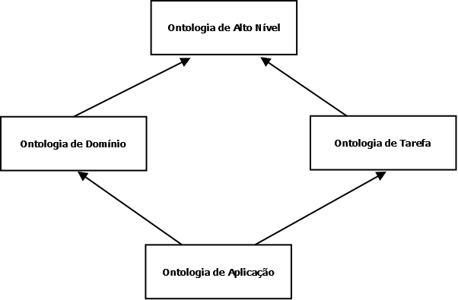

Fonte: traduzido de Guarino (1998).

Já Uschold e Grüninger (1996) classificam as ontologias quanto ao formalismo:

* Ontologias altamente informais - expressam livremente em linguagem natural.
* Ontologias semi-informais - expressam em linguagem natural de forma restrita e estruturada.
* Ontologias semi-formais - expressam em uma linguagem artificial definida formalmente.
* Ontologia rigorosamente formal - os termos são definidos com semântica formal, teoremas e provas.

Uma classificação baseada na estrutura interna e no conteúdo das ontologias foi proposta por Lassila e McGuiness (2001) apud Breitman (2006), na qual a variante é o grau de formalismo e expressividade da representação. A Figura 9 mostra o espectro ontológico dos autores, indo dos menos aos mais expressivos:

Figura 9 - Espectro ontológico adaptado de Lassila e McGuiness

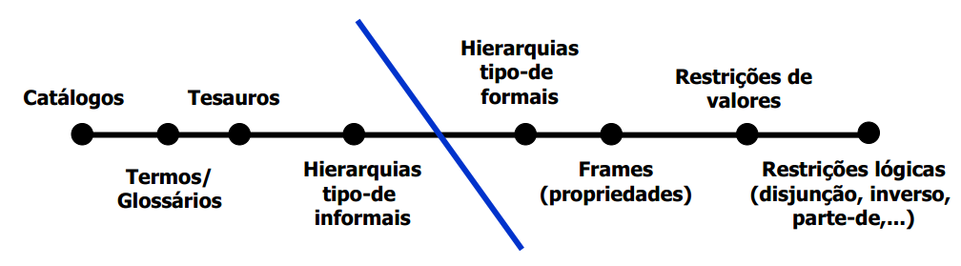

Fonte: Breitman (2006)

Uma ontologia pode, portanto, se enquadrada em diversas categorias, dependendo da classificação específica dos diversos autores descrita acima que for usada. Ou seja, a ontologia pode ser, ao mesmo tempo, considerada de domínio, se for analisada a sua função, e altamente informais, se for considerado seu grau de formalismo. A ontologia que se propõe desenvolver neste trabalho, considerando as classificações citadas, se enquadraria na categoria das ontologias de domínio (do Processo Legislativo). Também se enquadraria na categoria da ontologias formais por ser objetivo deste trabalho implementá-la por meio de uma linguagem formal, como veremos na seção de desenvolvimento da ontologia.

### 2.4.4. Linguagens para descrição de ontologias

Existem diversas linguagens para construção de ontologias, cada uma fornecendo diferentes funcionalidades. A seguir serão apresentadas algumas das principais dessas linguagens de forma resumida e alguns detalhes sobre OWL, linguagem selecionada para este trabalho.

**2.4.4.1. RDFS (RDF *Schema*)**

Desenvolvidos pelo W3 Consortium, o RDFS[29] têm por objetivo a representação de conhecimento por meio da ideia de redes semânticas. São linguagens que permitem a representação de conceitos, taxonomias de conceitos e relações binárias (Lassila e Swick, 1999 *apud* Almeida e Bax (2003)).

**2.4.4.2. OIL (*Ontology Interchange Language*)**

Precursor do DAML+OIL[30] e base para uma linguagem para a Web Semântica. Combina primitivas de modelagem das linguagens baseadas em frames com a semântica formal e serviços de inferência da lógica descritiva. Pode verificar classificação e taxonomias de conceitos (Fensel et al., 2001 *apud* Almeida e Bax (2003)).

**2.4.4.3. OML (*Ontology Markup Language*)**

Linguagem baseada em lógica descritiva e grafos conceituais que permite a representação de conceitos organizados em taxonomias, relações e axiomas (Kent, 1999 *apud* Almeida e Bax (2003)).

**2.4.4.4. OWL (*Web Ontology Language*)**

Assim como as demais linguagens já citadas, o propósito da OWL é definir ontologias por meio de classes, propriedades e seus relacionamentos para um domínio de aplicação específico. Entretanto, se comparada às outras linguagens, a OWL fornece a capacidade de expressar relacionamentos muito mais complexos e ricos e possibilita a construção de aplicações com maior habilidade de raciocínio (*reasoning*)[31] (YU, 2011). A definição oficial dada pelo W3C[32] para a OWL segue abaixo:

*The W3C OWL 2 Web Ontology Language (OWL) is a Semantic Web language designed to represent rich and complex knowledge about things, groups of things, and relations between things. OWL is a computational logic-based language such that knowledge expressed in OWL can be reasoned with by computer programs either to verify the consistency of that knowledge or to make implicit knowledge explicit.*

A OWL utiliza RDF e RDFS para a sua definição, incluindo, assim, as características já presentes nessas linguagens e adicionando novos construtores que permitem a descrição de lógicas combinatórios (intersecção, união, cardinalidade) e a expressão de axiomas e restrições. OWL possui três linguagens, em ordem crescente de expressividade:

* **OWL *Lite***: trabalha em um nível mais simples de abstração, possibilitando a criação de hierarquias simplificadas de classificação e restrições. Não possui axiomas nem estruturas sofisticadas de relacionamentos. A intenção por trás da OWL Lite é oferecer suporte à migração de tesauros e taxonomias para o formato de ontologias.
* **OWL DL**: possui todas as construções da OWL mas só podem ser usadas com certas restrições, mantendo assim a máxima expressividade sem prejudicar a completude computacional (todas as conclusões podem ser alcançadas por meios computáveis) e a decibilidade (os processamentos serão concluídos em um tempo finito). É assim chamada devido a sua correspondência com a lógica descritiva (DL é acrônimo para *Description Logic*), um campo de pesquisa que estuda as lógicas que foram a base da OWL.
* **OWL *Full*:** destinada àqueles que desejam a máxima expressividade e a liberdade sintática do RDF sem as garantias computacionais das outras duas linguagens OWL, ela estende a OWL DL sem as restrições impostas por ela. É improvável que algum *software* seja capaz de suportar completamente cada recurso ou possibilidade permitidos pela OWL *Full*.

Atualmente, existem duas versões oficiais da OWL publicadas pelo W3C: a OWL 1[33] e a OWL 2[34].

## 2.5. Métodos para construção de ontologias

Existem diversas métodos para construção de ontologias. Não é intenção deste trabalho apresentar uma análise exaustiva das metodologias de engenharia de ontologias e sim conhecer uma metodologia que atenda as expectativas e requisitos para a ontologia a ser modelada.

Para escolher o método a ser utilizado, é importante identificar o que é abordado em cada um deles e suas características, reconhecendo suas vantagens, desvantagens e restrições. Após a identificação desses atributos e limitações, deve-se avaliar qual método melhor atende as necessidades para formalização e construção da ontologia.

As próximas subseções descrevem sucintamente os principais métodos usados atualmente e a última subseção apresenta uma comparação entre esses métodos e as justificativas da escolha do método utilizado neste trabalho.

### 2.5.1. Cyc

O primeiro registro de um método para construção de ontologias foi publicado juntamente com os resultados do projeto Cyc[35]. Esse projeto tinha como objetivo a construção de uma enorme base de conhecimento (Cyc se origina da redução de *enCYClopaedia*, ou enciclopédia) que conteria os termos mais gerais da realidade consensual dos humanos, descrevendo objetos e ações do cotidiano (REED; LENAT, 2002). A construção dessa base de conhecimento seguiu três fases distintas, como ilustrado na Figura 10.

Figura 10 - Processo de construção da ontologia Cyc

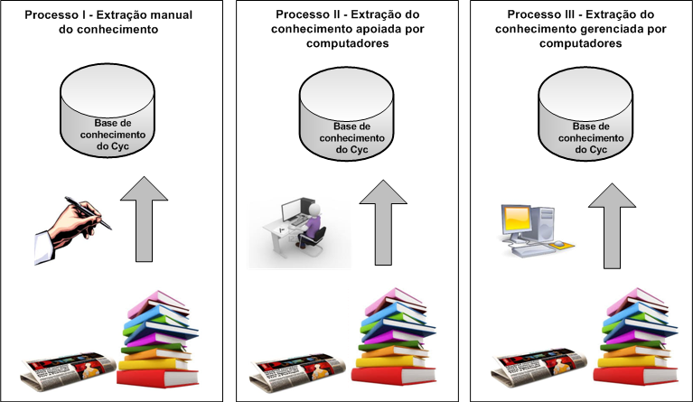

Fonte: adaptado de Gómez-Pérez et al. (2003)

No Processo I, o conhecimento requerido para a ontologia foi obtido de forma manual em diferentes fontes como artigos, livros e jornais. O Processo II foi conduzido de maneira automática, isto é, com uso de ferramentas computacionais de processamento de linguagem natural e aprendizado de máquina capazes de usar conhecimento de senso comum para investigar e descobrir novos conhecimentos. E, finalmente, o terceiro processo foi conduzido por um número maior de ferramentas no sentido de gerenciar a extração de conhecimento de senso comum.

### 2.5.2. KACTUS

O projeto KACTUS[36] tinha como objetivo investigar a reutilização de conhecimento em sistemas e o papel de ontologias nesse processo. O método de construção de ontologias proposto no projeto é fortemente baseado na possibilidade de reuso de conceitos definidos em outras ontologias. O processo proposto segue os seguintes passos (BREITMAN, 2006):

1. **Especificação da aplicação**: definição do contexto e projeto dos componentes da aplicação, além de fornecer uma lista de termos e tarefas que fazem parte da aplicação de modo a iniciar a pesquisa em outras ontologias.
2. **Projeto preliminar:** nessa fase temos o resultado da busca por termos e tarefas em outras ontologias, tanto nas ontologia de topo genéricas como nas ontologias de domínio disponíveis. Essas ontologias são refinadas e estendidas para atender a nova aplicação.
3. **Refinamento e estruturação:** uso das recomendações tradicionais da Engenharia do Conhecimento para se atingir um projeto definitivo da ontologia da aplicação.

Segundo Breitman (2006), as diretivas propostas por esse método são muito gerais para realmente oferecerem subsídios para o desenvolvimento de ontologias, além da falta de processos para a documentação, a avaliação e a manutenção das ontologias criadas. Além disso, a ontologia é dependente da aplicação, sendo que esta última deve ser especifica antes de se modelar a ontologia.

### 2.5.3. SENSUS

A ontologia SENSUS foi desenvolvida pelo grupo de linguagem natural *Information Sciences Institute* (ISI) com o propósito de ser usada para fins de processamento de linguagem natural e no desenvolvimento tradutores automáticos. A ontologia SENSUS possui aproximadamente 70 mil conceitos com nível de abstração médio e alto e sua estrutura não contempla termos específicos de um domínio. (SWARTOUT et al., 1996)

O método SENSUS, baseado na ontologia SENSUS, propõe alguns processos para estabelecer as ligações entre os termos específicos de um domínio e os termos da ontologia de alto nível. O resultado de tal processo é uma estrutura de uma nova ontologia que é generalizada automaticamente através de uma ferramenta denominada OntoSaurus (GOMEZ-PEREZ; FERNANDEZ; CORCHO, 2004).

Esse método propõe os seguintes processos envolvidos na construção de uma ontologia:

1. Identificar termos-chave do domínio;
2. Ligar manualmente os termos-chave à ontologia SENSUS;
3. Adicionar caminhos até o conceito de hierarquia superior da SENSUS;
4. Adicionar novos termos para o domínio;
5. Adicionar subárvores completas.

Por se tratar de um método muito especializado e não contemplar as atividades e processos da práticas da Engenharia de Ontologias, como especificação, conceitualização e formalização, ele oferece poucos recursos para a construção de ontologias de domínio completamente novas e independentes da ontologia SENSUS.

### 2.5.4. Uschold e King

Segundo Breitman (2006), o método proposto inicialmente por Mike Uschold e Martin King em 1995 (USCHOLD e KING, 1995) e estendido em 1996 por Mike Uschold e Michael Gruninger (USCHOLD e GRUNINGER, 1996) foi baseado na experiência de construção da *Enterprise Ontology[37]* e usa a técnica de cenários de motivação proposta por John Carrol para o projeto de interfaces. Essa técnica se baseia na descrição de situações reais e na sequência de ações que devem ser executadas para que seus objetivos sejam atingidos. O processo de construção de ontologias de Uschold é composto de quatro estágios distintos, que seguem descritos de forma resumida e é ilustrado na Figura 11:

1. **Identificar a finalidade e âmbito da ontologia**. Definir porque construir a ontologia e para que será utilizada.
2. **Construção da ontologia.** Construir a ontologia capturando, codificando e integrando os conhecimentos que deseja modelar às ontologias existentes.
3. **Avaliação da ontologia**. Utilização de critérios técnicos para avaliar a ontologia modelada.
4. **Documentação**. Descrição do processo, com o formato final do documento aceitando variações dependendo do tipo de ontologia modelada.

Figura 11 - Método proposto por Uschold e King

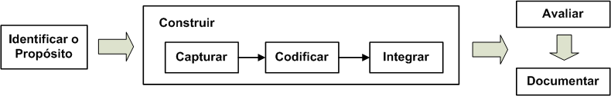

Fonte: adaptado de Breitman (2006)

### 2.5.5. Grüninger e Fox

Esse método, proposto por Michael Gruninger e Mark Fox em 1995 (GRUNINGER; FOX, 1995), é baseado na experiência do desenvolvimento da ontologia do projeto *Toronto Virtual Enterprise - TOVE[38]*, da Universidade de Toronto, no domínio de processos de negócio corporativo. Os autores também utilizam os cenários de motivação para descrever problemas e exemplos que não estejam adequadamente referenciados por ontologias existentes e, após o desenvolvimento desses cenários, elabora-se questões de competência para a ontologia. Estas são as questões que a ontologia deve responder e são elaboradas com o propósito de auxiliar na análise da ontologia. O método está ilustrado na Figura 12 e suas etapas são resumidas a seguir, conforme Breitman (2006):

1. **Descrição de cenários de motivação**. Os cenários de motivação são descrições de problemas ou exemplos que não são cobertos adequadamente por ontologias existentes. A partir desses cenários-problema, se chega a um conjunto de soluções possíveis que carregam a semântica informal dos objetos e relações que posteriormente serão incluídos na ontologia.
2. **Formulação informal das questões de competência**. Baseadas nos cenários, são elaboradas questões de competência com a intenção de que seja possível representá-las e respondê-las utilizando-se a ontologia a ser desenvolvida.
3. **Especificação dos termos da ontologia por meio de uma linguagem formal**. Definição de um conjunto de termos/conceitos a partir das questões de competência. Esses conceitos servirão de base para, na seqüência, a especificação formal da ontologia usando uma linguagem de representação de conhecimento, como, por exemplo, Lógica de Primeira Ordem ou KIF (*Knowledge Interchange Format[39]*).
4. **Descrição formal das questões de competência**. Descrição das questões de competência usando uma linguagem formal.
5. **Especificação formal dos axiomas**. Criação das regras, descritas em linguagem formal, a fim de definir a semântica dos termos e os relacionamentos da ontologia.
6. **Verificação da completude da ontologia**. Estabelecimento de condições que caracterizem a ontologia como completa por meio das questões de competência formalmente descritas.

Figura 12 - Metodologia TOVE proposta por Gruninger e Fox

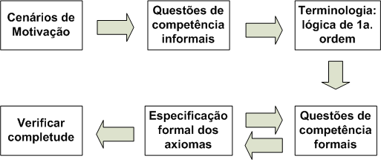

Fonte: adaptado de Breitman (2006)

### 2.5.6. Método 101

Método simplificado proposto por Natalya Noy e Deborah McGuiness, consiste de “um guia para a criação da sua primeira ontologia” (NOY; MCGUINESS, 2001) e tem a função de um roteiro com tópicos a serem observados na construção de uma ontologia, destacando que não há apenas uma forma ou metodologia correta para o desenvolvimento de ontologias. Nesse método as autoras resumem suas experiências no desenvolvimento das ferramentas *Protégé*, Ontolingua e *Chimaera* enfatizam algumas regras consideradas fundamentais na elaboração de uma ontologia:

* Não existe apenas uma forma correta de modelar um domínio, sempre há alternativas viáveis. A melhor solução depende da aplicação que você tem em mente e as extensões desejadas.
* O desenvolvimento de uma ontologia é um processo iterativo.
* Conceitos na ontologia devem estar ligados a objetos - físicos ou lógicos - e relacionamentos em seu domínio de interesse. Estes são mais suscetíveis de serem substantivos (objetos) ou verbos (relacionamentos) em sentenças que descrevem seu domínio.

A Figura 13 ilustra um esquema do método proposto no qual é apresentado um resumo, segundo Breitman (2006), de cada um dos seus sete passos.

Figura 13 - Esquema para o Método 101 de desenvolvimento de ontologias

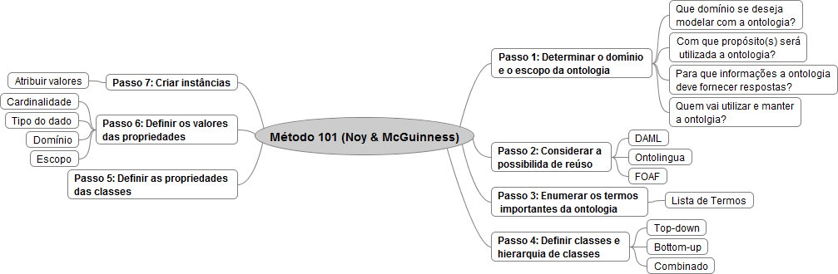

Fonte: adaptado de Breitman (2006)

### 2.5.7. METHONTOLOGY

O *Methontology* é um *framework* desenvolvido no Laboratório de Inteligência Artificial da Universidade Politécnica de Madri que fornece apoio automatizado para a construção de ontologias e é baseado no processo-padrão IEEE Std 1074-1995[40] para desenvolvimento de *software*. Esse *framework* é apoiado por um ambiente chamado *Ontology Design Environment* (ODE).

Essa metodologia inclui a identificação do processo de desenvolvimento de ontologias, um ciclo de vida baseado no que os autores chamam de prototipação evolutiva, e técnicas para serem empregadas em cada atividade de gerenciamento, desenvolvimento e suporte.

O processo de desenvolvimento proposto pelos autores Fernández-López, Gómez-Pérez e Juristo (1997) define quais as atividades devem ser cumpridas ao se construir ontologias e segundo os mesmos autores, é fundamental chegar a um acordo quanto a essas atividades, especialmente se a ontologia está sendo construídas por times dispersos geograficamente. (BREITMAN, 2006).

Existem três categorias de atividades no processo de desenvolvimento *Methontology* e elas estão ilustrados na Figura 14.

Figura 14 - Processo de desenvolvimento de ontologias Methontology

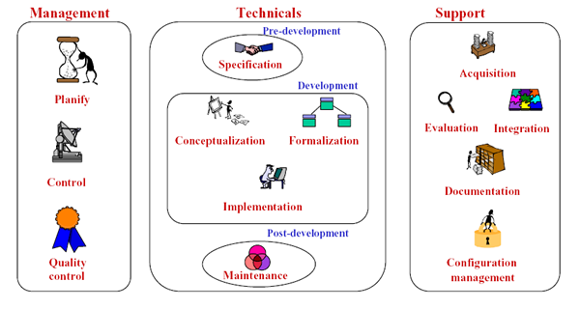

Fonte: Corcho (2005)

1. **Atividades de gerenciamento de projeto** – elaboração de cronogramas, controle, garantia da qualidade.

2. **Atividades orientadas ao desenvolvimento** – estudo do ambiente, estudo de viabilidade, especificação, conceitualização, formalização, implementação, manutenção, uso.

3. **Atividades de suporte** – aquisição do conhecimento, avaliação, integração, documentação, gerência de configuração, alinhamento.

Os autores utilizam técnicas de elicitação muito semelhantes às que são praticadas no levantamento de requisitos de software, como por exemplo, entrevistas estruturadas, questionários e leitura de documentos do domínio. O ciclo de vida do processo é ilustrado na Figura 15.

Figura 15 - Ciclo de vida do processo de desenvolvimento Methontology

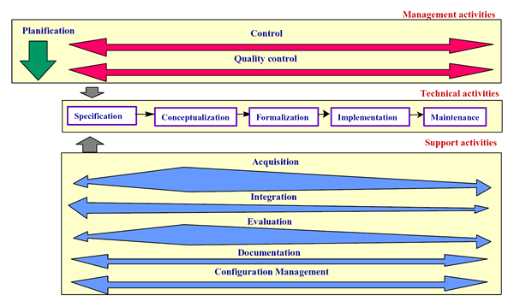

Fonte: Corcho (2005)

### 2.5.8. *On-To-Knowledge*

A metodologia *On-To-Knowledge* para construção de ontologias propõe a construção de ontologias levando em conta a sua utilização futura em sistemas de gestão do conhecimento. Outra característica importante é que *On-To-Knowledge* propõe o processo de Aprendizagem de Ontologia (*ontology learning*) para reduzir os esforços no desenvolvimento da ontologia.

Os processos propostos pela On-To-Knowledge podem ser sumarizados como abaixo:

1. **Estudo de Viabilidade**: atividade que procura identificar oportunidades, problemas e suas potenciais soluções, colocando-as sob uma perspectiva organizacional e servindo de apoio à decisão sob as óticas econômica e técnica da viabilidade do projeto.
2. **Kickoff**: O resultado desse processo é um documento de especificação de requisitos da ontologia que descreve o domínio e os objetivos da ontologia, as orientações de projeto (p.ex., padrão de nomenclatura), fontes de conhecimento disponíveis, potenciais usuários e casos de uso e as aplicações que usam ou poderão usar a ontologia. On-To-Knowledge propõe o uso das Questões de Competência para o levantamento de requisitos da ontologia e deverá considerar o reuso de ontologias já desenvolvidas.
3. **Refinamento**: O objetivo é produzir uma ontologia orientada para aplicação madura de acordo com as especificações realizadas no processo de Kickoff. É dividido em duas atividades: (1) Processo de elicitação de conhecimento com especialistas do domínio e (2) Formalização, por meio do editor de ontologias *OntoEdit*.
4. **Avaliação**: O processo de avaliação serve como um teste da utilidade da ontologia desenvolvida, o ambiente de software a ela associda e, se necessário, da documentação disponibilizada.

Figura 16 - Processo e ciclo de vida do On-To-Knowledge

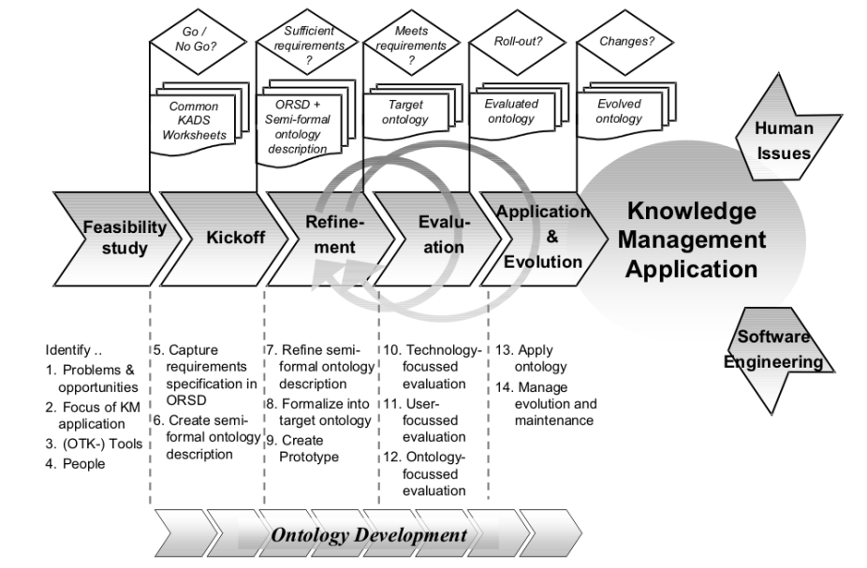

Fonte: Sure, Staab & Studer (2009)

### 2.5.9. Neon

Métodos como *Methontology* e outros citados mudaram a forma de se construir ontologias, transformando-a em uma atividade formal de engenharia. Entretanto, esses métodos não cobrem todas as atividades de um processo completo de desenvolvimento de ontologias e também não fornecem métodos e técnicas detalhados para atividades como, por exemplo, a reutilização e reengenharia de recursos não-ontológicos, alinhamento de ontologias, evolução contínua e manutenção das ontologias, reuso de padrões de projeto de ontologias e a construção colaborativa de ontologias (SUAREZ-FIGUEROA, 2008). Nesse sentido, o método proposto dentro do Projeto Neon procura atender à essas características.

O NeOn é um método de Engenharia de Ontologias baseada em cenários cujo foco é o desenvolvimento de ontologias em rede. Uma rede de ontologias (Ontology Network) representa um conjunto de ontologias conectadas entre si através de uma variedade de relacionamentos, tais como mapeamento, modularização, versão e relações de dependência.

Em contraste com outros métodos, que fornecem orientações metodológicas para a construção de ontologias por meio de fluxos de trabalhos rígidos, o método Neon sugere uma série de atividades e caminhos para uma gama de nove cenários possíveis, conforme Figura 17 e descrições abaixo:

* **Cenário 1 - Da especificação para a implementação.** Construir redes de ontologias do zero sem usar recursos existentes.
* **Cenário 2 - Reuso e reengenharia de recursos não-ontológicos**. Construir redes de ontologias para reutilizar recursos não ontológicos ou realizar a reengenharia desses recursos.
* **Cenário 3 - Reuso de recursos ontológicos**. Construção de redes de ontologias reutilizando ontologias ou módulos (parte) de ontologias.
* **Cenário 4 - Reuso e reengenharia de recursos ontológicos.** Construção de redes de ontologias através da reutilização e ontologias ou reengenharia de módulos (partes) de ontologias.
* **Cenário 5 - Reuso e fusão de recursos ontológicos**. Construção de redes de ontologias através da reutilização e fusão de módulos da ontologia ou ontologias.
* **Cenário 6 - Reuso, fusão e reengenharia de recursos ontológicos**. Construção de redes através da reutilização de ontologias, fusão (merge) de ontologias e reengenharia ou módulos (partes) de ontologias.
* **Cenário 7 - Reuso de Padrões de Projeto de Ontologias**. Construção de redes de ontologias através da reutilização de padrões de projeto ontologia.
* **Cenário 8 - Reestruturação de recursos ontológicos**. Construção de redes de ontologias por meio da reestruturação ou de módulos de ontologias.
* **Cenário 9 - Localização de recursos ontológicos**. Construção de redes de ontologias através da localização de ontologias ou módulos de ontologias.

Figura 17 - Conjunto de cenários e atividades proposto no Projeto Neon

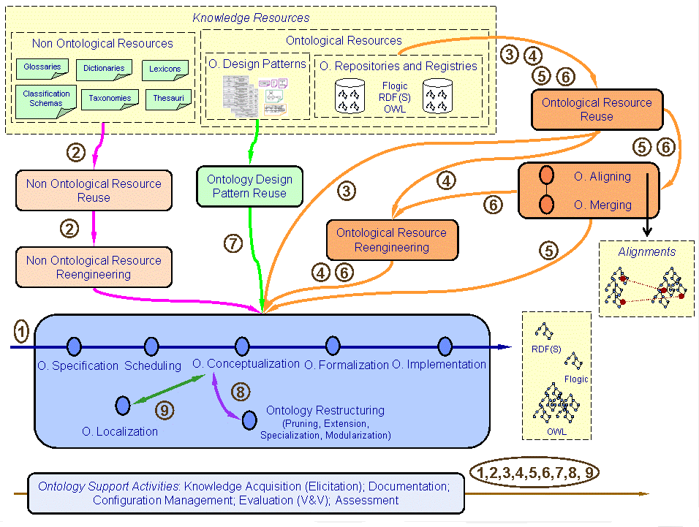

Fonte: Suarez-Figueroa (2010)

Cada cenário do método trata de uma situação diferenciada a partir da fase de conceitualização. Além dos cenários, o método ainda dispõe de um glossário de processos e atividades envolvidas no desenvolvimento de ontologias, uma coleção de modelos de ontologia e ciclo de vida, um conjunto de orientações metodológicas para os processos e a descrição das atividades.

As atividades compreendem diferentes caminhos de tarefas e podem ou não fazer parte do planejamento geral do projeto de Construção da Ontologia. A Tabela 1 apresenta a relação de processos e atividades previstos na Metodologia NeOn e que são descritos no Glossário de Processos e Atividades.

Tabela 1 - Lista de processos e atividades da metodologia NeOn

|  |  |
| --- | --- |
| **Processos / Atividades** | |
| *Ontology aligning* | *Ontology reuse* |
| *Non-ontological resource reuse* | *Ontology re-engineering* |
| *Ontology design pattern reuse* | *Ontology statement reuse* |
| *Ontological resource reuse* | *Non-ontological resource re-engineering* |
| *Ontology module reuse* | *Ontology validation* |
| *Ontology annotation* | *Ontology evolution* |
| *Ontology merging* | *Ontology restructuring* |
| *Ontology assessment* | *Ontology extension* |
| *Ontology modification* | *Ontology reverse engineering* |
| *Ontology comparison* | *Ontology feasibility study* |
| *Ontology modularization* | *Scheduling e Control* |
| *Ontology conceptualization* | *Ontology formalization* |
| *Ontology module extraction* | *Ontology search* |
| *Ontology configuration management control* | *Ontology forward engineering* |
| *Ontology partitioning* | *Ontology selection* |
| *Ontology customization* | *Ontology implementation* |
| *Ontology population* | *Ontology specialization* |
| *Ontology diagnosis* | *Ontology integration* |
| *Ontology pruning* | *Ontology summarization* |
| *Ontology documentation* | *Knowledge acquisition for ontologies* |
| *Ontology quality assurance* | *Ontology translation* |
| *Ontology elicitation* | *Ontology learning* |
| *Ontology repair* | *Ontology update* |
| *Ontology enrichment* | *Ontology localization* |
| *Ontology requirements specification* | *Ontology upgrade* |
| *Ontology environment study* | *Ontology mapping* |
| *Non-ontological resource reverse engineering* | *Ontology verification* |
| *Ontology evaluation* | *Ontology matching* |
| *Non-ontological resource transformation* | *Ontology versioning* |

Fonte: elaborado pelo autor

Outro aspecto importante do método Neon é que ele fornece uma biblioteca de padrões de projeto de ontologias (*Ontology Design Patterns* - ODP) os quais fornecem soluções de modelagem que podem ser aplicadas em problemas de projetos de ontologias comuns e recorrentes. Os ODPs também fornecem uma biblioteca para reengenharia de Recursos Não Ontológicos (RNO), como *tesaurus*, *schemas* de classificação, glossários, bases de dados, entre outros. Os ODPs serão analisados em mais detalhes na seção 2.6, Padrões de Projeto de Ontologia, deste capítulo.

O projeto NeOn conta também com um *Toolkit*, que é um ambiente de código aberto e multiplataforma que permite a realização de atividades ligadas à engenharia de ontologias, fornecendo apoio para o ciclo de vida dessas ontologias em rede.

## 2.6. Padrões de Projeto de Ontologia

Para Daga et al. (2008), padrões de projeto de ontologias (*Ontology Design Patterns* – ODPs) representam uma técnica emergente que considera a reutilização de boas práticas codificadas no processo de desenvolvimento de ontologias. De acordo com Presutti (2009), Ontology Patterns Design (ODPs) são soluções de modelagem para resolver um problema de projeto recorrente em ontologia. Para os autores, são uma forma de utilizar as melhores práticas de construção de ontologias, com base em experiências e conhecimentos em situações passadas. O uso de padrões traz benefícios tanto para facilitar as abstrações como o reaproveitamento de modelos abstratos para problemas definidos e já conhecidos.

Foram identificados diversos tipos de ODPs e esses tipos foram agrupados em seis famílias como ilustrado na Figura 18: raciocínio, estrutura, conteúdo, apresentação, léxico-sintática e correspondência. Para maiores detalhes, ver Presutti (2008). Além disso, os ODPs já identificados e documentados estão disponíveis em um repositório na internet[41]. As famílias de ODPs são:

* Correspondência - usada para reengenharia ou mapeamento entre ontologias.
* Apresentação - usada para nomeação de elementos ou anotação de ontologias.
* Raciocínio - usada para introduzir certas capacidades de raciocício.
* Léxico-sintático - usada para ligar elementos da linguagem natural a elementos da ontologia.
* Estrutural - usada para projetar a estrutura lógica das ontologias
* Conteúdo - usada para projetar o conteúdo da ontologia.

Figura 18 - Categorias dos Padrões de Projeto de Ontologia

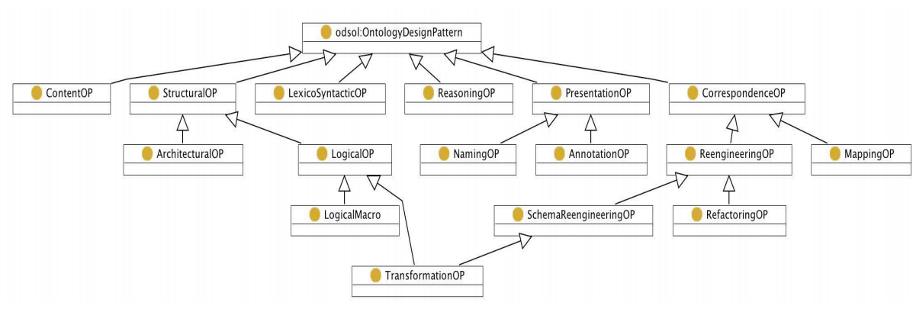

Fonte: Presutti (2008)

Métodos e ferramentas têm sido propostos para orientar e apoiar a reutilização ODPs. Um desses métodos é o *eXtreme Design* (XD), método derivado das boas práticas das metodologias ágeis, conforme Blomqvist e Sandkuhl (2005). O XD adota a noção do uso de padrões de projeto de ontologia, sendo que o desenvolvimento é caracterizado por dois conjuntos principais de tarefas. O primeiro conjunto diz respeito ao espaço do problema, que é composto pelo contexto de modelagem, tratado pelo autor como os problemas que devem ser abordados durante o projeto. O segundo trata da seleção, aplicação, planejamento padrões de projeto de ontologias para atender as perguntas de competência advindas do espaço do problema (PRESUTTI, 2009).

O método XD tem como entrada a documento modelo do NeOn denominado de Especificação de Requisitos da Ontologia – ORSD - e divide as atividades de reutilização dos ODPs em tarefas que tratam de identificar os requisitos e depois de identificar e escolher os padrões disponíveis. As tarefas executadas na atividade de reuso dos padrões de projeto de ontologia para o XD podem ser vistas na Figura 19.

Figura 19 - Fluxo de atividades da tarefa de reuso de padrões de projeto de ontologia



Fonte: Daga (2008)

## 2.7. Ferramentas

Por se tratar de uma tarefa dispendiosa, ferramentas de apoio na construção de ontologias e para a aplicação das técnicas e métodos da Web Semântica podem representar ganhos significativos de tempo e esforço.

### 2.7.1. *Protégé*

O *Protégé[42]* é um ambiente interativo utilizado em projetos de ontologias, que oferece uma interface gráfica para edição de ontologias e uma arquitetura para a criação de ferramentas baseadas em conhecimento. O *Protégé* é uma ferramenta de software livre codificado em Java e foi desenvolvido na Universidade de Stanford, estando disponível para utilização gratuitamente.

A interface gráfica da ferramenta permite que o desenvolvedor se concentre na modelagem das entidades e relacionamentos, sem se preocupar com o formato dos arquivos ou linguagens de saída.

Por ter uma arquitetura aberta, permite que *plug-ins* sejam desenvolvidos e incorporados à ferramenta, aumentando significativamente o conjunto de funcionalidades disponíveis. O plug-in OWL[43] permite que ontologias para a Web Semântica possam desenvolvidas nessa ferramenta.

Os objetivos básicos do *Protégé* são:

* Apresentar interoperabilidade com outros sistemas de representação do conhecimento.
* Facilidade de uso e de configuração.

### 2.7.2. Neon *Toolkit*

O *Neon Toolkit*[44], originalmente desenvolvido como parte do Projeto Neon[45], é um ambiente de código aberto e multiplataforma que permite a realização de atividades ligadas à engenharia de ontologias, fornecendo apoio para o ciclo de vida dessas ontologias em rede.

O *Toolkit* é baseado na plataforma Eclipse[46] e fornece um amplo conjunto de *plug-ins* (atualmente 45 estão disponíveis), abrangendo uma variedade de atividades da engenharia de ontologias, incluindo Anotação e Documentação, Desenvolvimento, Interação Humano-Ontologia, Aquisição de Conhecimento, Gestão, Modularização e Customização, Avaliação de Ontologias, *Matching* de Ontologia, Raciocínio e Inferência, Reutilização, entre outros. Uma lista completa dos plug-ins disponíveis para a ferramenta pode ser encontrada na página *Neon Plug-Ins*[47].

### 2.7.3. Jena

Jena[48] é um *framework* Java para dar apoio na construção de aplicações voltadas para a Web Semântica. Ela fornece bibliotecas para o desenvolvimento de código que manipulem documentos RDF, RDFS e OWL, realizem consultas usando a linguagem SPARQL, aderente aos padrões especificados pelas recomendações W3C. Também possui me mecanismos para realizações de inferências.

A API (*Application Programming Interface*) Jena transforma uma dada ontologia em um modelo abstrato de dados orientado a objetos, possibilitando que as suas primitivas - conceitos e relacionamentos - possam ser tratados como objetos em algumas linguagem de programação orientada a objetos, como o Java, por exemplo.

## 2.8. Trabalhos relacionados

Após a revisão da literatura e pesquisa sobre a aplicação dos conceitos de ontologias na área legislativa e jurídica, foram elencados alguns trabalhos que de alguma forma se relacionam com a proposta deste trabalho. Segue uma breve descrição de cada um deles.

### 2.8.1. AKOMA NTOSO

O projeto AKOMA NTOSO[49] (*Architecture for Knowledge-Oriented Management of African Normative Texts using Open Standards and Ontologies*) define um conjunto de representações simples e independente de tecnologias, em formato eletrônico (XML), de documentos parlamentares, legislativos e jurídicos, fornecendo padrões para intercâmbio de dados e documentos processáveis por máquina. Os principais objetivos da iniciativa é desenvolver padrões, linguagens e orientações para esses documentos, mais especificamente:

* + Definir um formato comum para documentos
  + Definir um modelo comum para troca de documentos
  + Definir um *schema* de dados comum
  + Definir um *schema* de metadados e ontologia comum
  + Definir um *schema* para citações e referências cruzadas

AKOMA NTOSO usa o padrão XML para definir a estrutura e a sintaxe de seus padrões abertos de documentos, que incluem: debates parlamentares, atas de reunião de comissões, diários oficiais, legislação e o ciclo de vida de uma peça legislativa, julgamentos, entre outros.

### 2.8.2. MetaLex

MetaLex[50] é um framework genérico, aberto e extensível para codificação em XML de documentos jurídicos e legislativos. Ele foi especificamente projetado para facilitar a produção e a manutenção de sistemas de suporte à decisão usados por órgãos públicos e fornece um formato padrão de troca e processamento documentos, um modelo de processamento de metadados e uma ontologia para desenvolvimento de software. Todos esses padrões foram desenvolvidos e são mantidos por um comitê de especificação da CEN/ISSS[51]. Metalex foi projetado para ser independente da língua e jurisdição e é baseado em conceitos modernos de publicação na Web, especialmente aos conceitos relacionados a Web Semântica, como o RDF e o OWL.

### 2.8.3. LKIF

A *Legal Knowledge Interchange Format* (LKIF)[52] é uma linguagem para a representação e modelagem de conhecimento que tem como objetivo facilitar o intercâmbio entre sistemas baseados em conhecimento da área legal. Desenvolvida pelo Projeto *Estrella*, LKIF está de acordo com os padrões e recomendações da Web Semântica e com a filosofia de representação do conhecimento de uma estrutura de representação em camadas. Pode-se distinguir uma camada terminológica e uma camada de regras da linguagem, as quais constituem suas duas dimensões de expressão. Adicionalmente, LKIF fornece um vocabulário que reserva um conjunto de conceitos visando à modelagem de sentenças normativas. A iniciativa serve a dois principais propósitos:

1. Como especificações de uma ontologia reusável, de uma interface de aplicação e de um motor de inferência para sistemas de suporte a decisão na área legal, para sistemas de gestão do conhecimento e para sistemas de suporte à argumentação.
2. Como um formato de intercâmbio para linguagens de representação do conhecimento da área legal já existentes e proprietárias.

### 2.8.4. LEX-IS

O objetivo principal do projeto LEX-IS[53] é melhorar o processo legislativo nos parlamentos nacionais europeus por meio do fomento da participação pública nas fases preparatórias do processo com o uso de ferramentas e metodologias de tecnologia da informação. LEX-IS visa principalmente os passos iniciais no processo legislativo, nos quais se concentram as maiores necessidades de participação pública, especialmente em relação às propostas legislativas enviadas por Ministros de Estado, Comitês Parlamentares e Órgãos Públicos em geral e em relação aos debates que permeiam essas propostas. O LEX-IS prevê, dentre outras coisas, a modelagem para a representação de elementos legais e jurídicos por meio de uma ontologia desenvolvida para anotações semânticas e a modelagem, por meio de ferramentas de gestão de *workflow*, das fases preparatórias (preparação legislativa, debates, preparação do esboço de uma lei) do processo legislativo europeu.

### 2.8.5. LexML Brasil

Lançado oficialmente em 30 de junho de 2009, o Projeto LexML Brasil[54] tem por objetivo organizar a informação legislativa e jurídica disponibilizada em forma digital pelos órgãos dos Poderes Executivo, Legislativo e Judiciário, Advocacia Geral da União e Ministério Público, nas esferas Federal, Estadual, Municipal e Distrital, por meio de hiperlinks persistentes, sistemas online e tratamento padronizado da estrutura textual. Seus objetivos específicos são:

* Identificar, de forma unívoca e persistente, os recursos de informação legislativa e jurídica.
* Estruturar o inteiro teor dos documentos utilizando o formato XML.

O projeto estabelece padrões e recomendações para uma infraestrutura que permite manipular eficazmente a quantidade de informações legislativas e jurídicas existentes no Brasil e pode ser resumido nas normas a seguir:

* Norma técnica LexML-BR Parte 3 - XML-Schema de full-text das normas.
* Norma técnica LexML-BR Parte 2 - Esquema de URN Lex para referência e nomenclatura de normas.
* Norma técnica LexML-BR Parte 4 - Protocolo OAI-PMH para o intercâmbio e centralização de metadados.

## 2.9. Conclusão

Depois de realizada a revisão bibliográfica e o estabelecimento do estado-da-arte na área da Web Semântica e Engenharia de Ontologias, na qual se introduziu os principais conceitos, técnicas, métodos e padrões que serão utilizados neste trabalho para o desenvolvimento da ontologia, o próximo capítulo abordará os conceitos e princípios do domínio do conhecimento a ser modelado - o Processo Legislativo.

# 3. PROCESSO LEGISLATIVO

Esta seção apresenta os principais conceitos a respeito do Processo Legislativo, suas etapas e os atores envolvidos. Servirá de base para as atividades de aquisição do conhecimento do domínio a ser modelado.

## 3.1. Introdução

O estudo do Processo Legislativo abrange o entendimento das regras formais (procedimentais) de criação (elaboração) das espécies normativas. Podemos definir o Processo Legislativo como o conjunto de atos realizados sucessivamente e ordenados conforme as regras definidas em acordo pelas partes envolvidas nesse processo, e quem tem como objetivo a elaboração de normas. Ele possui balizas estabelecidas nas Constituições Federal[55] e Estadual[56], existindo também especificações procedimentais no Regimento Interno[57] da Assembleia Legislativa de São Paulo (Alesp, 2013).

## 3.2. Espécies normativas

No âmbito do Estado de São Paulo, a Constituição estadual relaciona, em seu artigo 21, as espécies normativas que são produzidas mediante o Processo Legislativo e que podem ser chamadas de espécies legislativas:

1. Emendas à Constituição do Estado
2. Leis Complementares
3. Leis Ordinárias
4. Decretos Legislativos
5. Resoluções

Além das normas acima mencionas as quais a Constituição Estadual faz expressa menção, a elaboração de proposições abrange também, segundo o Regimento Interno:

1. Moções
2. Indicações
3. Requerimentos
4. Substitutivos
5. Emendas
6. Subemendas
7. Requerimentos de Informação

Cada uma das espécies normativas acima citadas possui uma ordem própria, juridicamente predefinida, em que se praticam os atos do Processo Legislativo para a elaboração da norma, e que é chamado de procedimento legislativo. O procedimento legislativo é, portanto, o modo de realizar os atos do processo legislativo, o caminho que esse processo pode tomar. Os procedimentos legislativos se dividem em comum e especiais. O procedimento comum é a regra, o padrão, e é o procedimento de aprovação de Leis Ordinárias. A Tabela 1 ilustra a divisão e subdivisões dos procedimentos legislativos.

Tabela 2 - Divisão dos procedimentos legislativos

|  |  |  |
| --- | --- | --- |
| **Procedimento** | **Comum**  **(lei ordinária)** | Ordinário |
| Sumário (Urgência) |
| Abreviado (Conclusivo) |
| **Especial** | Emendas à Constituição do Estado |
| Leis Complementares |
| Decretos Legislativos |
| Resoluções |

Fonte: elaborado pelo autor

## 3.3. Etapas do Processo Legislativo

O procedimento legislativo em geral se desenvolve cumprindo etapas ou fases. A discriminação dessas fases varia de acordo com o critério adotado para a sua tipificação. Para este trabalho, o critério adotado para tipificar uma fase procurou identificar um conjunto de atos e atividades do processo com o mesmo objetivo parcial ou intermediário e que, quando somados, procuram atingir o objetivo final do processo legislativo, qual seja, o de produzir umas das espécies normativas citadas na seção anterior.

Escolheu-se examinar as fases do procedimento legislativo comum ou padrão, já que se trata do procedimento mais completo e desenvolvido, com todas as suas fases, atos e termos ordenados (SPROESSER, 2004). Uma vez que as etapas do procedimento legislativo padrão se repetem, de algum modo, nos procedimentos legislativos especiais, ao se estudar cada um dessas etapas tomando por base o primeiro, se compreenderá perfeitamente bem todos os demais.

A Figura 20 ordena as etapas do Processo Legislativo segundo atos regulados por disposições regimentais, tomando por base o Regimento Interno da Alesp e abaixo seguem as descrições resumidas de casa uma das etapas discriminadas para este trabalho:

* **Elaboração**: etapa na qual o projeto é elaborado por algum dos atores os quais cabem, segundo a Constituição do Estado, a iniciativa de propor novas normas. Os projetos devem seguir normas técnicas de elaboração e estruturação definidas por lei, conforme artigo 23, parágrafo único, item 16 da Constituição Estadual (ALESP, 2004). A estrutura de um projeto a ser elaborado será visto na seção 3.5.1.
* **Apresentação**: etapa que compreende, principalmente, a entrega do projeto ao órgão competente do Legislativo, que em geral é sua Mesa Diretora ou a Presidência da Mesa e da Casa, sendo está última o caso da ALESP. Caberá, assim, ao Presidente admitir, ou não, os projetos apresentados à tramitação legislativa, ajuizando previamente a sua constitucionalidade, legalidade e regimentalidade. Tendo sido recebido pelo Presidente, todo e qualquer projeto deverá ser registrado e receberá um número de ordem para a identificação processual.
* **Publicação**: em obediência ao princípio constitucional da publicidade, após a apresentação segue-se a leitura do projeto em sessão do Plenário do Legislativo e sua publicação no órgão de imprensa incumbido das publicações oficiais, no caso do Estado de São Paulo, o seu Diário Oficial[58].
* **Pauta para Emenda**: etapa na qual o projeto, após admitido à tramitação e publicado, fica à disposição dos parlamentares de forma a poderem apresentar-lhe emendas quando necessário, conveniente e oportuno. Emendas são proposições apresentadas como acessórias a um projeto que já se encontra em tramitação.
* **Instrução**: após apresentação, admissão, publicação e emendas, o projeto e seus acessórios (emendas) seguem para a fase de instrução, que tem por objetivo esclarecer e documentar o projeto em tramitação. Isso feito por meio das Comissões Técnicas (ou Comissões Permanentes ou Temáticas), as quais devem instruir o projeto, incorporando aos seus autos, os esclarecimentos de ordem técnica necessários ao pronunciamento do Plenário durante a discussão e deliberação. É a fase também na qual os pareceres são elaborados pelas Comissões Técnicas.
* **Deliberação**: fase pela qual o projeto deverá entrar na Ordem do Dia para apreciação do Legislativo por meio das subfases de discussão e votação. É nesta fase que o projeto é aprovado ou rejeitado pelos parlamentares e, em sendo aprovado, é sancionado ou vetado pelo chefe do Poder Executivo, no caso do Estado de São Paulo, o Governado do Estado.
* **Positivação**: fase na qual o projeto, aprovado na fase de Deliberação, deverá ser positivado, ou seja, deverá ser incluído no ordenamento jurídico, dando-lhe eficácia jurídica. Isso é feito por meio da Promulgação (ato pelo qual a autoridade competente atesta a existência da norma) e da Publicação para o conhecimento de todos da nova norma, presumindo-se, a partir dela, que todos a conheçam, de forma que ninguém possa recusar a cumpri-la alegando seu desconhecimento.

Figura 20 - Fluxograma geral do Processo Legislativo padrão

# FluxoProcessoLegislativo.png

Fonte: elaborado pelo autor

## 3.4. Projetos

Proposição ou propositura é a própria matéria que será levada à decisão do Plenário ou do Presidente para, posteriormente, alcançar o fim que se pretende (ex.: transformar-se numa lei, numa resolução). As normas jurídicas que são produzidas mediante Processo Legislativo são primeiramente apresentadas como Projetos pelos Deputados. Assim, para se produzir uma nova lei ordinária, um Deputado[59] deve apresentar um Projeto de Lei. Seguindo essa mesma lógica, uma Lei Complementar se origina de um Projeto de Lei Complementar, e assim por diante para as demais espécies normativas, com exceção da Emenda à Constituição, que se origina de uma Proposta de Emenda à Constituição.

Considera-se autor de uma proposição o Deputado ou Deputados proponentes da proposição. Deve-se mencionar que leis podem ser de iniciativa popular, nos termos do artigo 24, § 3º, itens 1,4 e 5 da Constituição Estadual.

### 3.5.1. Estrutura de um Projeto

Seguindo o disposto no artigo 23, parágrafo único, item 16 da Constituição Estadual, as normas técnicas para a elaboração legislativa dos projetos são definidas pela Lei Complementar nº 863, de 29 de dezembro de 1999, alterada pela Lei Complementar 944, de 26 de junho de 2003 (ALESP, 2004).

De acordo com essas normas técnicas, os projetos devem conter a estrutura ilustrada Figura 21. Assim, constituem elementos do projeto (ALESP, 2004):

* Preâmbulo: É a identificação do projeto, composto pela epígrafe, a ementa e a fórmula de promulgação.
* Epígrafe: É o título ou frase que identifica um assunto. A epígrafe traz a identificação da proposição, sua qualificação, número e ano de apresentação.
* Ementa: É o resumo claro e conciso do conteúdo da proposição, indicando a matéria que visa regular.
* Formula de Promulgação: É a ordem de execução, consistindo em “A Assembleia Legislativa do Estado de São Paulo decreta (ou resolve, no caso de Projetos de Resolução)".
* Corpo: Compreende a matéria de que trata o projeto. É dividida em artigos, que podem ser agrupados em Seções, Capítulos, Títulos e Livros. Essa composição pode incluir também Disposições Preliminares, Gerais e Transitórias, sendo que os artigos destas últimas terão numeração à parte. Por sua vez, o artigo subdivide-se em parágrafos, incisos, itens e alíneas.
* Artigo: É a frase que determina o comando da norma jurídica, imprimindo uma obrigação, uma proibição ou a permissão de uma conduta. Cada artigo deverá conter um único assunto, que será fixado no seu “*caput*”. Sua numeração é feita por algarismos arábicos e será ordinal até o 9º, e cardinal a partir do 10, exceção feita ao projeto que contenha apenas um artigo. Nesse caso, deve-se usar a expressão “Artigo único".
* Parágrafo: É a subdivisão do artigo e tem por finalidade completar o sentido ou relacionar as restrições ou exceções ao comando estipulado no “*caput*”. É representado pelo sinal gráfico § e deve ser numerado da mesma forma que os artigos. Quando o artigo tiver um único parágrafo, este não deve ter numeração, seguindo-se a expressão “Parágrafo único”.
* Inciso: É também uma divisão imediata do artigo, sendo empregado como elemento discriminativo ou de enumeração. O inciso vem após o texto do artigo, precedido de dois pontos. É numerado por algarismos romanos, seguido de hífen.
* Item: É a divisão do parágrafo, numerado em algarismos arábicos na forma cardinal, seguido por ponto, e tem a função de facilitar a sistematização do elemento desdobrado.
* Alínea: Desdobramento do inciso ou do item, é precedida de dois pontos e indicada por letra minúscula, seguida de parêntese.
* Cláusula Financeira: Projetos que criem ou aumentem a despesa pública devem ser indicar os recursos disponíveis para atender aos novos encargos.
* Cláusula de Vigência: É a cláusula que fixa a data a partir da qual torna-se obrigatória a observância da norma.
* Cláusula Revogatória: É a que indica quais os dispositivos (artigos, parágrafos, incisos, itens, alíneas) de leis - ou outra espécie normativa - que estão sendo revogados, devendo haver referência expressa à lei que se quer alterar ou revogar.
* Disposições transitórias: São os dispositivos que estabelecem condições e procedimentos especiais e de caráter temporário, com o objetivo de permitir a transição dos cidadãos de uma situação estabelecida por norma revogada para a nova situação legal, ou atender aos pré-requisitos da lei que entra em vigor.
* Anexos: São informações e determinações imprescindíveis para a correta vigência da lei como, por exemplo, tabelas e quadros com alíquotas ou valores, prescrições técnicas, formulários padronizados.
* Justificativa: São os argumentos do autor para demonstrar a necessidade, conveniência, oportunidade e relevância da proposição.
* Fecho: É a parte que indica o local de origem da proposição, a recordação da apresentação, seguida do nome do autor ou autores, e sua(s) assinatura(s).

Figura 21 - Estrutura geral de um projeto de lei

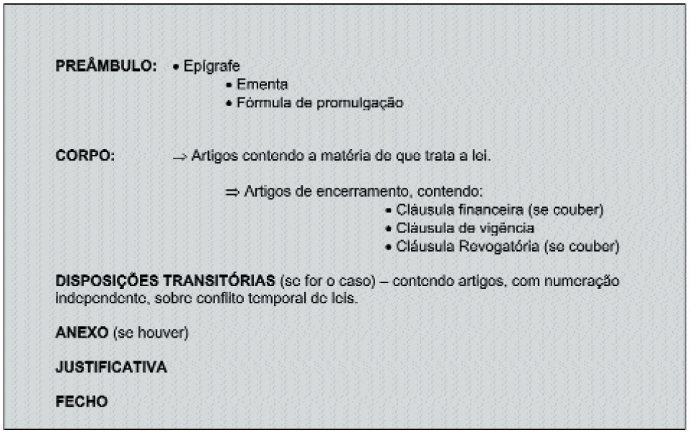

Fonte: Alesp (2004)

O agrupamento de artigos em uma lei e, consequentemente, em um projeto de lei, dar-se-á na forma ilustrada na Figura 22 e descritas abaixo (ALESP, 2004):

1. Seções: a Seção é o conjunto de artigos que versam sobre o mesmo tema; são indicadas por algarismos romanos.
2. Subseções: a Subseção constitui um desdobramento da Seção, uma subdivisão.
3. Capítulos: Um agrupamento de Seções forma um Capítulo.
4. Títulos: o Título engloba um conjunto de Capítulos.
5. Livro: em leis extensas, como ocorrem no caso das legislações codificadas (Código Civil, Código de Processo Civil, etc.), os conjuntos de Títulos são reunidos em Livros.
6. Parte: a Parte constitui um conjunto de Livros.
7. Disposições preliminares: correspondem ao grupo de artigos, localizados no início do texto legal, que delimitam a matéria a ser normatizada, definindo os seus termos e o seu alcance.
8. Disposições gerais: são os agrupamentos de artigos que fixam normas comuns a várias partes do texto legal.
9. Disposições finais: são os conjuntos de artigos localizados no final do texto legal. O agrupamento é utilizado para separar o tratamento de certo tema de outros já explicitados.
10. Disposições transitórias: são os agrupamentos de artigos contendo normas que disciplinam o conflito temporal resultante da introdução da nova lei no conjunto do ordenamento jurídico em vigor.

Figura 22 - Estrutura técnica da lei

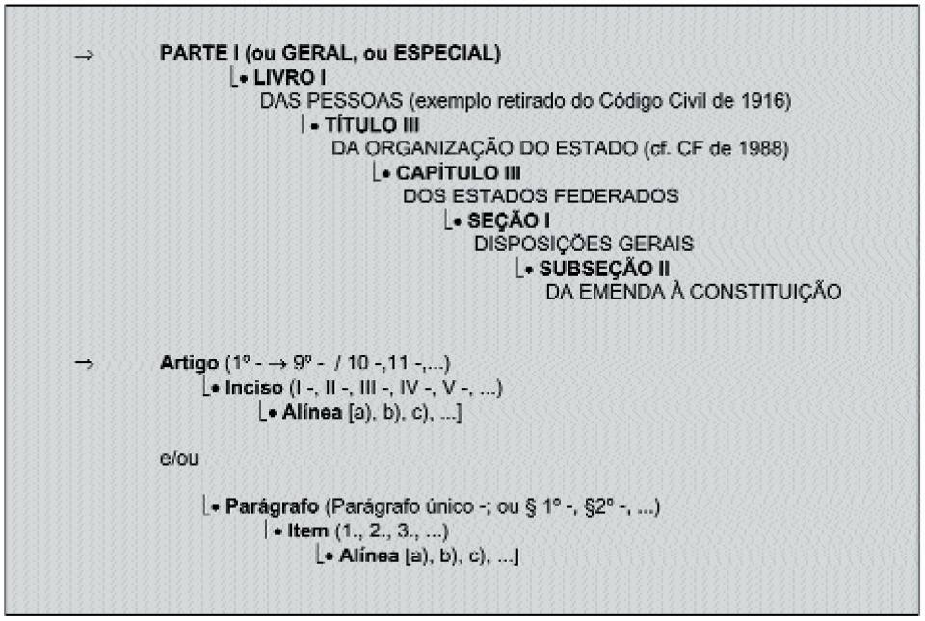

Fonte: Alesp (2004)

## 3.6. Participação popular no Processo Legislativo

Nas primeiras subseções desta seção, definimos o Processo Legislativo como o conjunto de atos realizados sucessivamente e ordenados conforme as regras definidas em acordo pelas partes envolvidas nesse processo, e que tem como objetivo a elaboração de normas. Apontamos também, além das diferentes espécies normativas, as fases a serem superadas por um projeto de norma para sua aprovação em norma jurídica, especialmente no âmbito do procedimento legislativo padrão. Cabe agora analisar as formas de participação social nesse procedimento formal de elaboração, ou seja, como se faculta ao cidadão atuar, direta ou indiretamente, na formação da norma sem, necessariamente, a necessidade da intermediação de um membro do legislativo ou de um representante.

Entende-se por participação social ou ato de participação toda e qualquer atitude capaz de promover algum impulso ou de agir de forma decisiva no andamento de um projeto de norma em seu procedimento de elaboração. Também serão consideradas as possibilidades do cidadão, ou de grupos organizados de cidadãos, influenciarem os agentes legisladores, atuando, neste caso, de maneira indireta. Limitaremos o estudo aos institutos de participação ligados exclusivamente ao procedimento legislativo, excluindo aqueles que, mesmo sendo instrumentos de participação, não dizem respeito ao tema estudado neste trabalho, como é o que caso, por exemplo, da Ação Popular.

Postas essas premissas, cabe salientar que a participação social direta na elaboração de normas é facultada ao cidadão, no ordenamento jurídico brasileiro, por meio dos seguintes instrumentos: a Iniciativa Popular de leis e os Referendos, regulamentados nos artigos 14 e 61 da Constituição Federal, bem como as Petições e Audiências Públicas, normalmente previstas em leis ordinárias ou nos regimentos das casas legislativas.

Pretende-se mapear e estudar as formas de atuação indireta, normalmente não regulamentadas por nenhuma norma, mas que constituem instrumentos importantes e legítimos de participação, como é o caso dos *Lobbys* ou dos Grupos de Pressão.

Por fim, pretende-se também analisar os novos mecanismos de participação promovidos e viabilizados por meios das tecnologias da informação e dos portais eletrônicos, peças fundamentais da construção do conceito de Governo Eletrônico.

### 3.6.1. Iniciativa popular de leis

Procedimento que consiste no desencadeamento do processo legislativo pelo povo, representado por um determinado quociente do eleitorado nacional. Alguns autores não consideram que a Iniciativa seja propriamente uma fase do processo legislativo, mas sim um ato que o desencadeia. Apesar dessa controvérsia conceitual, para este trabalho entendemos desnecessário assumir a discussão sobre a natureza da iniciativa popular, posto que não a desconfigura como instrumento de participação popular no processo legislativo.

Na Constituição de 1988, o instrumento da Iniciativa Popular de leis foi definido no art. 61, §2º, que estabelece as premissas básicas da iniciativa popular em projeto de lei. São eles: (1) competência da Câmara dos Deputados para iniciar a tramitação; (2) forma de projeto de lei; e, (3) subscrição por, no mínimo, um por cento do eleitorado nacional, distribuído pelo menos por cinco Estados, com não menos de três décimos por cento de eleitores de cada um deles. Estes requisitos foram ampliados pela Lei nº 9.709/98, que regulamentou o instituto, exigindo, ainda: (4) que trate de um só assunto; e, finalmente, (5) que o projeto não poderá ser rejeitado por vício de forma, cabendo à Casa Legislativa inauguradora providenciar a correção de eventuais impropriedades de técnica legislativa ou redacional (GALANTE, 2004).

### 3.6.2. Audiências Públicas

A audiência pública encontra-se prevista no art. 58, §2º II, da Constituição Federal e no âmbito estadual, está prevista no art. 13, §1º e no art. 31, item VIII, do Regimento Interno da Alesp, autorizando as Comissões constituídas na Assembleia Legislativa a realizá-las para discutir matéria de sua competência. Ocorre, portanto, na fase de Instrução da produção legislativa, sendo um canal que conduz à participação popular no momento da discussão da proposta legislativa e influenciando as futuras decisões a serem tomadas pelos legisladores (GALANTE, 2004).

### 3.6.3. Referendos

O referendo, segundo definido na legislação brasileira, é a participação do povo nos processos da administração pública, mediante voto, mas com o fim específico de confirmar ou não, um ato governamental ou político. Classifica-se o referendo em dois tipos: o legislativo e o administrativo, sendo que o legislativo é subclassificado em constitucional e legislativo em sentido estrito. Para este trabalho, sob a ótica da participação social no processo legislativo, será considerado somente o referendo legislativo como objeto de estudo (GALANTE, 2004).

### 3.6.4. *Lobbys*

A atuação organizada de grupos de pressão sobre o Poder Legislativo caracteriza o *lobby*. O *lobby* pode ser identificado como um instrumento de persuasão no poder e pode ser utilizado por inúmeros grupos de interesses, como, por exemplo, os movimentos sociais, grupos econômicos, entidades sindicais, entre muitos outros.

### 3.6.5. Participação no Governo Eletrônico

O atual momento brasileiro e do mundo, caracterizado pela maior utilização das novas tecnologias de informação e comunicação e pela rapidez do acesso à informação e serviços, deve ser um estímulo ao poder público para promover políticas de modernização de seus serviços disponibilizados ao cidadão, a fim de que seja possível uma verdadeira interação entre os cidadãos e o Estado. Assim é também com os parlamentos brasileiros.

Segundo Medeiros (2013), as novas tecnologias de informação e comunicação contribuem para que haja uma participação popular mais efetiva nos debates políticos e não há dúvidas de que a possibilidade da sociedade civil participar diretamente da coisa pública é um grande avanço na construção de um efetivo fazer democrático. Exemplos dessa possibilidade de participação do cidadão no legislativo por meio das TICs são os portais e-Democracia[60], da Câmara dos Deputados, e o e-Cidadania[61], do Senado Federal.

Portanto, identificar instrumentos de participação nos portais eletrônicos das cadas legislativas, já consolidados ou potencialmente viáveis de serem implementados, é parte importante do trabalho de análise da Participação Social no Processo Legislativo.

# 4. CONSTRUÇÃO DA ONTOLOGIA (em desenvolvimento)

Este capítulo apresenta inicialmente as decisões de projeto para a construção da ontologia e, após as escolhas e respectivas justificativas, será apresentado o desenvolvimento detalhado do trabalho proposto.

## 4.1. Primeiras definições para a construção da ontologia

A revisão da literatura sobre Web Semântica, ontologias, engenharia de ontologias, linguagens e ferramentas fornece os subsídios necessários para as escolhas da metodologia de engenharia de ontologias adequada para o desenvolvimento e para a evolução da ontologia do Processo Legislativo proposta neste trabalho, bem como a linguagem que será utilizada para a formalização da ontologia e as ferramentas de apoio às atividades e técnicas previstas no método escolhido.

### 4.1.1. Método da engenharia de ontologias

Diferentes autores fizeram pesquisas do estado da arte sobre metodologias da Engenharia de Ontologias e propuseram alguns critérios para uma comparação dessas metodologias (FERNÁNDEZ-LÓPEZ, 1999; CORCHO et al., 2003; GÓMEZ-PÉREZ et al., 2004; CHIMIENTI et al., 2006; SURE; STAAB; STUDER, 2009; SUAREZ-FIGUEROA, 2010; DA SILVA et al., 2010).

Da Silva et alli (2010) apresenta um estudo analítico sobre metodologias e métodos para construção de ontologias e vocabulários controlados mediante análise da literatura sobre engenharia de ontologias e de normas internacionais para construção de software. Por meio de uma pesquisa teórico e empírica, o trabalho constrói um panorama comparativo das metodologias existentes e chega a algumas considerações listadas a seguir:

* Existe uma variedade de estratégias para desenvolvimento de ontologias, comprovando a hipótese de que grupos diferentes apresentam abordagens e características diversas, sendo direcionadas a diferentes propósitos e aplicações (DA SILVA, 2010 apud FERNÁNDEZ et al., 1999).
* No contexto das ontologias, algumas abordagens seguem um modelo de ciclo de vida, outras não (DA SILVA, 2010).
* Em relação a detalhes das atividades e dos procedimentos para sua condução, algumas metodologias e métodos mostram-se superficiais na elucidação dos passos para construção de ontologias (DA SILVA, 2010).
* Algumas abordagens dão mais ênfase em atividades de desenvolvimento, especialmente a implementação da ontologia, desconsiderando aspectos importantes relacionados a gerenciamento do projeto, a estudo de viabilidade, à manutenção e à avaliação de ontologias (DA SILVA, 2010).
* Comprova alguns problemas relacionados à falta de um padrão para construção de ontologias e na falta de explicações sistemáticas de como, onde e sob quais limites podem ser utilizadas as abordagens teóricas dentro do processo de elaboração(DA SILVA, 2010).

Porém, o trabalho de Da Silva (2010) se restringe apenas a um estudo analítico das metodologias, não estabelecendo uma forma sistematizada de medir e comparar a qualidade das metodologias analisadas. Segundo Chimienti et alli (2006), o conceito de "qualidade" no domínio da Engenharia de Ontologias refere-se a um conjunto de características da metodologia para construção de ontologias que caracterizam seu uso em um caso específico. Essas características, quando sistematizados, fornecem os critérios necessários para comparação das metodologias.

Analisando os trabalhos de Fernández-López (1999), Corcho et alli (2003) e, principalmente, Gómez-Pérez et alli (2004), que sistematiza critérios em uma proposta de *framework* de análise e comparação de metodologias, os seguintes critérios podem ser compilados e resumidos:

* C1. Herança da Engenharia do Conhecimento: considera a influência da Engenharia do Conhecimento na metodologia em questão.
* C2. Nível de detalhe do processo: considera o nível de detalhe das especificações das atividades e técnicas do processo de desenvolvimento de ontologias propostas pela metodologia.
* C3. Recomendações para a formalização do conhecimento: considera o grau de formalismo para a representação do conhecimento.
* C4. Estratégia em relação à aplicação: analisa qual a estratégia, no que diz respeito ao grau de dependência da ontologia em relação aplicação, é usada na metodologia (dependente de aplicação, semidependente de aplicação ou independente de aplicação).
* C5. Estratégia para identificar conceitos: as estratégias possíveis são *bottom-up* (do mais concreto para o mais abstrato), *top-down* (do mais abstrato para o mais concreto) ou *middle-out* (do mais relevante para o mais concreto e mais abstrato).
* C6. Ciclo de vida: analisa se a metodologia propõe, implícita ou explicitamente, um ciclo de vida da ontologia.
* C7. Técnicas recomendadas: analisa de técnicas particulares são propostas para as atividades as quais compõe a metodologia.
* C8. Uso de ontologias de núcleo (*core ontologies*): analisa se é possível ou não uma ontologia de núcleo como ponto de partida para a construção da ontologia.
* C9. Suporte tecnológico: analisa se a metodologia fornece ou propõe ferramentas de apoio parcial ou completo para as atividades e técnicas especificadas.
* C10. Utilização da metodologia: verifica o uso da metodologia em projetos, a aceitação da metodologia por grupos diferentes daquele que a elaboraram, quais ontologias já foram construídas usando a metodologia, os domínios de tais ontologias e os sistemas nos quais essas ontologias foram usadas.

Os critérios C1, C2, C3, C4 e C5 abordam aspectos gerais das metodologias, enquanto que os demais mostram a maturidade de cada uma das metodologias propostas (FERNÁNDEZ-LÓPEZ, 1999).

Outro critério mencionado por Fernández-López (1999) e abordado com maior grau de importância em Suarez-Figueroa (2010) diz respeito à construção distribuída e colaborativa de ontologias. Dessa forma, acrescenta-se um critério adicional à lista apresentada anteriormente:

* C11. Colaboração: analisa se a metodologia fornece orientações e técnicas para a construção da ontologia de forma colaborativa e distribuída.

E, completando a lista de critérios, o uso de Padrões de Projeto de Ontologia (ODPs), conforme visto na revisão bibliográfica, mostra-se uma técnica emergente da Engenharia de Ontologia que considera a reutilização de boas práticas codificadas no processo de desenvolvimento de ontologias. Assim, propõe-se também o seu uso como novo critério para avaliação e comparação de metodologias de construção de ontologias:

* C12. Uso de ODPs: avalia se a metodologia analisada estuda ou propõe técnicas para o uso de Padrões de Projeto de Ontologia.

Esses trabalhos e os critérios deles extraídos, juntamente com revisão bibliográfica apresentada na seção 2 deste trabalho, permitem a construção de tabelas de resumo sobre as características de cada uma das metodologias estudadas basedadas em tabelas similares propostas em Gomez-Perez et al. (2004). Em todos os casos de análise, o método Neon foi incluído para realizar as comparações necessárias com as demais metodologias, já que se trata de uma metodologia mais recente e não havia sido proposta à época dos estudos comparativos citados.

A Tabela 3 ilustra os comparativos realizados em relação às estratégias de construção de ontologias relacionadas à aplicação, à identificação de conceitos, a proposta de ciclo de vida, ao uso de ontologias de núcleo e ao apoio tecnológico de ferramentas. A Tabela 4 sumariza o uso e a aceitação das metodologias. Já a Tabela 5 sumariza quais atividades e processos da Engenharia de Ontologia são propostas em cada uma das abordagens analisadas.

Tabela 3 - Comparação das estratégias de construção de ontologia

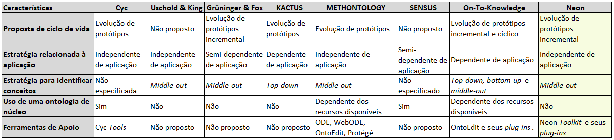

Fonte: Adaptado de Gomez-Perez et al. (2004)

Tabela 4 - Sumário do uso das metodologias

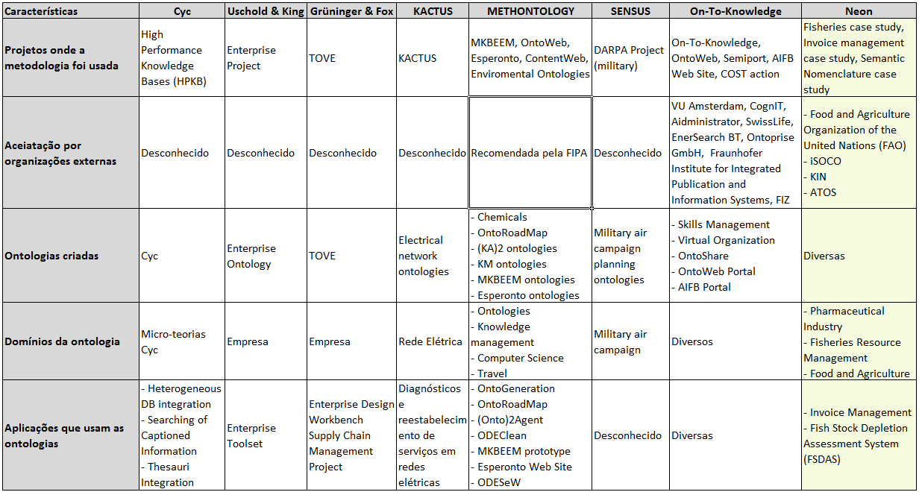

Fonte: Adaptado de Gomez-Perez et al. (2004)

Tabela 5 - Sumário comparativo de atividades e processos de Engenharia de Ontologias

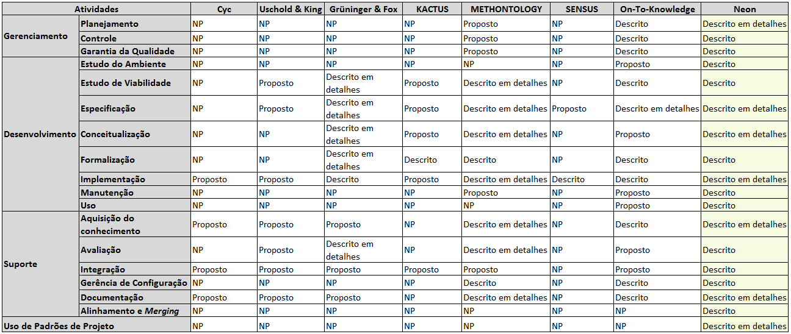

Fonte: Adaptado de Gomez-Perez et al. (2004)

**LEGENDA**

**NP** - Não proposto ou não está claro na documentação da Metodologia

**Proposto** - A metodologia somente identifica o processo

**Descrito** - A metodologia descreve superficialmente o processo

**Descrito em detalhes** - A metodologia descreve em detalhes o processo

Baseado nessas comparações e estudos citados, e considerando as características e objetivos deste trabalho e do domínio a ser modelado, escolheu-se pelos métodos e técnicas estudados e propostos na metodologia Neon em virtude das seguintes justificativas:

* Possui uma estratégia de construção de ontologia independente da aplicação ou de uma ontologia de núcleo.
* Possui descrição para as principais atividades e processos da Engenharia de Ontologia.
* Possui o detalhamento necessário para o uso de Padrões de Projeto de Ontologias.
* Fornece uma biblioteca para reengenharia de Recursos Não Ontológicos.
* Fornece o necessário apoio para a construção de ontologias em rede.
* Fornece ferramentas de apoio às atividades da Engenharia de Ontologia por meio da ferramenta *Neon Toolkit* e seus diversos *plug-ins*.
* Disponibiliza vasta documentação sobre os métodos, técnicas e ferramentas associadas às atividades propostas na metodologia.

### 4.1.2. Ferramentas de apoio

Por se tratar de uma tarefa bastante trabalhosa, o uso de ferramentas de apoio na construção de ontologias e para a aplicação das técnicas e métodos da Web Semântica podem representar ganhos significativos de tempo e esforço.

Para o desenvolvimento da ontologia proposta nesse trabalho será utilizado a ferramenta *Neon Toolkit*. Isso se justifica em virtude da escolha dos métodos e técnicas propostos na metodologia Neon para a realização deste trabalho, as quais já encontram o necessário suporte e automação na ferramenta supracitada.

O processo de captura de dados do atual Sistema do Processo Legislativo da Alesp e de transformação desses dados em um documento RDF utilizando a ontologia desenvolvida fará uso das APIs Jena para manipulação de arquivos RDF e OWL.

### 4.1.3. Linguagem da ontologia

Para este trabalho, adotou-se a linguagem OWL em sua versão 2 em detrimento da versão 1 do padrão por ser a mais recente e, principalmente, em virtude da inclusão de novas características, especialmente o seu maior poder de expressividade e o suporte estendido para tipos de dados[62]. A escolha da OWL se justifica no fato dessa linguagem ser a recomendada pela W3C desde fevereiro de 2004 para a definição de ontologias para a Web Semântica.

Dentre as três sublinguagens OWL, optou-se pela OWL DL, pois a OWL-*Lite* usa somente algumas características da linguagem OWL e possui limitações de expressividade, e a OWL-*Full*, apesar de ser a mais expressiva de todas, não possui garantia de decidabilidade ou completeza, ou seja, nenhum software é capaz de implementar a OWL-*Full* por completo e resolver todas as tarefas de *reasoning*.

O Neon *Toolkit* dispõe do OWL Editor, uma ferramenta de modelagem para a criação e manutenção de modelos semânticos (ou ontologias) escritas na linguagem OWL.

### 4.1.4. Tipo da ontologia

Para definir o ciclo de vida do projeto da ontologia e realizar o planejamento do projeto, é preciso identificar qual das três situações de construção de ontologias propostas pela Metodologia Neon este trabalho se encaixa: (1) construção de uma ontologia simples; (2) construção de conjuntos de ontologias simples e interconectadas; ou (3) construção de redes de ontologia. Para esclarecer a diferenças entre esses três tipos, Neon fornece as seguintes descrições que são ilustradas na Figura 23:

* Ontologia simples: é aquela que não tem nenhum tipo de relacionamento (dependente ou independente de domínio) com outras ontologias, representada pela ontologia A1 na figura 23 (a);
* Conjunto de ontologias simples interconectadas: inclui um conjunto de ontologias que possuem algum tipo de relacionamento dependente de domínio entre as ontologias, conforme Figura 23 (b);
* Rede de ontologias ou ontologia em rede: é uma coleção de ontologias interconectadas entre si por meio de uma variedade de relacionamentos, tais como: importação, alinhamento, modularização, versionamento e dependência, conforme Figura 23 (c).

Figura 23 - Exemplos gráficos de uma ontologia simples, de um conjunto de ontologias relacionadas e de uma rede de ontologias

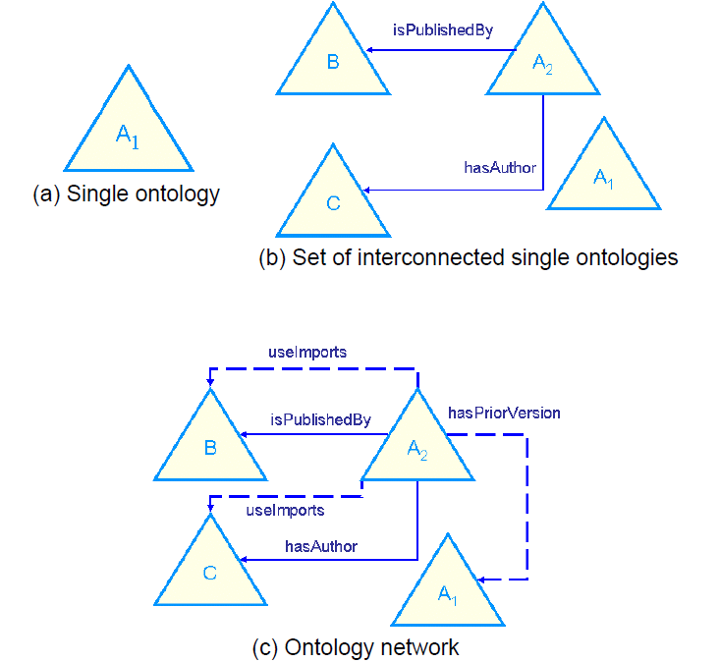

Fonte: Suarez-Figueroa (2010)

Considerando as descrições dos três tipos de situação para a construção de ontologias acima e a proposta deste trabalho de construir uma ontologia do Processo Legislativo por meio de um processo que faça, sempre que possível, reuso de conceitos de outras ontologias já disponíveis, facilitando a interoperabilidade entre os sistemas que a utilizarão, seguindo, assim, os preceitos e boas práticas de abertura de bases de dados para Governo Aberto, conclui-se que este projeto se enquadra na situação (3) acima descrita: construção de uma rede de ontologias.

## 4.2. Especificação dos requisitos da ontologia

O objetivo da especificação de requisitos é estabelecer porque a ontologia está sendo desenvolvida, quais serão os seus potenciais usuários e usos, e quais são os requisitos que a ontologia deverá contemplar. Para especificar a ontologia do Processo Legislativo, será utilizada a técnica das Questões de Competência propostas por Grunninger e Fox (1995).

Também Suarez-Figueroa, Gomez-Perez e Villazon-Terrazas (2009) propõe, dentro contexto do projeto Neon, orientações metodológicas para a realização da atividade de especificação de requisitos da ontologia de forma detalhada e prescriptiva, mostrando as principais tarefas a serem executadas na atividade, suas entradas, saídas e atores. A Figura 24 apresenta essas tarefas de forma resumida. O resultado desta atividade é o Documento de Especificação de Requisitos da Ontologia (ORSD - *Ontology Requirements Specification Document*), que deverá conter, no mínino, as seguintes informações:

* Propósito, o qual inclui os objetivos da ontologia.
* Escopo, o qual inclui a cobertura da ontologia e sua granularidade.
* Nível de formalidade/Linguagem de implementação, o qual inclui o grau de formalidade da ontologia e a linguagem na qual ela será implementada.
* Usuários esperados, usuários finais esperados que utilizarão a ontologia.
* Usos esperados, principais cenários nos quais a ontologia poderá ser utilizada.
* Grupos de Questões de Competência (QCs), devem conter as QCs identificadas, agrupadas e priorizadas, bem como suas respectivas respostas.
* Pré-glossário de termos, o qual contém uma lista inicial de termos sigficativos do dominio com suas respectivas frequências.

Figura 24 - Tarefas da atividade de especificação dos requisitos da ontologia

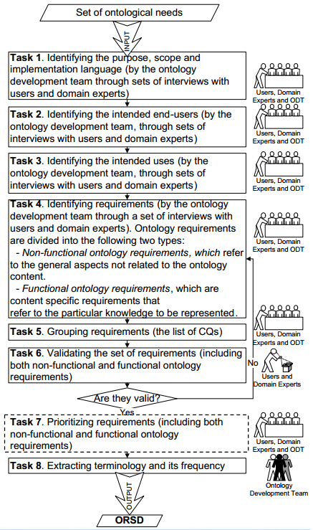

Fonte: Suarez-Figueroa, Gomez-Perez e Villazon-Terrazas (2009)

### 4.2.1. Identificar o propósito, o escopo e o nível de formalidade

O propósito da construção desta ontologia é fornecer um modelo semântico consensual sobre o domínio do Processo Legislativo de São Paulo, oferecendo uma estrutura unificadora e uma representação comum à informação desse domínio, facilitando a sua compreensão e fornecendo os elementos necessários para disponibilizar os dados produzidos nesse processo em formato aberto e semantizados. Procura-se com isso promover a transparência governamental e a interoperabilidade tecnológica e semântica entre os diversos órgãos legislativos ou que façam uso da informação legislativa.

Em relação ao Escopo, a ontologia terá seu foco no Processo Legislativo do Estado de São Paulo e irá modelar os seguintes aspectos desse domínio:

* estruturação das informações e documentos legislativos;
* conceitos da produção legislativa enquanto procedimento de criação de normas;
* conceitos relacionados aos processos de representação política exercida pelos Deputados;
* conceitos referentes aos processos de participação e controle social no Processo Legislativo;

Ainda dentro do item de Escopo do OSRD, decidiu-se acrescentar o item Fontes de Conhecimento, extraído do documento de especificação de requisitos da Methontology, pois foi considerada uma informação relevante para futuras consultas e validações da ontologia, além de melhorrar a documentação da ontologia.

Quanto Nível de Formalidade, a ontologia é considerada Formal e será implementada na linguagem OWL DL versão 2.

### 4.2.2. Identificar os usuários

Uma análise baseada no propósito da ontologia identificada na Tarefa 1 e considerando alguns cenários imaginados tanto na possibilidade da automação do Processo Legislativo por meio de um sistema, quanto no aspecto da Participação Social no Processo Legislativo, permite a identificação dos seguintes usuários da ontologia:

* **User 1**. Assembleia Legislativa de São Paulo, caso pretenda disponibilizar os dados e informações legislativas em formato aberto e estruturado;
* **User 2**. Câmaras Municipais de São Paulo caso queiram construir uma ontologia do seu Processo Legislativo, estendendo ou reutilizando os conceitos desta ontologia;
* **User 3**. Organizações e entidades da sociedade que se relacionam de alguma forma com o controle e a participação social no Processo Legislativo;
* **User 4**. Cidadão que tenha interesse no tema e queira desenvolver aplicativos utilizando dados em formato aberto do Processo Legislativo;

### 4.2.3. Identificar os usos

Da mesma forma que feito para a identificação dos usuários, realizou-se uma análise dos cenários e do propósito da ontologia, permitindo identificar os seguintes usos da ontologia:

* **Use 1**. Construção de um novo sistema de apoio ao Processo Legislativo no âmbito da Alesp;
* **Use 2**. Reutilização desta ontologia em projetos de extensão para Processos Legislativos mais específicos de cada município do Estado de São Paulo;
* **Use 3**. Desenvolvimento de aplicativos e mashups por cidadãos desenvolvedores e hackativistas em transparência pública e controle social da Administração Pública;

### 4.2.4. Identificar os requisitos

Tendo como inspiração a Engenharia de Software[63] e seguindo as orientações de Suarez-Figueroa (2008), dividiu-se os requisitos da ontologia em Não-Funcionais[64] e Funcionais[65].

Requisitos Não-Funcionais: Referem-se às características, qualidades e aspectos gerais não relacionados ao conteúdo da ontologia.

* **RNF1**. A ontologia deverá ser descrita e documentada em Português brasileiro.
* **RNF2**. A ontologia deverá ser compatível com o padrão LeXML Brasil
* **RNF3**. A linguagem de implementação deverá ser OWL DL versão 2
* **RNF4**. A ontologia deverá ser modularizada, ou seja, deverá ser dividia em módulos temáticos sempre que possível

Requisitos Funcionais: Podem ser vistos como os requisitos específicos do conteúdo da ontologia e referem-se ao conhecimento a ser representado e a terminologia empregada pela ontologia.

Para especificar os requisitos funcionais da ontologia, foi usada a técnica das Questões de Competência (CQs), adotando-se uma abordagem *Middle out* para a identificação, na qual escreve-se apenas uma lista inicial de CQs mais relevantes para o domínio, as quais são compostas ou decompostas, posteriormente, em formas mais abstratas ou mais simples, respectivamente.

Há dois grupos bem delimitados de requisitos funcionais da ontologia que foram considerados para este trabalho. Essa separação se justificativa devido à natureza distinta dos requisitos de cada um dos grupos, bem como das suas fontes e métodos de captura.

O primeiro grupo diz respeito aos conceitos do próprio Processo Legislativo enquanto procedimento formal de produção de normas, suas etapas e atividades, juntamente com as estruturas dos documentos, atores e papéis relacionados ao processo. Esses conceitos e regras estão positivados nos textos das Constituições Federal e Estadual, do Regimento Interno da Alesp, e nos manuais do processo legislativo.

Por estarem consubstanciados em normas e manuais que pouco sofrem alterações, pode-se considerá-los requisitos pouco voláteis e estáveis, tornando essa atividade a mais adequada para se iniciar os levantamentos, especialmente se considerarmos que esses requisitos e os conceitos da ontologia que deles emergirem servirão de base para o levantamento dos requisitos do segundo grupo.

Para esse primeiro grupo, a identificação e captura dos requisitos funcionais da ontologia foram realizadas por meio de uma minuciosa revisão da literatura especializada do domínio em questão, da leitura das normas e procedimentos que regram o Processo Legislativo no âmbito da ALESP e do Estado de São Paulo e por meio de entrevista e consultas aos especialistas do domínio.

O segundo grupo diz respeito aos requisitos relacionados à Participação Social no Processo Legislativo. A captura desses requisitos da ontologia considerou a efetiva participação da sociedade como fonte das necessidades e visões sobre o Processo Legislativo e da Participação Social.

Assim, fez-se necessária a utilização de uma ferramenta que permita a condução remota de atividades e que forneça apoio à construção colaborativa de conhecimento, de modo que atores da sociedade possam participar da atividade e fornecer as informações necessárias para a identificação desses requisitos. Para este projeto, adotou-se a ferramenta Corais[66].

Corais é uma plataforma para desenvolvimento de projetos colaborativos e conta com diversas ferramentas que permitem a colaboração e o desenvolvimento de projetos remotamente. O ambiente deste projeto na plataforma Corais pode ser acessado por meio do endereço [*http://corais.org/ontolegissp*](http://corais.org/ontolegissp) (Figura 25).

Figura 25 - Captura da tela inicial do ambiente Corais para este projeto

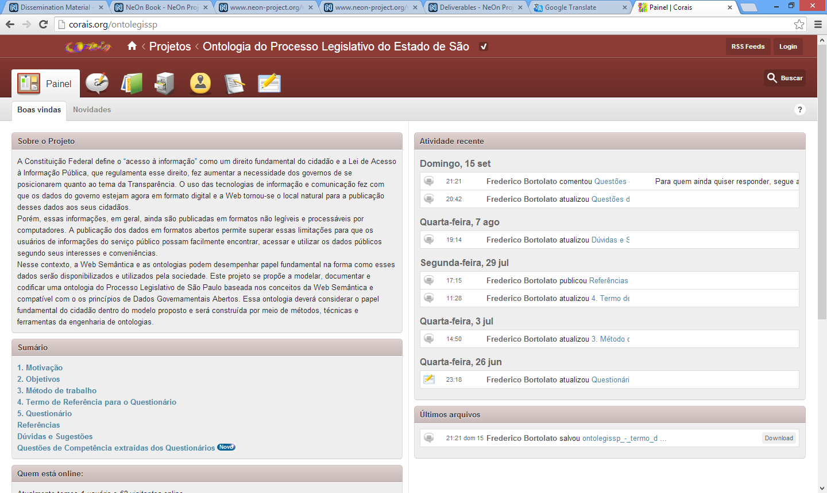

Fonte: <http://corais.org/ontolegissp> (configuardo pelo autor)

As subatividades da atividade de Levantamento e Especificação dos Requisitos da Ontologia propostas por este trabalho e que foram realizadas para a identificação do segundo grupo de requisitos funcionais são descritas resumidamente abaixo:

1. **Definição do grupo de pessoas que irá participar da atividade**: foram escolhidas pessoas que têm algum vínculo ou interesse com a Web Semântica, o Processo Legislativo ou a Participação e Controle Social.
2. **Definição e envio do questionário sobre Processo Legislativo e Participação Social**: o questionário criado para capturar os conceitos e requisitos da ontologia foi enviado e respondido por cada um dos colaboradores escolhidos na subatividade 1. O modelo desse questionário encontra-se no **Apêndice A** deste trabalho.
3. **Consolidação das respostas dos questionários**: as respostas dos questionários foram analisadas e consolidadas, gerando uma lista inicial de conceitos, cenários de uso e questões de competência relacionadas à ontologia.
4. **Consolidação colaborativa dos requisitos**: as informações consolidadas na subatividade 3 foram colocadas dentro do próprio ambiente do projeto no Corais para discussão e consolidação da lista final dos requisitos funcionais (CQs) da ontologia.
5. **Responder as CQs**: O maior número possível de CQs dessa lista deverá ser respondida em linguagem natural, também de maneira colaborativa pelos participantes.

No total foram identificadas 85 CQs que foram armazenadas em um arquivo Excel para facilitar a organização e controle. A lista completa pode ser consultada no ORSD que se encontra no **Apêndice C** deste trabalho.

Figura 26 - Excerto da lista de CQs identificadas e suas respectivas respostas

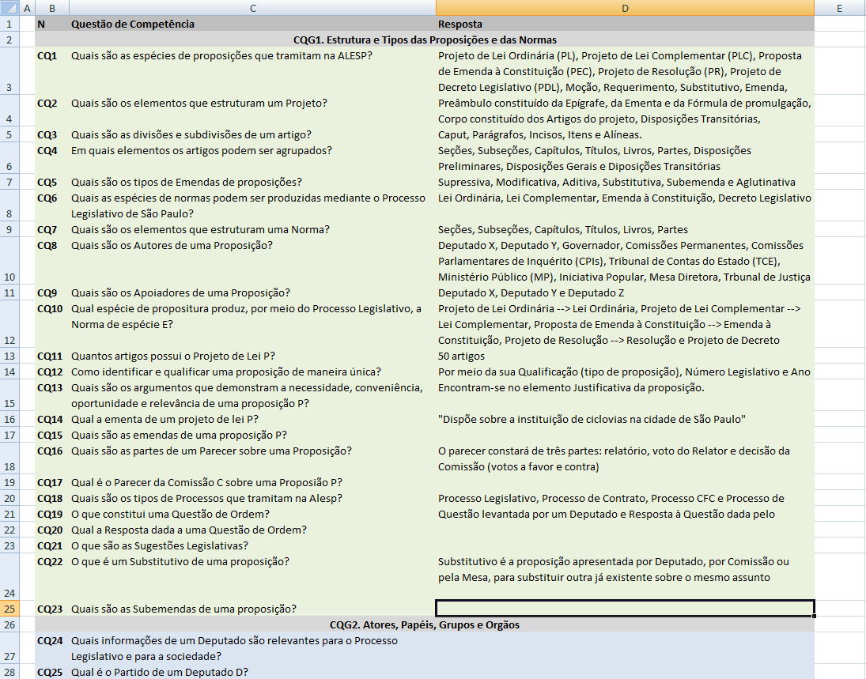

Fonte: elaborada pelo autor

### 4.2.5. Agrupar os requisitos

O objetivo desta tarefa é agrupar a lista de CQs em diversas categorias. A categorização foi realizada de forma que cada grupo contivesse aquelas CQs que são relevantes para um aspecto específico do domínio e que futuramente poderiam representar módulos distintos da ontologia. Foram identificados, inicialmente, os seguintes grupos de CQs:

* **CQG1**. Estrutura e Tipos das Proposições e das Normas
* **CQG2**. Atores, Papéis, Grupos e Orgãos
* **CQG3**. Processo Legislativo
* **CQG4**. Participação Social no Processo Legislativo

### 4.2.6. Validar o conjunto de requisitos

O objetivo desta tarefa é identificar possíveis conflitos ou contradições entre CQs. Dentre os critérios sugeridos pela metodologia Neon, os seguintes foram utilizados neste projeto:

* Correção (Correctness): verificou-se se cada requisito refere-se a algum aspecto da ontologia sendo construída.
* Consistência (Consistent): verificou-se se não existiam conflitos entre os requisitos levantados.
* Compreensível (Understandable): verificou-se se cada requisito era compreensível para os usuários e os especialistas do domínio.
* Sem ambiguidades (No Ambiguity): verificou-se se cada requisito possuia apenas um significado, ou seja, se eles não admitiam dúvidas ou mal-entendidos.
* Concisão (Conciseness): verificou-se se cada requisito era relevante e se não havia requisitos duplicados.

### 4.2.7. Priorizar os requisitos

O objetivo desta tarefa é atribuir diferentes níveis de prioridade aos requisitos não-funcionais e funcionais identificados. As prioridades podem ser usadas na atividade de planejamento do desenvolvimento da ontologia, auxiliando na decisão de quais partes da ontologia serão desenvolvidas primeiro.

Neste projeto, esta tarefa não foi executada em virtude do projeto ser constituído de apenas uma interação, como será visto nas próximas seções que tratam das atividades de planejamento do projeto. Isso significa que a primeira versão da ontologia deverá ser capaz de atender a todos os requisitos levantados.

### 

### 4.2.8. Extrair a terminologia e suas frequências

O objetivo desta tarefa é extrair um pré-glossário de termos e suas frequências a partir da lista de CQs e suas respostas identificadas. Esse pré-glossário de termos é dividido em três diferentes partes:

* Termos das CQs: extraiu-se os nomes, os adjetivos e os verbos (terminologia) que serão formalmente representados por meio de conceitos, atributos, relações ou instâncias da ontologia.
* Termos das respostas: extraiu-se a terminologia que será representada por meio de conceitos e instâncias.
* Entidades nomeadas (*named entities*): foram extraídas, tanto da CQs quanto das respostas, as entidades que são objetos no universo do discurso como, por exemplo, as Comissões Permanentes identificadas no levantamento.

O conjunto de termos com freqüências mais elevadas será usado mais tarde na busca de recursos que poderão ser potencialmente reutilizados no desenvolvimento da ontologia. Como heurística, podemos dizer que, em geral, o conjunto de termos mais freqüentes é o que exige mais esforço durante o desenvolvimento de uma ontologia e, por esta razão, as freqüências são importantes para saber quais os recursos permitirão poupar esforço na construção da ontologia.

A versão 1 do ORSD contém os requisitos do primeiro grupo levantados na sua respectiva atividade. Esse documento se encontra no **Apêndice C** deste trabalho. Posteriormente, será complementado com os requisitos do segundo grupo em sua versão 2.

## 4.3. Planejamento do projeto

O objetivo do Planejamento do projeto é organizar no tempo os diferentes processos e atividades que serão executados durante o desenvolvimento da ontologia, seu sequenciamento e o tempo e recursos necessários para a conclusão de cada um deles, ou seja, procura estabelecer uma programação concreta da que será realizado durante o desenvolvimento.

Para tal, três questões devem ser respondidas, segundo Suarez-Figueroa (2010):

* Qual o ciclo de vida é o mais apropriado para a ontologia a ser desenvolvida?
* Quais processos e atividades deverão ser executados durante o desenvolvimento da ontologia?
* Quais recursos e quanto tempo são necessários para o desenvolvimento da ontologia?

As tarefas a serem realizadas durante a atividade do planejamento podem ser vistas na figura 27 e são explicadas nas próximas subseções.

Figura 27 - Tarefas da atividade de Planejamento do Projeto

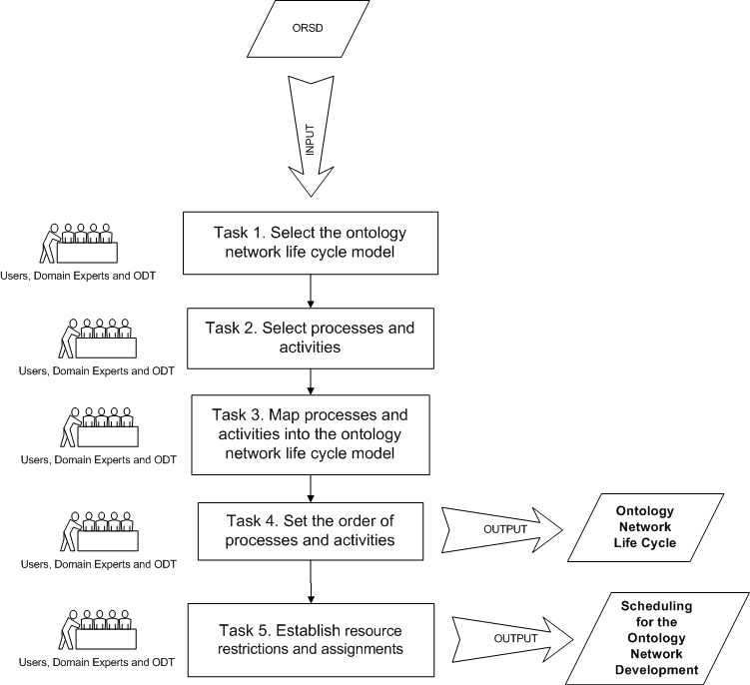

Fonte: Suarez-Figueroa (2010)

### 4.3.1. Modelo de Ciclo de vida

O principal objetivo do ciclo de vida da ontologia é determinar quando as atividades identificadas para a construção da ontologia deverão ser realizadas e por quais estágios a ontologia passa durante seu desenvolvimento e existência. Assim, é importante identificar o modelo de ciclo de vida mais apropriado para cada projeto de construção de uma ontologia. Os dois modelos propostos pela Metodologia Neon são descritos resumidamente abaixo:

* Modelo Cascata: modelo similar ao de desenvolvimento em cascata de software, no qual um estágio deve ser completado antes que o próximo estágio inicie e no qual o *backtracking* é permitido da fase de manutenção para a fase de requisitos. O modelo em cascata possui cinco versões dentro da proposta da Metodologia Neon que variam de acordo com as necessidades do projeto. Cada uma dessas versões pode ser consultada em detalhes em Suarez-Figueroa (2010).
* Modelo Iterativo-incremental: a principal característica desse modelo é o desenvolvimento da ontologia organizado em um conjunto de iterações as quais cada uma dessas iterações segue uma das cinco versões do modelo de ciclo de vida do tipo cascata propostos.

A principal premissa para o uso do modelo em cascata do ciclo de vida é que os requisitos são completamente conhecidos, sem ambiguidades e que não sofrerão mudanças ao longo do desenvolvimento da ontologia.

Considerando que o Processo Legislativo é uma área na qual os requisitos estão consubstanciados em leis e regimentos que não sofrem alterações com frequencia, e considerando que os requisitos relacionados aos processos de Participação Social serão levantados e especificados em etapa anterior ao planejamento e execução do projeto e também não sofrerão alterações após concluída essa etapa, pode-se afirmar que os requisitos da ontologia do Processo Legislativo já são conhecidos e não sofrem mudanças no início da etapa de planejamento e desenvolvimento.

Assim, será considerado como o modelo mais adequado para este projeto o modelo em cascata, restando apenas agora definir qual das cinco versões desse modelo escolhido é a mais apropriada, como veremos na próxima seção.

### 4.3.2. Cenários e seus processos e atividades

A Metodologia Neon também propõe um conjunto de nove cenários para a construção colaborativa de ontologias e de redes de ontologias, dando especial ênfase aos processos de reuso e de reengenharia de recursos ontológicos e não-ontológicos. Esses cenários podem ser combinados de diferentes maneiras, e qualquer uma dessas combinações deverá incluir o Cenário 1, já que esse cenário é composto de atividades de núcleo que devem ser realizadas em qualquer desenvolvimento de uma ontologia.

Para ajudar na escolha de uma das cinco versões do modelo em cascata propostos e identificar quais cenários serão devem considerados para o projeto, a metodologia Neon dispõe de uma orientação baseada em algumas perguntas que devem ser respondidas pelo time de desenvolvimento da ontologia. Essas perguntas são mostradas na árvore de decisão ilustrada pela Figura 28. A partir das respostas a essas perguntas, um dos modelos em cascata propostos pela metodologia pode ser selecionado, identificando quais os cenários são pertinentes ao trabalho.

Para este trabalho, além do Cenário 1 (C1), comum a qualquer projeto que vise construir uma ontologia, dadas as características e o tipo de ontologia que se pretende desenvolver (Rede de Ontologias) e utilizando a árvore de decisão proposta na metodologia, os seguintes cenários também serão considerados:

* Cenário 2 (C2) - Reuso e reengenharia de recursos não-ontológicos: procura-se identificar recursos não ontológicos (bases de dados, tesauros, glossários, vocabulários controlados, *schemas* XML, etc.) que poderão ser transformados e reaproveitados, servindo de base para a ontologia a ser desenvolvida.
* Cenário 3 (C3) - Reuso de recursos ontológicos: procura-se identificar ontologias ou partes de ontologias (módulos) que poderão ser reutilizados na construção da ontologia a ser desenvolvida.
* Cenário 7 (C7) - Reuso de Padrões de Projeto de Ontologias: procura-se reutilizar soluções de modelagem de ontologias já usados em determinados problemas identificados em projetos de construção de ontologias já desenvolvidos.

Figura 28 - Árvore de decisão para selecionar o modelo e cenários

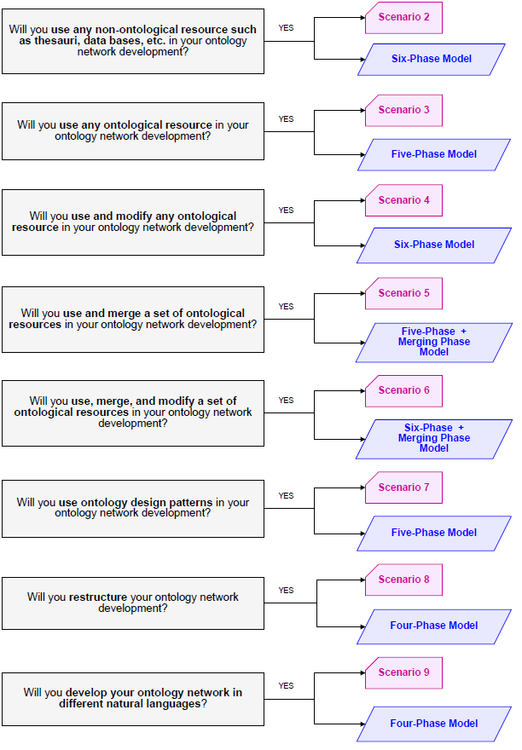

Fonte: Suarez-Figueroa (2010)

Também é possível identificar, por meio da árove de decisão, que a versão do modelo cascata mais apropriado para este trabalho é o Modelo de Seis Fases (*Six-Phase Model*), ilustrado na Figura 29.

Figura 29 - Modelo cascata de seis fases

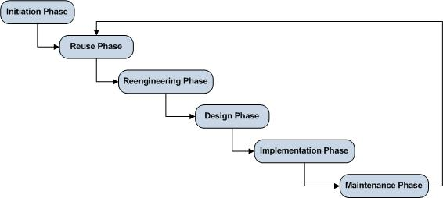

Fonte: adaptado de Suarez-Figueroa (2010)

Conforme visto na seção 2, a Metodologia Neon estabelece um Glossário de Processos e Atividades que contém uma lista de 59 dos principais processos e atividades (e suas respectivas definições) a serem executadas em um processo de desenvolvimento de ontologias.

Assim, por meio da Tabela 6, adaptada de Suarez-Figueroa (2010), que faz a correspondência entre os cenários e os processos e atividades da Metodologia Neon, é possível determinar quais processos e atividades poderão fazer parte do ciclo de vida e do planejamento do projeto. Na mesma tabela, a quarta coluna indica qual a atividade ou processo especificado naquela linha poderá ser considerada no planejamento do projeto.

Tabela 6 - Correspondência entre os cenários e os processos e atividades

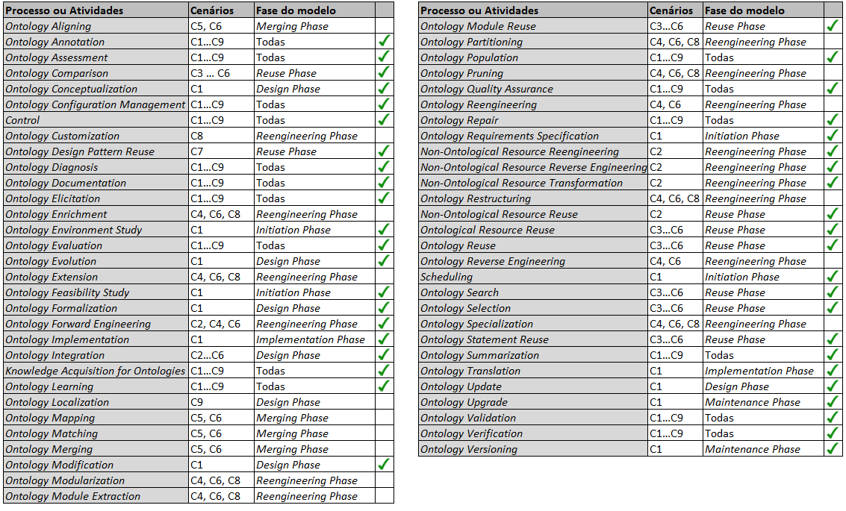

Fonte: Adaptado de Suarez-Figueroa (2010).

### 4.3.3. Mapeamento dos processos e das atividades na fases

Processos e atividades devem ser executados em uma fase particular do modelo de ciclo de vida selecionado para cumprir os propósitos e produtos gerados dessa fase. Para obter o mapeamento entre os processos e as fases do modelo de ciclo de vida, a metodologia Neon propõe uma tabela de relacionamento, a qual faz a correspondência necessária entre esses elementos. A mesma Tabela 6, adaptada da proposta original da metodologia em Suarez-Figueroa (2010), procura também relacionar os processos e atividades selecionados na atividade anterior às fases do modelo de ciclo de vida escolhido, para este projeto por meio da sua coluna 3. Essa coluna indica a fase do modelo de ciclo de vida a qual o processo ou atividade deverá ser executado ou indica que o processo ou atividade deverá ser executado em todas as fases do modelo escolhido.

### 4.3.4. Ordenação dos processos e atividades

Após realizar o mapeamento entre os processos e atividades e as fases do ciclo de vida da ontologia, os processos e atividades selecionados devem ser ordenados, obtendo, dessa forma, o Ciclo de Vida da Ontologia. O modelo de ciclo de vida da ontologia escolhido - Modelo Cascata de Seis Fases - prescreve uma ordem inicial baseada na ordem das Fases desse modelo. Esse ordem foi vista na Figura 27. A partir dessa ordem inicial, os processos e atividades foram organizados e sequenciados levando em consideração três fatores:

1. Dependencia de processos e atividades: algumas informações e saídas produzidos em um processo ou atividade podem afetar o início de outro processo ou atividade, ou seja, o segundo pode exigir como entradas uma ou mais saídas do primeiro, configurando-se como processos e atividades dependentes. Por exemplo, o processo de Planejamento depende da atividade de Especificação de Requisitos, pois recebe como entrada o Documento de Especificação de Requisitos.
2. Processo e atividades em paralelo: alguns processos e atividades foram planejados para uma execução paralela já que não há nenhum tipo de dependência entre eles e nenhuma restrição de recursos para a sua execução.
3. Inclusão e exclusão de processos e atividades: em virtude das características do projeto e da ontologia a ser construída, alguns processos e atividades puderam ser excluídos do planejamento incial do Modelo em Cascata de Seis fases. Da mesma forma, algumas atividades que não fazem parte do planejamento inicial foram incluídas ou movidas de uma fase para outra para atender algum aspecto específico. A Tabela 7 alterações realizadas no planejamento do projeto.

Tabela 7 - Processos e atividades excluídos/incluídos do planejamento inicial do Modelo Cascata de Seis Fases

|  |  |  |
| --- | --- | --- |
| **Processo/Atividade** | **Fase** | **Ação** |
| *Ontology Evolution* | *Design Phase* | Excluído |
| *Ontology Modification* | *Design Phase* | Excluído |
| *Ontology Update* | *Design Phase* | Excluído |
| *Ontology Translation* | *Implementation Phase* | Excluído |
| *Ontology Upgrade* | *Maintenance Phase* | Excluído |
| *Ontology Versioning* | *Maintenance Phase* | Excluído |
| *Ontology Learning* | Todas | Excluído |
| *Ontology Repair* | Todas | Excluído |
| *Ontology Summarization* | Todas | Excluído |
| *Ontology Partitioning* | *Design Phase* | Incluído |
| *Non-Ontological Resource Reengineering* | *Reengineering Phase → Design Phase* | Movido |

Fonte: elaborada pelo autor

### 4.3.5. Restrições e atribuições de recursos

A partir do ciclo de vida obtido, a planejamento do projeto se concluiu incluindo-se informações sobre a programação temporal e as atribuições de recursos humanos nas atividades e processos. O resultado desta tarefa pode ser representado como um gráfico de Gantt. Para facilitar a execução dessa tarefa, usou-se o *plug-in* gOntt do Neon *Toolkit*, que fornece o apoio necessário para as tarefas da atividade de planejamento do projeto de construção de uma ontologia. A Figura 30, capturada a partir da ferramenta Neon *Toolkit* e do plug-in *gOntt*, ilustra o gráfico de Gantt representando o planejamento deste projeto.

Figura 30 - Planejamento do projeto por meio do plug-in gOntt

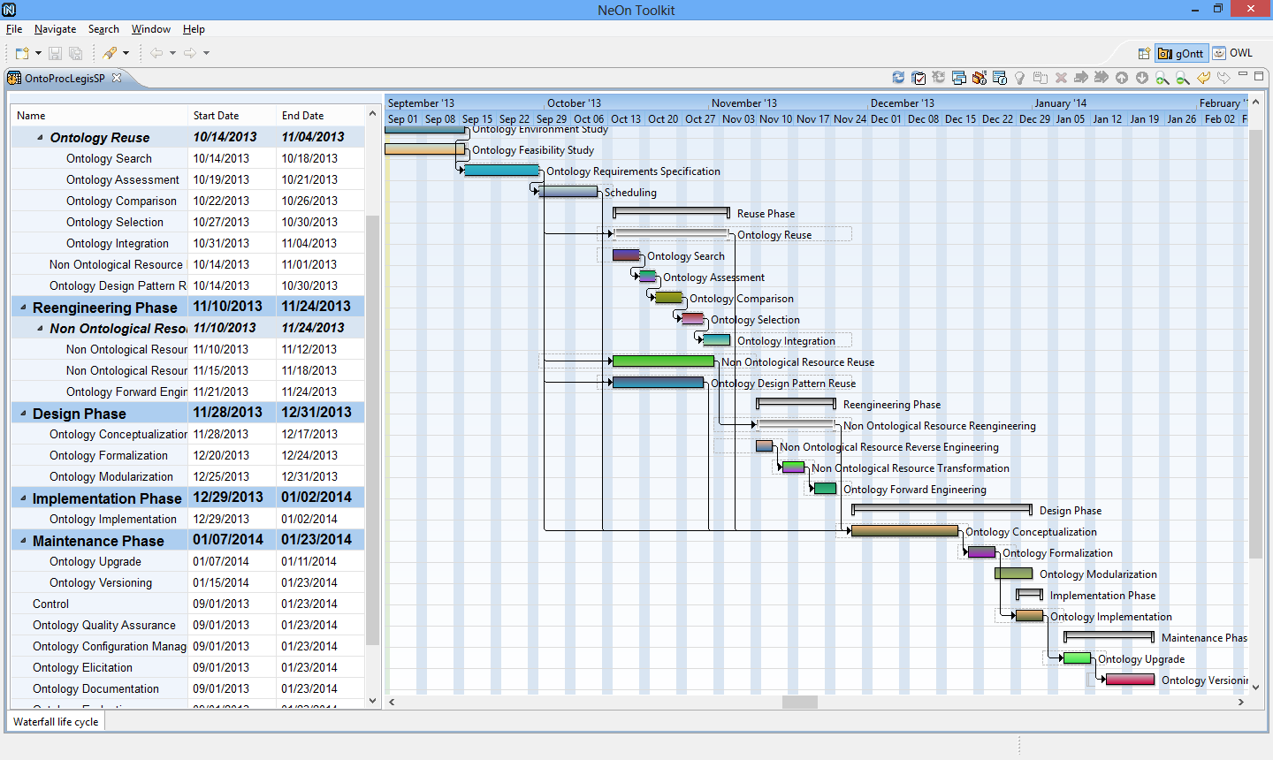

Fonte: elaborado pelo autor

## 4.4. Fase de Reúso (a desenvolver)

Com o objetivo de aumentar a velocidade do processo de desenvolvimento de ontologias, os engenheiros de ontologias tentam, sempre que possível, reutilizar recursos ontológicos e não-ontológicos que já têm alcançado algum nível mínimo de consenso na definição dos conceitos envolvidos. Nesta seção descreveremos os processos definidos na metolodogia Neon da Fase de Reúso. Particular à metodologia Neon, também será descrito o processo de uso dos Padrões de Projeto de Ontologias.

### 4.4.1. Reúso de recursos ontológicos (a desenvolver)

Ontologias podem ser reusadas e importadas como módulos na ontologia que se pretende construir. Nesta seção serão descritas as atividades desenvolvidas no processo de reúso de recursos ontológicos. Prentende-se pesquisar, identificar e usar ontologias de topo, que fornecem conceitos gerais, quanto ontologias específicas de domínios correlatos ao do Processo Legislativo.

### 4.4.2. Reúso de recursos não-ontológicos (a desenvolver)

Assim como as ontologias, muitos recursos não-ontológicos (schemas de classificação, tesaurus, glossários, vocabulários controlados, folksonomias, banco de dados) podem estar disponíveis para serem reutilizados. Nesta seção serão descritas as atividades desenvolvidas no processo de reúso de recursos não-ontológicos.

### 4.4.3. Uso de Padrões de Projeto de Ontologias (a desenvolver)

Para Daga et al. (2008), padrões de projeto de ontologias (Ontology Design Patterns – ODPs) representam uma técnica emergente que considera a reutilização de boas práticas codificadas no processo de desenvolvimento de ontologias. O uso desses padrões traz benefícios tanto para facilitar as abstrações como o reaproveitamento de modelos abstratos para problemas definidos e já conhecidos. Nesta seção serão descritas as atividades desenvolvidas no processo de uso dos padrões de projeto de ontologia descritas na metodologia Neon.

## 4.5. Fase de Projeto (a desenvolver)

Os produtos da Fase de Projeto deverão ser um modelo informal e um modelo formal que satisfaçam os requisitos capturados e documentados na Fase de Especificação de Requisitos da Ontologia. O primeiro modelo será produzido na atividade de Conceituação e o segundo modelo será produzido na atividade de Formalização desta fase.

### 4.5.1. Conceituação (a desenvolver)

Esta seção descreverá a atividade de Conceituação da ontologia, na qual se pretende organizar e estruturar a informação (dados, conhecimento, etc.), obtidos por meio do processo de aquisição do conhecimento, em modelos significativos no nível de conhecimento e de acordo com os requisitos da ontologia.

### 4.5.2. Formalização (a desenvolver)

Esta seção descreverá a atividade de Formalização da ontologia, a qual refere-se à transformação do modelo conceitual produzido na atividade de Conceituação em um modelo formal ou semi-computável de acordo com algum paradigma de representação do conhecimento. O modelo formal ainda não será processável por computadores, mas ele poderá ser reutilizado em outras ontologias.

## 4.6. Fase de Implementação (a desenvolver)

Esa seção descreverá a atividade de Implementação da ontologia, a qual refere-se ao processo de geração de modelos computáveis de acordo com a sintaxe de uma linguagem formal de representação. Para este trabalho, a linguagem OWL DL versão 2 foi a escolhida e será utilizado o editor Neon Toolkit para a geração automática do código a partir do modelo formal definido na atividade de Formalização da fase anterior. O código OWL da ontologia gerado na fase de Implementação se encontra no **Apêndice D** deste trabalho.

## 4.7. Avaliação da ontologia (a desenvolver)

Esta seção irá descrever as atividades do processo de checagem da qualidade técnica de uma ontologia em comparação a uma estrutura padrão (frame). Esse processo de checagem é chamado Avaliação da Ontologia e pode-se dividor em dois diferentes tipos: (i) Validação da Ontologia, atividade que compara os significados das definições e conceitos da ontologia em relação aos conceitos do mundo real que se pretende conceitualizar e modelar, assegurando que a ontologia correta está sendo construída; e (ii) Verificação da Ontologia, atividade que compara a ontologia com os requisitos especificados no Documento de Especificação de Requisitos da Ontologia, assegurando que a ontologia foi construída corretamente. A metodologia Neon propõe um conjuntos de tarefas a serem executadas para a atividade de Avaliação da Ontologia e que será empregado neste trabalho.

# 5. APLICAÇÃO DA ONTOLOGIA - EXPERIMENTO (a desenvolver)

Nessa seção será descrito o experimento realizado deste trabalho. Esse experimento aplicará a ontologia modelada e construída aos dados do atual Sistema do Processo Legislativo (SPL) da Alesp. Para tal, será desenvolvido na linguagem Java uma rotina de extração dos dados do SPL armazenados em suas bases de dados e, por meio de processos de transformação utilizando o framework Jena, será gerado um arquivo RDF com uma coleção de triplas RDF representando os dados extraídos na sintaxe da ontologia desenvolvida.

## 5.1. Desenvolvimento do experimento (a desenvolver)

Seção que irá descrever a atividade de desenvolvimento da rotina de extração dos dados das bases de dados do SPL e da transformação desses dados por meio do *framework* Jena em um arquivo RDF, aplicando-os a ontologia desenvolvida.

## 5.2. Análise dos resultados do experimento (a desenvolver)

Seção que avaliará se a ontologia atende aos requisitos especificados na atividade 1 (Levantamento e Especificação dos Requisitos da Ontologia) da Etapa I por meio da construção de consultas com a linguagem SPARQL que representem cada Questão de Competência definida no documento de requisitos da ontologia, analisando a capacidade da ontologia de responder a essas questões. Serão efetuadas as consultas SPAQRL geradas ao arquivo RDF gerado a partir dos dados do Processo Legislativo e analisados os dados de retorno.

# 6. CONCLUSÃO (a desenvolver)

Nesta seção será realizada a conclusão do trabalho, avaliando os resultados obtidos e propondo soluções para problemas encontrados, resumindo as contribuições deste trabalho, além de indicar possíveis futuros trabalhos.

# REFERÊNCIAS

ALMEIDA, M. B.; BAX, M. P.. **Uma visão geral sobre ontologias: pesquisa sobre definições, tipos, aplicações, métodos de avaliação e de construção**. Ciência e Informação. Disponível em <http://www.scielo.br/pdf/ci/v32n3/19019.pdf>. Acesso em 15 mar. de 2013.

ALESP. ASSEMBLEIA LEGISLATIVA DO ESTADO DE SÃO PAULO. **Manual do Processo Legislativo**. Portal da Alesp, São Paulo, 2004. Disponível em: <http://www.al.sp.gov.br/processo-legislativo/manual-do-processo-legislativo>. Acesso em 16 fev. 2013.

_______. **XIV Consolidação do Regimento Interno da Assembleia Legislativa do Estado de São Paulo**. São Paulo, 17 jun. 2011. Disponível em: <http://www.al.sp.gov.br/StaticFile/documentacao/regimento_interno.htm>. Acesso em 16 fev. 2013.

BERNERS-LEE, T.. **Semantic Web - XML2000**. W3C Web site, 2000. Disponível em <http://www.w3.org/2000/Talks/1206-xml2k-tbl/slide10-0.html>. Acesso em 13 mar. 2013

BERNERS-LEE, T; HENDLER, J.; LASSILA, O.. The Semantic Web. **Scientific American**, n.284, pag.34-43, mai. 2001.

BOER, A. et alli. **Speciﬁcation of the Legal Knowledge Interchange Format**. Deliverable 1.1. 2006. Disponível em <http://www.estrellaproject.org/doc/D1.1-LKIF-Specification.pdf>. Acesso em 15 abr. 2013.

BOER, A.; RADBOUD, W.; VITALI, F.. **MetaLex XML and the Legal Knowledge Interchange Format**, in Computable Models of the Law. Springer, pp 21-41, 2008.

BRASIL. Constituição (1988). **Constituição da República Federativa do Brasil de 1988**. Portal do Planalto, Brasília, DF. Disponível em: <www.planalto.gov.br/ccivil_03/Constituicao/Constituicao.htm>. Acesso em 16 fev. 2013.

_______. Decreto Nº 5.687, de 31 de janeiro de 2006. Promulga a Convenção das Nações Unidas contra a Corrupção, adotada pela Assembleia-Geral das Nações Unidas em 31 de outubro de 2003 e assinada pelo Brasil em 9 de dezembro de 2003. Disponível em <http://www.planalto.gov.br/ccivil_03/_Ato2004-2006/2006/Decreto/D5687.htm>. Acesso em 2 mar. 2013

_______. Lei nº 12.527, de 18 de novembro de 2011. Regula o acesso a informações previsto no inciso XXXIII do art. 5o, no inciso II do § 3o do art. 37 e no § 2o do art. 216 da Constituição Federal; altera a Lei no 8.112, de 11 de dezembro de 1990; revoga a Lei no 11.111, de 5 de maio de 2005, e dispositivos da Lei no 8.159, de 8 de janeiro de 1991; e dá outras providências. Portal do Planalto, Brasília, DF, 18 nov. 2011. Disponível em: <http://www.planalto.gov.br/ccivil_03/_Ato2011-2014/2011/Lei/L12527.htm>. Acesso em 16 fev. 2013.

BREITMAN, K.K.. **Web Semântica**: A Internet do Futuro. LTC: Rio de Janeiro, 2006. 190p.

CHIMIENTI, M. et alli. **Benchmarking Criteria to Evaluate Ontology Building Methodologies**. In: Proceedings of the Open Interop Workshop on Enterprise Modelling and Ontologies for Interoperability (EMOI-2006), Luxembourg, June 5-6, 2006.

CORCHO, O. et alli. **Building Legal Ontologies with METHONTOLOGY and WebODE**. In Benjamins, R.; Casanovas, P.; Breuker, J. & Gangemi, A. (ed.): Law and the Semantic Web. Springer-Verlag, LNAI No. 3369, pp. 142-157, 2005.

CORCHO, O.; FERNÁNDEZ-LÓPEZ, M.; GÓMEZ-PÉREZ, A.. **Methodologies, tools and languages for building ontologies**. Where is their meeting point?. In Data & Knowledge Engineering Elsevier Science B.V. 2003. Disponível em <http://citeseerx.ist.psu.edu/viewdoc/summary?doi=10.1.1.100.1223>. Acesso em 19 mai. 2013

DA SILVA, D., SOUZA, R., ALMEIDA, M.. **Ontologias e vocabulários controlados**: comparação de metodologias para construção. Ciência da Informação, Brasília, DF, Brasil, 37, dez. 2008. Disponível em <http://www.scielo.br/pdf/ci/v37n3/v37n3a05.pdf>. Acesso em 30 de abr. 2010.

DAGA, E. et alli. **Pattern based ontology design: methodology and software support**. Deliverable D2.5.2, NeOn Project. 2008. Disponível em < http://neon-project.org/deliverables/WP2/NeOn_2010_D252.pdf>. Acesso em 23 mai. 2013

DINIZ, V.. **Como conseguir dados governamentais abertos**. In: CONGRESSO CONSAD DE GESTÃO PÚBLICA, III, Brasília, 2010.

EAVES, D.. **The Three Laws of Open Government Data**. 2009. Disponível em <http://eaves.ca/2009/09/30/three-law-of-open-government-data>. Acesso em 16 fev. 2013.

FERNÁNDEZ-LÓPEZ, M.. **Overview Of Methodologies For Building Ontologies**. In: Proceedings of the IJCAI-99 workshop on Ontologies and Problem-Solving Methods (KRR5). Stockholm, Sweden, August 2, 1999.

FERNÁNDEZ-LÓPEZ, M.; GÓMEZ-PÉREZ, A; JURISTO, N.. **METHONTOLOGY**: From Ontological Art Towards Ontological Engineering. Spring Symposium on Ontological Engineering of AAAI. Stanford University, California, 1997. pp 33–40.

GALANTE, E.H.L.. **Participação popular no processo legislativo**. Revista da Faculdade de Direito de Campos, Campos dos Goytacazes, RJ, v. 4/5, n. 4/5, p. 435-483, 2004. Disponível em: <http://bdjur.stj.jus.br/dspace/handle/2011/25586>. Acesso em 26 jun. 2013.

GAVELIN, K.; BURALL, S.; WILSON, R. OCDE. **Open Government**: beyond static measures. Involve for the OECD, Jul. 2009. Disponível em <http://www.oecd.org/gov/46560184.pdf>. Acesso em 13 mai. 2013.

GIONIS, G. et alli. **Ontology for Legal Framework Modelling**. Deliverable D1.3, LEX-IS Project, 2006.

GHOMARI, L.Z.; GHOMARI, A.R.. **Translating Natural Language Competency Questions into SPARQLQueries**: A Case Study. In: ThinkMind WEB 2013, The First International Conference on Building and Exploring Web Based Environments. Seville, Spain, 2013. Disponível em <http://www.thinkmind.org/index.php?view=article&articleid=web_2013_4_10_40013>. Acesso em 14 mai. 2013

GOMEZ-PEREZ, A.; FERNANDEZ-LOPEZ, M.; CORCHO, O.. **Ontological engineering with examples from the areas of knowledge management, e-commerce and the semantic web**. London: Springer-Verlag, 2004.

GRUBER, T.R.. **Toward principles for the Design of Ontologies Used for Knowledge Sharing**. In: FORMAL ONTOLOGY IN CONCEPTUAL ANALYSIS AND KNOWLEDGE REPRESENTATION. March 1993. Disponível em <http://tomgruber.org/writing/ontolingua-kaj-1993.pdf>. Acesso em 14 mar. 2013

GRUNINGER, M.; FOX, M. S.. **Methodology for the design and evaluation of ontologies**. 1995. Disponível em: <http://citeseerx.ist.psu.edu/viewdoc/summary?doi=10.1.1.44.8723>. Acesso em: 19 mai. 2013.

GUARINO, N.. **Formal Ontology and Information Systems**. In: PROCEEDING OF FOIS'98, Trento, Italy, jun. 1998. Amsterdam, IOS Press, p.3-15.

MEDEIROS, A.. **Os mecanismos de participação da sociedade no Congresso Nacional através da internet**. In: RELEM – Revista Eletrônica Mutações. 6ª Edição: Vol. 4 ­ Nº 6, 2013. Disponível em <http://www.relem.info/edicoes/ed6/art2.pdf>. Acesso em 25 jul. 2013

NOY, N.F.; MCGUINESS, D.L.. **Ontology Development 101: A Guide to Creating Your First Ontology**. Technical report - KSL-01-05, Stanford Knowledge Systems Laboratory, Stanford, CA. 2001

ONU. **Declaração Universal dos Direitos Humanos**. Adotada e proclamada pela resolução 217 A (III) da Assembleia Geral das Nações Unidas em 10 de dezembro de 1948. Disponível em <http://portal.mj.gov.br/sedh/ct/legis_intern/ddh_bib_inter_universal.htm>. Acesso em 2 mar.2013

PRESUTTI, V. et alli. **A Library of Ontology Design Patterns: reusable solutions for collaborative design of networked ontologies**. Deliverable D2.5.1, NeOn Project. 2008. Disponível em <http://neon-project.org/deliverables/WP2/NeOn_2008_D2.5.1.pdf>. Acesso em 23 mai. 2013

PRESUTTI, V. et alli. **Extreme Design with Content Ontology Design Patterns**. In: International Semantic Web Conference (ISWC) Workshop Proceedings. USA. Washington D.C., 2009. Disponível em <http://ceur-ws.org/Vol-516/pap21.pdf>. Acesso em 29 jul.2013

PROJETO LEXML BRASIL. Documentação. 2008. Disponível em <http://projeto.lexml.gov.br>. Acesso em 16 fev. 2013.

REED, S. L.; LENAT, D. B.. **Mapping ontologies into cyc. 2002**. Disponível em: <http://www.cyc.com/doc/white_papers/mapping-ontologiesinto-cyc_v31.pdf>. Acesso em 19 mai. 2013

ROCHA, R.P.. Metadados, Web Semântica, Categorização Automática: combinando esforços humanos e computacionais para a descoberta e uso dos recursos da web. In: **Revista Em Questão**, v.10, n.1, p.109-121. Porto Alegre, jan.2004

SÃO PAULO. Constituição (1989). **Constituição do Estado de São Paulo**. Portal da Assembleia Legislativa do Estado de São Paulo, São Paulo. Disponível em: <http://www.al.sp.gov.br/repositorio/legislacao/constituicao/1989/constituicao de 05.10.1989.htm>. Acesso em 16 fev. 2013.

SOMMERVILLE, I.. **Software engineering**. 9a. ed. Addison-Wesley, 2007.

SPROESSER, A. K.. **Direito Parlamentar - Processo Legislativo**. 2a. ed. Alesp, 2004. 196p.

SUAREZ-FIGUEROA, M. C. et alii. **NeOn methodology for building contextualized ontology networks**. Deliverable D5.4.1, NeOn Project. 2008. Disponível em <http://www.neon-project.org/deliverables/WP5/NeOn_2008_D5.4.1.pdf>. Acesso em 7 abr. 2013.

SUAREZ-FIGUEROA, M.C.. **NeOn Methodology for Building Ontology Networks**: Specification, Scheduling and Reuse. Madrid, 2010. 288 f. Tese (Doutorado em Inteligência Artificial) - Universidad Politécnica de Madrid, Faculdad de Informática.

SUAREZ-FIGUEROA, M. C.; GOMEZ-PEREZ, A.; VILLAZON-TERRAZAS, B.. **How to Write and Use the Ontology Requirements Specification Document.** In: Proceedings of the Confederated International Conferences, CoopIS, DOA, IS, and ODBASE 2009 on On the Move to Meaningful Internet Systems: Part II, OTM ’09, Berlin, Heidelberg, 2009, pp. 966–982.

SURE, Y.; STAAB, S.; STUDER, R.. **Ontology Engineering Methodology**: International Handbooks on Information Systems. Berlin, Heidelberg: Springer-Verlag, 2009.

SWARTOUT, B. et alli. **Toward distributed use of large-scale ontologies**. 1996. Disponível em: <http://www.isi.edu/isd/banff_paper/Banff_final_web/Banff_96_final_2.html>. Acesso em 19 mai. 2013.

TERRA, J. C., BAX, M. P.. **Portais corporativos**: instrumento de gestão da informação e de conhecimento. In: PAIM, Isis (Org.). A gestão da informação e do conhecimento. Belo Horizonte:UFMG, 2003. p.33-53

USCHOLD, M.; GRUNINGER, M.. **Ontologies: principles, methods and applications**. Knowledge Engineering Review, v. 11, n. 2, 1996.

USCHOLD, M.; KING, M.. **Towards a methodology for building ontologies**. 1995. Disponível em: <http://citeseerx.ist.psu.edu/viewdoc/summary?doi=10.1.1.55.5357> Acesso em: 19 mai. 2013.

VAZ, J. C.; RIBEIRO, M. M.; M. R.. **Dados Governamentais Abertos e seus impactos sobre os conceitos e praticas de transparência no Brasil**. Cadernos PPG-AU/FAUFBA, v. 9, p. 45-62, 2010.

VITALI, F.. **AKOMA NTOSO Release Notes**. 2012.

Disponível em <http://www.akomantoso.org/release-notes/akoma-ntoso-3.0-schema/referencemanual-all-pages>. Acesso em 15 abr. 2013.

W3C. **RDF Primer**. W3C Recommendation 10 February 2004. Disponível em <http://www.w3.org/TR/rdf-primer/>. Acesso em 13 mar. 2013

_______. **OWL 2 Web Ontology Language Document Overview**. 2. ed. W3C Recommendation, World Wide Web Consortium. 2012. Disponível em <http://www.w3.org/TR/owl2-overview>. Acesso em 16 fev. 2013.

W3C BRASIL. **Manual dos Dados Abertos: Desenvolvedores**. São Paulo, 2011a. Disponível em <http://www.w3c.br/pub/Materiais/PublicacoesW3C/manual_dados_abertos_desenvolvedores_web.pdf>. Acesso em 16 fev. 2013.

_______. **Manual dos Dados Abertos: Governo**. São Paulo, 2011b. Disponível em <http://www.w3c.br/pub/Materiais/PublicacoesW3C/Manual_Dados_Abertos_WEB.pdf>. Acesso em 16 fev. 2013.

WOOD, D. (org.). **Linking Government Data**. New York: Springer, 2011. 232p.

YU, L.. **A Developer's Guide to the Semantic Web**. Berlin: Springer, 2011. 608p.

# APÊNDICES

## APÊNDICE A – QUESTIONÁRIO DA PARTICIPAÇÃO SOCIAL NO PROCESSO LEGISLATIVO

|  |
| --- |
| **Nome** |
| *Nome do respondedor* |
| **Email** |
| *Email do respondedor* |
| **Entidade/Empresa/Organização** |
| *Preencher com a entidade, empresa ou organização, pública ou privada, a qual você pertence ou representa.* |
| 1. **Descrição do Processo Legislativo** |
| *Descreva livremente o que você entende por Processo Legislativo, seus principais subprocessos, atividades, atores e papéis envolvidos. Especifique sucintamente conceitos relacionados ao processo legislativo que você julga importantes.* |
| 1. **Cenários de Uso** |
| *Faça uma lista com uma breve descrição dos possíveis cenários de uso para a ontologia do Processo Legislativo. Um cenário é uma narrativa, textual ou pictórica, de uma situação de uso da ontologia, envolvendo usuários, processos e dados reais ou potenciais.*  *Imagine-se como um cidadão procurando alguma informação relevante na Alesp, por meio do seu Portal, por exemplo. Quais são as possíveis pesquisas a serem feitas relacionadas ao Processo Legislativo? Quais tipos de informação são relevantes para um cidadão exercer sua cidadania?*  *Quais cenários de participação social no Processo Legislativo você identifica? Quais pontos de intersecção entre os movimentos sociais e o parlamento?* |
| 1. **Lista de Termos** |
| *Escreva uma lista de termos, palavras e expressões que remetem a algum dado, informação ou conceito relacionado ao Processo Legislativo. Incua também os termos relacionados às diversas formas de Participação Social no Processo Legislativo, diretas ou indiretas. Não há limite no número de termos, quanto maior o número, melhor. Separe cada termo com uma vírgula.* |
| 1. **Questões de Competências** |
| *Faça uma lista de Questões de Competência sobre o Processo Legislativo. Questões de Competência são questões que a ontologia deve ser capaz de responder depois de modelada. Coloque cada questão em uma linha separada.* |

## APÊNDICE B – TERMO DE REFERÊNCIA PARA OS RESPONDENTES

Ontologia do Processo Legislativo do Estado de São Paulo

<http://corais.org/ontolegissp>

Meu nome é Frederico, trabalho na Assembleia Legislativa de SP e sou mestrando em Engenharia de Software. Estou propondo em minha dissertação a construção de uma ontologia para a Web Semântica do Processo Legislativo do Estado de SP. A ideia é usar essa ontologia posteriormente para disponibilizar dados abertos do processo legislativo aqui de SP, semantizados segundo essa ontologia.

Uma das ideias é capturar alguns requisitos para a ontologia que dizem respeito à Participação Social no Processo Legislativo e, para tal, minha proposta é formar um grupo de pessoas interessadas para que possam responder um questionário sobre o assunto e, posteriormente, para quem tiver interesse e disponibilidade, debatermos e fecharmos colaborativamente um documento de requisitos para essa ontologia.

O perfil das pessoas que estou convidando a participar dessa atividade é bem variado: conhecedores de web semântica, conhecedores e ativistas de participação social (melhor ainda se com uma visão para o Processo Legislativo) e especialistas do próprio Processo Legislativo, ou nenhum desses. Assim, não é necessário nenhum pré-conhecimento técnico em nenhum dos assuntos, bastando interesse no tema, especialmente na Participação Social.

Você foi indicado ou selecionado para essa iniciativa por se enquadrar de alguma forma nesse perfil ou por ter sido indicado por alguém que atua com a Participação Social. Você estaria disposto a responder algumas perguntas sobre essa importante questão? São apenas quatro questões de livre resposta relacionadas ao assunto. Por favor, sinta-se livre para expressar suas opiniões e ideias, pois não há respostas corretas ou incorretas, nem tamanho mínimo e máximo para as respostas.

**O documento**

Este documento deve servir como referência e guia para os respondentes. Ele explica resumidamente alguns conceitos envolvidos no Questionário. Ainda assim, se houver qualquer dúvida sobre o questionário, sobre alguma questão ou conceitos nele envolvidos, você poderá enviar um email para o meu endereço frederico.bortolato@gmail.com que terei grande satisfação em responder-lhe.

Segue abaixo uma descrição resumida do que é uma ontologia, do que ela é constituída (seus componentes) e os benefícios que alcançamos com o seu uso. Também descrevemos brevemente os três instrumentos (*Cenários de Uso, Lista de Termos* e *Questões de Competência*) que serão utilizados no questionário para tentar capturar as ideias e conceitos relacionados à ontologia que pretendemos construir.

**Ontologia**

É uma especificação formal do conhecimento de um determinado domínio (de uma área do conhecimento, como a área médica, a área da engenharia, etc), por meio da definição de conceitos e de suas relações, de forma que as informações possam ser trocadas e reutilizadas entre os usuários de diversas áreas. Em outras palavras, uma ontologia procura modelar (servir como um modelo) uma área do conhecimento para que esse conhecimento esteja formalizado por meio de um vocabulário controlado e comum, com os significados inequívocos e claros dos seus conceitos, bem como as forma a que esses conceitos fazem referência uns aos outros.

Utilizamos, como exemplo de informações de conhecimento neste documento, o domínio de vinhos. Ao longo deste Termo de Referência, iremos nos apoiar nesse exemplo para exemplificar e ilustrar uma ontologia.

**Benefícios do uso de ontologias**

* fornece definição e entendimento comum e compartilhado sobre os conceitos em um domínio;
* fornece uma forma de reuso do conhecimento;
* explicita os conceitos de um domínio ;
* no âmbito das Tecnologias da Informação, torna possível o processamento automático de dados por máquina em larga escala.

**Componentes de uma ontologia**

Para esta atividade, os seguintes componentes da ontologia devem ser considerados:

**Conceitos**: representam elementos de um domínio sobre o qual alguma coisa é dita. Incluem os objetos do domínio, a descrição de uma tarefa, de uma função, ação, estratégia, entre outros. Ex: *vinho, uva, produtor, região*, etc.

**Relações**: representam os tipos de interações entre os conceitos do domínio, por exemplo (as expressões grifadas são as relações): Uva Merlot é do tipo Tinta, vinho Tipo Branco harmoniza com pratos de carne branca ou peixe, Uva Carmenere é da região produtora do Chile, etc.

**Instâncias**: são usadas para representar elementos concretos do domínio. As instâncias representam exemplos concretos, no mundo real, de algum conceito identificado da área de conhecimento. Ex: *Miolo* é uma instância do conceito Produtor, *Cabernet* é uma instância do conceito Uva, etc.

Esses componentes serão identificados e categorizados posteriormente a partir das respostas do Questionário, e o respondente não precisa se preocupar no momento de responder com esses aspectos.

**Cenários de Uso**

Um cenário é uma narrativa, textual ou pictórica, de uma situação (de uso de uma aplicação), envolvendo usuários, processos e dados reais ou potenciais da ontologia e seu uso. Por serem de fácil compreensão, um dos principais objetivos de se construir cenários é capturar, junto aos usuários, o entendimento dos projetistas sobre os conceitos do domínio a ser modelado. Os cenários de motivação procuram descrever problemas ou exemplos os quais não eram adequadamente referenciados por ontologias existentes e fornecem um conjunto intuitivo de possíveis soluções para esses problemas encontrados. Estes dão a primeira idéia da semântica pretendida para objetos e seus relacionamentos, que irão depois ser inseridos na ontologia.

**Exemplos de cenários de uso para área dos vinhos:**

**Cenário 1**: um estudante de enologia procura, em um site sobre vinhos, as principais uvas adaptadas à uma determinada região. O site disponibiliza uma página para essa pesquisa com as opções de busca por países (Argentina, Chile, França, Brasil, Espanha, etc) e macro-regiões produtoras (Mendoza, Bordeaux, Doro, etc).

**Cenário 2**: um consumidor necessita comprar uma garrafa de vinho para levar a casa de um amigo que irá oferecer um jantar e gostaria de realizar uma consulta para descobrir quais os vinhos mais indicados para o prato que será servido.

**Cenário 3**: um funcionário do orgão de regulação de uma determinada região ou país precisa gerar um relatório com uma lista de todos os produtores dessa região, com seus respectivos rótulos produzidos em uma determinada safra. Para cada rótulo, deverá constar a informação se o vinho é branco ou tinto, o tipo de uva (Merlot, Cabernet, Carmenere, etc) e tempo de guarda máximo.

**Lista de Termos**

Os termos sobre os quais podem ser feitas declarações, afirmações, explicações ou conclusões sobre a área de conhecimento estudada. A lista pode ser composta por termos, palavras ou expressões que remetem a algum dado, informação ou conceito relacionado ao Processo Legislativo ou às diversas formas de Participação Social no Processo Legislativo, diretas ou indiretas.

Inicialmente é importante ter uma lista o mais abrangente e extensa possível, sem se preocupar com sobreposição de conceitos ou significados. Assim, liste todo e qualquer termo que em seu entendimento possa fazer parte da área de conhecimento do Processo Legislativo e da Participação Social.

Por exemplo, termos importantes relacionados aos vinhos incluem: vinho, uva, cor do vinho, produtor, região produtora, corpo, conteúdo de açúcar, acidez, tanino, safra, tinto, branco, cepa, vinícula, etc.

**Questões de Competência**

São questões sobre o domínio da ontologia, em linguagem natural, que são formuladas durante a sua especificação. Elas são usadas para capturar conceitos da ontologia e também para o processo da validação dela após esta ter sido modelada. Uma boa ontologia deverá ser capaz de responder ao maior número possível de Questões de Competências identificadas. A elaboração de questões de competência é também uma das maneiras de se determinar o escopo da ontologia.Exemplos de questões de competência para o domínio de vinhos:

* Quais características devo considerar quando escolho um vinho?
* Bordeaux é um vinho tinto ou branco?
* Cabernet Sauvignon harmoniza com pratos à base de frutos do mar?
* Qual a melhor safra do vinho argentino Santa Julia?
* O corpo e o aroma de um vinho específico mudam de acordo com o ano de sua colheita?
* Qual o tipo do vinho Periquita?
* Quais pratos harmonizam com o vinho da uva Sauvignon Blanc?
* Quais uvas são produzidas na região de Mendoza?
* Quais produtores produzem vinhos brancos doces no Brasil?
* Quantas variações de uva tinta são produzidas na região da Serra Gaúcha?
* Qual o produtor do vinho Talento?

**Instruções para preenchimento**

1. Preencher seus dados de identificação nos campos correspondentes (Nome, Email, Entidade/Empresa/Organização)
2. Responder as 4 (quatro) questões de conteúdo do questionário substituindo os textos de explicação (em vermelho itálico) pelas suas respostas. **LEMBRE-SE: NÃO HÁ RESPOSTAS CERTAS OU ERRADAS, FIQUE A VONTADE PARA RESPONDER O QUE ACHAR PERTINENTE**.
3. Enviar este arquivo com o questionário respondido para o seguinte endereço de e-mail: [**frederico.bortolato@gmail.com**](mailto:frederico.bortolato@gmail.com?subject=Resposta%20do%20Questionário%20-%20OntoLegisSP)

Desde já agradeço a sua contribuição.

Frederico Bortolato

## APÊNDICE C – DOCUMENTO DE ESPECIFICAÇÃO DE REQUISITOS DA ONTOLOGIA

|  |  |
| --- | --- |
| **Documento de Especificação de Requisitos da Ontologia - v1** | |
| **1** | **Propósito** |
|  | O propósito da construção desta ontologia é fornecer um modelo semântico consensual sobre o domínio do Processo Legislativo de São Paulo.  Ela procura oferecer uma estrutura unificadora e uma representação comum à informação desse domínio, facilitando a sua compreensão, fornecendo os elementos necessários para disponibilizar os dados produzidos nesse processo em formato aberto e semantizados e permitindo o seu uso e reúso, seja na construção de outras ontologias derivadas, seja no desenvolvimento de sistemas que darão suporte à atividade legislativa (na produção de leis) ou aplicativos desenvolvidos pela própria sociedade para os efetivos controles e participações sociais.  Procura-se com isso promover a transparência governamental e a interoperabilidade tecnológica e semântica entre os diversos órgãos legislativos ou que façam uso da informação legislativa. |
| **2** | **Escopo** |
|  | A ontologia terá seu foco no Processo Legislativo do Estado de São Paulo e irá modelar os seguintes aspectos desse domínio:   * estruturação das informações e documentos legislativos; * conceitos da produção legislativa enquanto procedimento de criação de normas; * conceitos relacionados aos processos de representação política exercida pelos Deputados; * conceitos referentes aos processos de participação e controle social no Processo Legislativo;   Cada aspecto acima identificado determinará um nível de granularidade da ontologia diretamente relacionado aos grupos de requisitos e aos conceitos a eles relacionados e identificados. Em geral, o nível de granularidade da ontologia deverá ser baixo, principalmente os conceitos relacionados aos dois primeiros aspectos - mais formais -, procurando modelar esses conceitos em detalhes. |
| **2.1** | **Fontes de conhecimento** |
|  | a) As seguintes Referências Bibliográficas:   * (ALESP, 2004) - Manual do Processo Legislativo) * (ALESP, 2011) - XIV Consolidação do Regimento Interno da Assembleia Legislativa do Estado de São Paulo * (BRASIL, 1988) - Constituição da República Federativa do Brasil de 1988 * (GALANTE, 2004) - Participação popular no processo legislativo * (SÃO PAULO, 1989) - Constituição do Estado de São Paulo * (SPROESSER, 2004) - Direito Parlamentar - Processo Legislativo   b) Os seguintes sítios na web:   * Portal da Alesp: http://www.al.sp.gov.br * Portal da Camara Federal: http://www2.camara.leg.br * Portal do Senado Federal: http://www.senado.gov.br   c) Entrevistas com especialistas do domínio do Processo Legislativo  d) Questionário sobre a Participação Social no Processo Legislativo  e) Bases de dados e documentação do Sistema do Processo Legislativo - SPL |
| **3** | **Nível de Formalidade / Linguagem de implementação** |
|  | A ontologia será implementada na linguagem OWL DL versão 2 e será do tipo formal. |
| **4** | **Usuários esperados** |
|  | **User 1**. Assembleia Legislativa de São Paulo, caso pretenda disponibilizar os dados e informações legislativas em formato aberto e estruturado;  **User 2**. Câmaras Municipais de São Paulo caso queiram construir uma ontologia do seu Processo Legislativo, estendendo ou reutilizando os conceitos desta ontologia;  **User 3**. Organizações e entidades da sociedade que se relacionam de alguma forma com o controle e a participação social no Processo Legislativo;  **User 4**. Cidadão que tenha interesse no tema e queira desenvolver aplicativos utilizando dados em formato aberto do Processo Legislativo; |
| **5** | **Usos esperados** |
|  | **Use 1**. Construção de um novo sistema de apoio ao Processo Legislativo no âmbito da Alesp;  **Use 2**. Reutilização desta ontologia em projetos de extensão para Processos Legislativos mais específicos de cada município do Estado de São Paulo;  **Use 3**. Desenvolvimento de aplicativos e mashups por cidadãos desenvolvedores e hackativistas em transparência pública e controle social da Administração Pública; |
| **6** | **Requisitos da Ontologia** |
|  | **a. Requisitos Não-Funcionais** |
|  | **RNF1.** A ontologia deverá ser descrita e documentada em Português brasileiro.  **RNF2.** A ontologia deverá ser compatível com o padrão LeXML Brasil  **RNF3.** A linguagem de implementação deverá ser OWL DL versão 2  **RNF4.** A ontologia deverá ser modularizada, ou seja, deverá ser dividia em módulos temáticos sempre que possível. |

|  |  |  |
| --- | --- | --- |
| **b. Requisitos Funcionais (Questões de Competência)** | |  |
| **N** | **Questão de Competência** | **Resposta** |
| **CQG1. Estrutura e Tipos das Proposições e das Normas** | | |
| **CQ1** | Quais são as espécies de proposições que tramitam na ALESP? | Projeto de Lei Ordinária (PL), Projeto de Lei Complementar (PLC), Proposta de Emenda à Constituição (PEC), Projeto de Resolução (PR), Projeto de Decreto Legislativo (PDL), Moção, Requerimento, Substitutivo, Emenda, Subemenda, Indicação e Requerimento de Informação, Sugestão Legislativa (SL) |
| **CQ2** | Quais são os elementos que estruturam um Projeto? | Preâmbulo (constituído da Epígrafe, da Ementa e da Fórmula de promulgação), Corpo (constituído dos Artigos do projeto), Disposições Transitórias, Justificativa e Fecho |
| **CQ3** | Quais são as divisões e subdivisões de um artigo? | Caput, Parágrafos, Incisos, Itens e Alíneas. |
| **CQ4** | Em quais elementos os artigos podem ser agrupados? | Seções, Subseções, Capítulos, Títulos, Livros, Partes, Disposições Preliminares, Disposições Gerais e Disposições Transitórias |
| **CQ5** | Quais são os tipos de Emendas de proposições? | Supressiva, Modificativa, Aditiva, Substitutiva, Subemenda e Aglutinativa |
| **CQ6** | Quais as espécies de normas podem ser produzidas mediante o Processo Legislativo de SP? | Lei Ordinária, Lei Complementar, Emenda à Constituição, Decreto Legislativo |
| **CQ7** | Quais são os elementos que estruturam uma Norma? | Seções, Subseções, Capítulos, Títulos, Livros, Partes |
| **CQ8** | Quais são os possíveis Autores de uma Proposição? | Deputado X, Deputado Y, Governador, Comissões Permanentes, Comissões Parlamentares de Inquérito (CPIs), Tribunal de Contas do Estado, Ministério Público (MP), Iniciativa Popular, Mesa, Tribunal de Justiça (TJ) |
| **CQ9** | Quais são os Apoiadores de uma Proposição? | Deputado X, Deputado Y e Deputado Z |
| **CQ10** | Qual espécie de propositura produz, por meio do Processo Legislativo, a Norma de espécie E? | Projeto de Lei Ordinária --> Lei Ordinária, Projeto de Lei Complementar --> Lei Complementar, Proposta de Emenda à Constituição --> Emenda à Constituição, Projeto de Resolução --> Resolução e Projeto de Decreto Legislativo --> Decreto Legislativo |
| **CQ11** | Quantos artigos possui o Projeto de Lei P? | 50 artigos |
| **CQ12** | Como identificar e qualificar uma proposição de maneira única? | Por meio da sua Qualificação (tipo de proposição), Número Legislativo e Ano de apresentação. |
| **CQ13** | Quais são os argumentos que demonstram a necessidade, conveniência, oportunidade e relevância de uma proposição P? | Encontram-se no elemento Justificativa da proposição. |
| **CQ14** | Qual a ementa de um projeto de lei P? | "*Dispõe sobre a instituição de ciclovias na cidade de São Paulo*" |
| **CQ15** | Quais são as emendas de uma proposição P? | "Emenda de Pauta 7/2012 - Projeto de lei Complementar 50/2012 - Acrescenta dispositivo ao artigo 1º, do projeto de lei complementar nº 50, de 2012, visando (...)" |
| **CQ16** | Quais são as partes de um Parecer sobre uma Proposição? | O parecer constará de três partes: relatório, voto do Relator e decisão da Comissão (votos a favor e contra) |
| **CQ17** | Qual é o Parecer da Comissão C sobre uma Proposião P? | Favorável |
| **CQ18** | Quais são os tipos de Processos que tramitam na Alesp? | Processo Legislativo, Processo de Contrato, Processo CFC e Processo de Contas |
| **CQ19** | O que constitui uma Questão de Ordem? | Questão levantada por um Deputado e Resposta à Questão dada pelo Presidente |
| **CQ20** | Qual a Resposta dada a uma Questão de Ordem? | "*Não há como supor que tal nomeação, ou designação possa ocorrer de forma verbal, uma vez que o presidente da Assembleia dificilmente estará (...)"* |
| **CQ21** | O que são as Sugestões Legislativas? | A Sugestão Legislativa (SL) consiste em uma forma de participação popular que a sociedade dispõe para propor projetos de lei. Qualquer entidade civil organizada (ONGs, sindicatos, associações, órgãos de classe etc.) pode apresentá-las por intermédio da Comissão de Defesa dos Direitos da Pessoa Humana, da Cidadania, da Participação e das Questões Sociais |
| **CQ22** | O que é um Substitutivo de uma proposição? | Substitutivo é a proposição apresentada por Deputado, por Comissão ou pela Mesa, para substituir outra já existente sobre o mesmo assunto |
| **CQ23** | O que são as Subemendas de uma proposição? | É a alteração de uma emenda. A subemenda só pode ser apresentada por Comissão em seu parecer, e, pode ser: substitutiva, aditiva, supressiva ou modificativa. |
| **CQG2. Atores, Papéis, Grupos e Orgãos** | | |
| **CQ24** | Quais informações de um Deputado são relevantes para o Processo Legislativo e para a sociedade? | Nome, nome parlamentar, partido, idade, áreas de atuação, projetos, votações, presença em Plenário e nas Comissões, salário, informações do gabinete (gastos, pessoal, contatos), |
| **CQ25** | Qual é o Partido de um Deputado D? | PT |
| **CQ26** | Quais são os parlamentares da bancada de um Partido P? | Deputado X, Deputado Y e Deputado Z |
| **CQ27** | Quais os tipos de Comissões existentes na Alesp? | Permanentes, Temporárias, Parlamentares de Inquérito, Especiais, Representação |
| **CQ28** | Quais Deputados são membros efetivos da Comissão C? | Deputado X, Deputado Y e Deputado Z |
| **CQ29** | Quais Deputados são membros suplentes da Comissão C? | Deputado X, Deputado Y e Deputado Z |
| **CQ30** | Quem é o Presidente da Comissão C? | Deputado X |
| **CQ31** | Quem é o Vice-Presidente da Comissão C? | Deputado Y |
| **CQ32** | Quem é o Secretário da Comissão C? | Servidores da Assembléia que tem a função de secretariar as Comissões. Ex: Frederico Bortolato |
| **CQ33** | Quais são as Liderenças da Alesp? | Líder da Maioria, Líder da Minoria, Líder de Bancada Partidária (de cada um dos partidos), Líder de Bloco Parlamentar, Líder do Governo |
| **CQ34** | Quem são os Líderes e Vice-Líderes da Alesp? | Deputado X, Deputado Y, Deputado Z, etc. |
| **CQ35** | Quem são os membros efetivos da Mesa Diretora? | Deputado D (Presidente), Deputado X (1ª Secretaria), Deputado Y (1ª Vice-Presidência), Deputado Z (2ª Secretaria), Deputado K(2ª Vice-Presidência), Deputado L (3ª Secretaria), Deputado M(4ª Secretaria) |
| **CQ36** | Quais são as Comissões Permanentes da Alesp? | Comissão de Administração Pública e Relações do Trabalho, Comissão de Assuntos Desportivos, Comissão de Assuntos Metropolitanos e Municipais  Comissão de Atividades Econômicas, Comissão de Ciência, Tecnologia e Informação, Comissão de Constituição, Justiça e Redação, Comissão de de Educação e Cultura, Comissão de Defesa dos Direitos da Pessoa Humana, da Cidadania, da Participação e das Questões Sociais, Comissão de Finanças, Orçamento e Planejamento Comissão de Fiscalização e Controle, Comissão de Infraestrutura, Comissão de Meio Ambiente e Desenvolvimento Sustentável, Comissão de Saúde, Comissão de Segurança Pública e Assuntos Penitenciários, Comissão de Transportes e Comunicações |
| **CQ37** | Quem é o Relator de uma Proposição P na Comissão C? | Deputado X |
| **CQ38** | Quais as datas e locais das Reuniões da Comissão C? | 20/04/2013 no Plenário Tiradentes, 25/05/2013 no Plenário Teotônio Vilela |
| **CQ39** | Qual a Ata da reunião R da Comissão C? | *“Aos dezessete dias do mês de novembro de dois mil e dez, às quatorze horas, no Plenário Tiradentes da Assembleia Legislativa do Estado de São Paulo, realizou-se a Primeira Reunião Extraordinária da Comissão (...) ”* |
| **CQ40** | O que são os Blocos Parlamentares? | Reunião de dois ou mais Partidos, cujos membros totalizem dez por cento das cadeiras da Assembleia Legislativa |
| **CQ41** | Quais são as Bancadas/Partidos? | DEM, PC do B, PDT, PEN, PMDB, PP, PPS, PR, PRB, PSB, PSC, PSD, PSDB, PSOL, PT, PTB, PV |
| **CQ42** | Quem é o Líder do Governo? | Deputado Z |
| **CQ43** | Quem compõe o Colégio de Líderes? | Reunião dos Líderes dos Partidos, Líder do Governo, da Minoria e dos Blocos Parlamentares, ou seja, é composto de Deputados. |
| **CQ44** | Quem é o Governador do Estado (Chefe do Poder Executivo)? | Geraldo Alckmin |
| **CQ45** | O que é o Plenário da Alesp? | Deputados reunidos em Sessão ou o recinto onde se realizam as Sessões |
| **CQ46** | Quais Partidos compõe o Bloco da Minoria? | Partido X e Partido Y |
| **CQ47** | Quais Partidos compõe o Bloco da Maioria? | Partido Z e Partido P |
| **CQ48** | Quais as informações de um Gabinete de Deputado são relevantes para a sociedade? | Endereço, telefone, email, horário de funcionando, gastos, quadro de pessoal |
| **CQ49** | Qual a Legenda de um Deputado D? | Partido X |
| **CQ50** | Quais são as Subcomissões de uma Comissão C? | Subcomissão de Inquérito dos Problemas do Ensino de Nível Médio |
| **CQ51** | O que é e quem é o Relator Especial de uma Matéria? | Deputado nomeado pelo Presidente da Assembleia para elaborar parecer sobre uma proposição, na falta de parecer da Comissão. Ex: Deputado N |
| **CQ52** | Quais são os tipos de Reuniões das Comissões? | Reunião ordinária ou reunião extraordinária; reunião pública, reservada ou secreta; reunião conjunta |
| **CQ53** | Quais são os tipos de Sessões? | sessão extraordinária, sessão ordinária, sessão preparatória, sessão solene |
| **CQ54** | Quais são as Comissões Parlamentares de Inquérito atualmente? | CPI Consumo Abusivo de Álcool, CPI Desaparecimento de Pessoas, CPI Ensino Superior, etc. |
| **CQ55** | Quais são as Comissões Especiais atualmente? | Comissão da Verdade |
| **CQG3. Processo Legislativo** | | |
| **CQ56** | Quais são os possíveis Regimes de Tramitação de uma proposição? | regime de prioridade, regime de tramitação ordinária, regime de urgência |
| **CQ57** | Quais os prazos das Comissões em cada Regime de Tramitação de uma proposição? | 2 dias, em regime de urgência; 10 dias, em regime de prioridade; 30 dias, em regime de tramitação ordinária. |
| **CQ58** | Quais os prazos dos Relatores em cada Regime de Tramitação de uma proposição? | Cabe aos Presidentes das Comissões fixar os prazos para os respectivos Relatores. O prazo, portanto, será específico para cada matéria distribuída. |
| **CQ59** | Quais as Fases do Processo Legislativo? | Elaboração, Apresentação, Publicação, Pauta para Emenda, Instrução, Deliberação, Positivação |
| **CQ60** | O que são as Sessões Plenárias? | A Sessão Plenária, ou Plenário, reúne os 94 Deputados que formam a Assembleia. É a instância máxima de discussão e deliberação do Poder Legislativo |
| **CQ61** | O que é a Ordem do Dia? | Relação de projetos prontos para serem votados. Ex: PL 23/2013, PEC 2/2012, etc. |
| **CQ62** | O que é o Pequeno Expediente? | Primeira parte da Sessão, com duração máxima de sessenta minutos, na qual Deputados previamente inscritos farão uso da palavra, para versar assunto de livre escolha, pelo prazo de cinco minutos, proibidos os apartes |
| **CQ63** | O que é o Grande Expediente? | Período em que o Deputado, previamente inscrito, fará uso da palavra, pelo prazo máximo de dez minutos, para versar assunto de sua livre escolha |
| **CQ64** | O que é uma Legislatura? | Tempo do mandato dos Deputados, que corresponde a quatro anos. |
| **CQ65** | Qual é a Legislatura atual? | 17ª Legislatura ( 2011 - 2015 ) |
| **CQ66** | O que é uma Sessão Legislativa? | Período anual de funcionamento da ALESP |
| **CQ67** | O que é um Biênio? | Período de 2 anos da gestão de uma Mesa Diretora. Cada Legislatura é composta por 2 biênios. |
| **CQ68** | Quais os tipos de Votação? | votação nominal, votação ostensiva e votação simbólica |
| **CQ69** | O que é um Parecer? | Pronunciamento de Comissão sobre matéria sujeita a seu estudo. |
| **CQ70** | Quais os tipos de Pareceres? | Favorável e Contrário. |
| **CQ71** | O que é a Pauta? | É o período específico para oferecimento de emendas pelos deputados aos projetos |
| **CQ72** | Qual o resultado de uma Votação sobre uma dada matéria? | 55 votos SIM, 10 votos NÃO, 3 Obstrução, 2 Abstenção |
| **CQ73** | Quais as proposições que compõe a Ordem do Dia em uma determinada data? | Discussão e votação - Projeto de lei nº 454, de 2013, Veto - Discussão e votação - Projeto de lei nº 328, de 2013, etc |
| **CQ74** | Quais são os Documentos Acessórios de uma Proposição P? | Parecer nas Comissões de Mérito, Norma |
| **CQ75** | Quais os tipos possíveis de Documentos Acessórios de uma Proposição? | Autógrafo, Norma, Parecer, Requerimento de Urgência, Veto, Emenda de Pauta, Emenda de Plenário, Substitutivo, Requerimento de Relator Especial |
| **CQ76** | O que são os Andamentos de uma proposição? | Tramitação das proposições segundo as normas do Processo Legislativo |
| **CQ77** | Quais foram os Andamentos de um Proposição? | 22/12/2007 - Publicado no Diário da Assembléia08/02/2008 - Pauta de 1ª sessão.  11/02/2008 - Pauta de 2ª sessão.  12/02/2008 - Pauta de 3ª sessão.  13/02/2008 - Pauta de 4ª sessão.  14/02/2008 - Pauta de 5ª sessão.  18/02/2008 - Distribuído: CCJ - Comissão de Constituição e Justiça. CTC - Comissão de Transportes e Comunicações. CAME - Comissão de Assuntos Metropolitanos |
| **CQ78** | Quais Assuntos estão relacionados a uma proposição? | Saúde, Segurança, Educação. |
| **CQ79** | O que é um Projeto Sancionado? | Lei votada pelo Legislativo e que o chefe do Executivo confirma para na sequência ser promulgada e publicada |
| **CQ80** | O que é um Projeto Vetado? | É a negação de sanção oposta pelo Poder Executivo à lei elaborada pelo Poder Legislativo, por considerar a matéria inconstitucional ou contrária ao interesse público |
| **CQ81** | Quais os tipos de votos dos membros de uma Comissão sobre uma determinada matéria? | voto contrário, voto em separado, voto favorável, voto favorável "com restrições", voto favorável "em separado, não divergente das conclusões", voto favorável "pelas conclusões" |
| **CQ82** | O que é uma Reunião Conjunta? | É a reunião de todas as Comissões de mérito para as quais foi distribuída a proposição para apreciar parecer |
| **CQ83** | Quais Comissões de uma dada Reunião Conjunta? | Comissão de Constituição, Justiça e Redação, "Comissão de Transportes e Comunicações" e "Comissão de Finanças, Orçamento e Planejamento" |
| **CQ84** | Para quais Comissões uma proposição foi distribuída pelo Presidente? | Comissão de Constituição, Justiça e Redação, "Comissão de Transportes e Comunicações" e "Comissão de Finanças, Orçamento e Planejamento" |
| **CQ85** | Quais proposições foram votadas conclusivamente nas Comissões? | PL 23/2011, PLC 12/2012, etc. |
| **CQG4. Participação e Controle Social no Processo Legislativo** | | |
| As CQs deste grupo serão trabalhadas e especificadas na versão 2 do OSDR. Abaixo uma pré-listagem levantada no primeiro lote de questionários respondidos:   * A qual partido está filiado um parlamentar? * A que bloco está alinhado um partido? * Um bloco é de situação, oposição ou neutro em relação ao poder executivo? * Quais são os plenários e comissões de uma casa legislativa? * Quem preside e quem secretaria a casa legislativa e as suas comissões? * Que parlamentares participam de quais comissões? * Quais foram as sessões (data, pauta, parlamentares presentes, matérias e emendas discutidas, etc.) que já ocorreram no plenário e nas comissões? * Qual é o tipo de uma matéria que passa pelo proceso legislativo? Projeto de lei, emenda constitucional ou outro? Quais trâmites, quóruns e outras características estão associados a esse tipo de matéria? * Há quanto tempo tramita uma matéria? Por quais locais ela passou, que ações foram tomadas sobre ela e em que data? Em que parte do fluxo do processo legislativo ela se encontra, e desde quando? Quais os próximos possíveis passos ele pode seguir nesse fluxo? * Qual o regime de tramitação de uma matéria? * Quais emendas foram apresentadas a uma matéria? Quais foram aprovadas e quais rejeitadas, em que etapa, em que data e por quantos votos? Como é o texto original da matéria e o texto atualizado pelas emendas? * Quem votou pela aprovação ou rejeição de uma matéria ou a favor e contra uma emenda? * A matéria passou por consulta ou audiência pública? Em que meio, canal, local, data e hora? Quantas pessoas participaram? Quais foram as contribuições apresentadas? De que forma esse processo afetou o texto da matéria? * Quantos cidadãos se manifestaram (presencialmente, formalmente, no site da casa legislativa, nas redes sociais, etc.) pela aprovação ou rejeição de determinada matéria ou a favor ou contra determinada emenda? * Quais são os atores específicos para cada processo temático legislativo? * Quais são os processos de controle que o legislativo exerce sobre o executivo? * Quais são os processos de responsabilização que o legislativo inicia sobre o executivo? * Qual a posição e comprometimento do mandatário com temas, territórios e ideologias específicas? * Qual a produção legislativa, por relevância, do mandatário? * Qual a destinação de recursos/ emendas e seus beneficiários? * Qual a quantidade (absoluta e percentual) da produção inconstitucional/irrelevante pela Casa de Leis? * Quais os tipos de projeto de lei? * Quais os mecanismos de participação social no processo legislativo? * Quais os objetivos das diversas comissões permanentes e temporárias? * Quanto custa um deputado? Quanto ele ganha? * Quais foram os projetos de lei votados, debatidos, apresentados num determinado período? * O que foi realizado e o que será do Orçamento Estadual? (descrição, local, início, término, público beneficiado) * Como a sociedade civil pode enviar uma sugestão, solicitação, crítica, denúncia a um parlamentar, comissão, frente parlamentar? Qual a previsão de resposta? * Quais as comissões, frentes parlamentares, audiências públicas, parlamentares existentes, sua função e o que ele(a) produziu, quais os resultados, quais os encaminhamentos até o momento? * Como faço para que a Assembleia me avise dos eventos e dos projetos apresentados que se relacionem com minhas áreas de interesse? * Quantos mandatos este deputado está no poder? * Quais os requisitos para a aprovação de um projeto de lei? * Quais os requisitos para iniciar a fiscalização de uma possível irregularidade? * Que tipo de leis meu parlamentar (que eu ajudei a eleger) está propondo? * Como meu parlamentar está votando em temas importantes e polêmicos? * Meu parlamentar está comparendo às sessões? * Quais projetos de lei serão votadas em breve? * Está para ser votado algum projeto relacionado ao meu tema de interesse (ex: tecnologia, saúde, educação)? * Qual é o estado atual do projeto de lei X? * Quem são os membros das comissões onde está o projeto X? * Há datas previstas para o próximo passo do projeto no processo legislativo? * Quando que o projeto X foi votado? * Quem votou a favor e quem votou contra o projeto? * A proposta inicial foi alterada? Que alterações foram inseridas? * O chefe do executivo vetou ou sancionou o projeto? * Quem é o autor do projeto de lei X? * Se o projeto X não passou em alguma comissão, qual foi o motivo? * Quem propõe um projeto de lei? * Quantas resoluções internas foram sancionadas nos três últimos anos? * Quantos projetos de lei de iniciativa popular foram arquivados no último ano? * Quantos projetos de lei propostos pelo poder executivo foram vetados pelo legislativo? * Qual foi o projeto de lei com mais acessos pela internet via navegadores? * Qual foi o projeto de lei que mais apareceu em pesquisas ôrganicas pela internet? * Quem foi o político mais presente nas plenárias no último mês na ALESP? * Qual foi o partido mais presente nas plenárias no último mês na ALESP? * Qual foi o número de requisições da cpi no último mês? * Quantas projetos de lei foram propostos no último mês? * Quantos projetos de lei relacionados ao ciclismo estão em andamento? * Quais as etapas do processo legislativo? * O que fez o deputado XYZ no seu mandato? * Quais são os projetos de lei referentes ao tema “Meio Ambiente”? * Quais os deputados que propoe mais emendas cujo texto possui determinada palavra-chave? * Quantas pessoas e organizações participaram em determinada etapa do processo legislativo? * Quais territórios formam afetados por determinada lei e quantas pessoas de cada território participaram de sua construção? * Quais os 10 temas que agregam mais participação social no processo legislativo? * Quais os 10 temas que recebem mais emendas dos deputados e em quais etapas? * Quais os 5 temas mais debatidos em cada comissão incluindo os dados de quantos cidadãos mobilizaram no processo de participação social? * Quem votou a favor e contra um conjunto de leis relacionado a um tema ou conjunto de temas? * Quem votou a favor e contra um conjunto de leis relacionado a um território ou conjunto de territórios? * Quais são as lacunas ou sobreposições na legislação com relação a um tema ou conjunto de temas? * Quais são as lacunas ou sobreposições na legislação com relação a território ou conjunto de territórios? * De que partidos são os parlamentares que votaram contra e a favor de um conjunto de leis relacionado a um tema ou conjunto de temas? * De que partidos são os parlamentares que votaram contra e a favor de um conjunto de leis relacionado a um território ou conjunto de territórios? * De que comissão fazem parte os parlamentares que votaram contra e a favor de um conjunto de leis relacionado a um tema ou conjunto de temas? * De que comissão fazem parte os parlamentares que votaram contra e a favor de um conjunto de leis relacionado a um território ou conjunto de territórios? * Quem deu parecer a favor e contra uma lei? * Quem deu parecer a favor e contra um conjunto de leis relacionado a um tema ou conjunto de temas? * Quem deu parecer a favor e contra um conjunto de leis relacionado a um território ou conjunto de territórios? * De que partidos são os parlamentares que deram parecer contra e a favor de um conjunto de leis relacionado a um tema ou conjunto de temas? * De que partidos são os parlamentares que deram parecer contra e a favor de um conjunto de leis relacionado a um território ou conjunto de territórios? * De que comissão fazem parte os parlamentares que deram parecer contra e a favor de um conjunto de leis relacionado a um tema ou conjunto de temas? * De que comissão fazem parte os parlamentares que deram parecer contra e a favor de um conjunto de leis relacionado a um território ou conjunto de territórios? * Quais são os processos e proposições em andamento por fase e/ou por proponente? * Quais são os processos e proposições por partido (abertos, não votados, encerrados, aprovados)? * Quais são os processos e proposições anulados e/ou cancelados, sendo possível consultar os motivos e os envolvidos? * Qual o impacto social de um processo ou proposição? * Qual o investimento necessário de um processo ou proposição? * Quais são os regimes de tramitação de uma determinada propositura? * Quantos votos são necessários para aprovar, em plenário, uma determinada propositura? * Um parlamentar pode fazer uma enquete com sua base eleitoral para saber como se posicionar diante algum tema em apreciação? * Como a população pode expressar sua opinião sobre temas a serem submetidos ao Parlamento? * Como a população pode expressar sua aprovação ou reprovação sobre matérias em tramitação no Parlamento? * Como a população pode expressar sua aprovação ou reprovação sobre matérias aprovadas pelo Parlamento? * Como atender a cidadãos que não são capazes de expressar sua opinião, como crianças, pessoas senis ou deficientes intelectuais? * Como o processo legislativo pode atender aos anseios da maioria da população sem ofender os direitos das minorias? * Como o processo legislativo pode atender aos anseios das minorias mesmo sem o consenso da maioria da população? * Como evitar o abuso do poder econômico no processo legislativo? * Projeto de Lei é uma propositura? * Qual a quantidade de assinaturas necessárias para submeter um projeto de iniciativa popular? * Como as demandas de uma audiência pública são atendidas pelo processo legislativo? | | |

|  |  |
| --- | --- |
| **7** | **Pré-glossário de Termos** |
|  | **a. Termos das Questões de Competência** |
|  | |  |  |  |  |  | | --- | --- | --- | --- | --- | | **TERMO** | **FREQ** |  | **TERMO** | **FREQ** | | proposição | 23 |  | votação | 2 | | comissão | 20 |  | apoiador | 1 | | deputado | 6 |  | assunto | 1 | | partido | 5 |  | ata | 1 | | processo | 5 |  | autor | 1 | | projeto | 5 |  | biênio | 1 | | reunião de comissão | 5 |  | colégio de líderes | 1 | | espécie de proposição | 4 |  | ementa | 1 | | legislativo | 4 |  | fase do processo legislativo | 1 | | líder | 4 |  | gabinete | 1 | | membros | 4 |  | governador | 1 | | parecer | 4 |  | grande expediente | 1 | | artigo | 3 |  | legenda | 1 | | bloco parlametar | 3 |  | liderenças | 1 | | matéria | 3 |  | maioria | 1 | | norma | 3 |  | mesa diretora | 1 | | parlamentar | 3 |  | minoria | 1 | | presidente | 3 |  | pauta | 1 | | regime de tramitação | 3 |  | pequeno expediente | 1 | | relator | 3 |  | plenário | 1 | | sessão | 3 |  | projeto sancionado | 1 | | acessórios | 2 |  | projeto vetado | 1 | | andamento | 2 |  | relator especial | 1 | | bancada | 2 |  | resposta da q. de ordem | 1 | | data da reunião | 2 |  | resultado de votação | 1 | | emenda | 2 |  | secretário de comissão | 1 | | legislatura | 2 |  | subcomissão | 1 | | lei | 2 |  | subemendas | 1 | | membro efetivo | 2 |  | substitutivo | 1 | | ordem do dia | 2 |  | sugestões legislativa | 1 | | questão de ordem | 2 |  | suplentes | 1 | | reunião conjunta | 2 |  | vice-líder | 1 | | sociedade | 2 |  | vice-presidente | 1 | |  |  |  | voto | 1 | |
|  | **b. Termos das Respostas** |
|  | |  |  |  |  |  | | --- | --- | --- | --- | --- | | **TERMO** | **FREQ** |  | **TERMO** | **FREQ** | | comissão | 39 |  | questão de ordem | 2 | | deputado | 39 |  | regime de prioridade | 2 | | projeto | 17 |  | regime de tramitação ordinária | 2 | | lei | 15 |  | requerimento de informação | 2 | | emenda | 11 |  | seção | 2 | | legislativo | 10 |  | subseção | 2 | | partido | 9 |  | sugestão legislativa | 2 | | sessão | 9 |  | supressiva | 2 | | pauta | 8 |  | título | 2 | | sessão ordinária | 8 |  | veto | 2 | | assunto | 7 |  | vice-presidente | 2 | | líder | 7 |  | voto em separado | 2 | | parecer | 7 |  | abstenção | 1 | | plenário | 7 |  | aglutinativa | 1 | | voto | 7 |  | alínea | 1 | | favorável | 6 |  | área de atuação | 1 | | proposição | 6 |  | autógrafo | 1 | | reunião | 6 |  | bancada | 1 | | presidente | 5 |  | biênio | 1 | | processo | 5 |  | caput | 1 | | substitutiva | 5 |  | comissão temporária | 1 | | cpi | 4 |  | elaboração | 1 | | decreto | 4 |  | ementa | 1 | | disposições | 4 |  | entidade | 1 | | prazo | 4 |  | epígrafe | 1 | | requerimento | 4 |  | fecho | 1 | | artigo | 3 |  | gabinete | 1 | | discussão | 3 |  | governador | 1 | | distribuída | 3 |  | indicação | 1 | | matéria | 3 |  | instrução | 1 | | mesa diretora | 3 |  | item | 1 | | norma | 3 |  | maioria | 1 | | publicação | 3 |  | mandato | 1 | | regime de urgência | 3 |  | membro | 1 | | relator | 3 |  | moção | 1 | | resolução | 3 |  | número legislativo | 1 | | sessão extraordinária | 3 |  | obstrução | 1 | | subemenda | 3 |  | parágrafo | 1 | | tramitação | 3 |  | parte | 1 | | votação | 3 |  | positivação | 1 | | aditiva | 2 |  | preâmbulo | 1 | | bloco parlamentar | 2 |  | presença | 1 | | capítulo | 2 |  | regime de tramitação | 1 | | comissão permanente | 2 |  | relatório | 1 | | deliberação | 2 |  | resposta de questão de ordem | 1 | | disposições transitórias | 2 |  | reunião conjunta | 1 | | gastos | 2 |  | reunião reservada | 1 | | justificativa | 2 |  | reunião secreta | 1 | | legislatura | 2 |  | sanção | 1 | | livro | 2 |  | sessão preparatória | 1 | | minoria | 2 |  | sessão solene | 1 | | modificativa | 2 |  | sociedade | 1 | | parlamentar | 2 |  | subcomissão | 1 | | poder executivo | 2 |  | votação ostensiva | 1 | | promulgação | 2 |  | votação simbólica | 1 | | proposta | 2 |  |  |  | |
|  | **c. Termos da Revisão da Literatura (Regimento Interno e Manual PL)** |
|  | |  |  | | --- | --- | | 1ª Secretaria  1ª Vice-Presidência  2ª Secretaria  2ª Vice-Presidência  3ª Secretaria  4ª Secretaria  ação de inconstitucionalidade  aprovação  Arquivo  assunto  ata  ata de reunião  ata de sessão  Ato  audiência pública  Autógrafo  Bancada  biênio  Bloco Parlamentar  cidadão  Colégio de Líderes  Comissão  Comissão de Administração Pública e Relações do Trabalho  Comissão de Assuntos Desportivos  Comissão de Assuntos Metropolitanos e Municipais  Comissão de Atividades Econômicas  Comissão de Ciência, Tecnologia e Informação  Comissão de Constituição, Justiça e Redação  Comissão de de Educação e Cultura  Comissão de Defesa dos Direitos da Pessoa Humana, da Cidadania, da Participação e das Questões Sociais  Comissão de Finanças, Orçamento e Planejamento  Comissão de Fiscalização e Controle  Comissão de Infraestrutura  Comissão de Meio Ambiente e Desenvolvimento Sustentável  Comissão de mérito  Comissão de Saúde  Comissão de Segurança Pública e Assuntos Penitenciários  Comissão de Transportes e Comunicações  Comissão Especial  Comissão Parlamentar de Inquérito  Comissão Permanente  Comissão Representativa  Comissão Temporária  Conselho de Ética e Decoro Parlamentar  Constituição Estadual  Decisão  Decreto Legislativo  Deputado  emenda  Emenda à Constituição  fase de tramitação  Gabinete  Governador  Grande Expediente  hora de reunião  indicação  legenda  legislatura  Lei de Diretrizes Orçamentárias  Lei do Orçamento Anual  Líder  Líder da Maioria  Líder da Minoria  Líder de Bancada  Líder de Bloco Parlamentar  Líder de partido  Líder do Governo  local de reunião  Maioria  maioria absoluta  maioria relativa  maioria simples  mandato  matéria  matéria vetada  membro credenciado de Comissão  membro da Mesa  membro efetivo da Mesa  membro efetivo de Comissão  membro substituto de Comissão  Mesa  Minoria  moção | nome parlamentar  objeto de reunião  Ordem do Dia  parecer  parecer contrário  parecer favorável  Parlamentar  Partido  Pequeno Expediente  Plano Plurianual  Plenário  Poder Executivo  Poder Judiciário  Poder Legislativo  prazo do Relator  Presidente  Presidente de Comissão  presidente de Subcomissão  processo  projeto  projeto de decreto legislativo  projeto de lei  projeto de lei orçamentária  projeto sancionado  proporcionalidade partidária  proposição  proposição autônoma  propositura  questão de ordem  quociente partidário  quorum  recesso  regime de prioridade  regime de tramitação  regime de tramitação ordinária  regime de urgência  rejeição parcial  rejeição total  Relator  Relator Especial  relatório  Representação Partidária  requerimento  Resolução  resultado da votação  reunião  reunião conjunta  reunião extraordinária  reunião ordinária  reunião pública  reunião reservada  Secretário de Comissão  sessão  sessão de debates  sessão deliberativa  sessão extraordinária  sessão legislativa  sessão ordinária  sessão preparatória  sessão secreta  sessão solene  Subcomissão  subemendas  substitutivo  sugestão legislativa  suplente de Deputado  vencido  Vice-Líder  Vice-Lìder de Bloco Parlamentar  Vice-Líder do Governo  vista de proposição  votação  votação do parecer  votação nominal  votação ostensiva  voto  voto contrário  voto em separado  voto favorável  voto favorável "com restrições"  voto favorável "em separado, não divergente das conclusões"  voto favorável "pelas conclusões"  voto secreto | |

## APÊNDICE D – CÓDIGO OWL DA ONTOLOGIA DO PROCESSO LEGISLATIVO

1. http://okfn.org
2. Portal da ALESP: http://www.al.sp.gov.br
3. Portal LexML : http://www.lexml.gov.br
4. http://www.neon-project.org
5. http://ontologydesignpatterns.org
6. Destaque dado à necessidade de se disponibilizar as informações públicas em formatos abertos e estruturados de forma que possam ser utilizados por sistemas automáticos de busca.
7. http://okfn.org/
8. http://www.opengovdata.org/
9. http://www.google.com.br/
10. http://br.bing.com/
11. http://www.ifla.org/
12. O *World Wide Web Consortium* é um consórcio de empresas, profissionais, cientistas e instituições acadêmicas que é responsável pela criação de padrões tecnológicos recomendados para serem usados na *World Wide Web*.
13. http://www.fgdc.gov/metadata
14. http://www.loc.gov/marc/uma/
15. http://dublincore.org/
16. http://gcmd.gsfc.nasa.gov/add/difguide/index.html
17. http://www.omg.org/spec/CWM/1.1/
18. HTML 4.01 Specification - http://www.w3.org/TR/REC-html40/
19. O EAV procura descrever entidades por meio dos valores assumidos por seus atributos.
20. http://www.w3.org/TR/REC-rdf-syntax/
21. http://www.w3.org/TeamSubmission/n3/
22. http://www.w3.org/TeamSubmission/turtle/
23. http://www.w3.org/TR/rdf-testcases/#ntriples
24. http://www.w3.org/2009/sparql/wiki/Main_Page
25. http://www.w3.org/TR/rdf-sparql-query/
26. http://www.w3.org/TR/rdf-sparql-XMLres/
27. http://www.w3.org/TR/rdf-sparql-protocol/
28. http://www.w3.org/TR/webont-req/
29. http://www.w3.org/TR/rdf-schema/
30. http://www.daml.org/2001/03/daml+oil-index
31. O termo *reasoning,* na Web Semântica, refere-se ao processo de derivar fatos que não são explicitamente expressados por uma ontologia e suas instâncias.
32. http://www.w3.org/TR/owl2-primer/
33. http://www.w3.org/2004/OWL/
34. http://www.w3.org/TR/owl2-overview/
35. http://www.cyc.com/
36. http://hcs.science.uva.nl/projects/NewKACTUS/
37. http://www.aiai.ed.ac.uk/project/enterprise/enterprise/ontology.html
38. http://www.eil.utoronto.ca/enterprise-modelling/tove/
39. http://logic.stanford.edu/kif/
40. IEEE *Standard for Developing Software Life Cycle Processes. IEEE Computer Society. New York*. IEEE Std 1074-1997
41. O repositório de padrões de projetos em ontologias está disponível em http://ontologydesignpatterns.org
42. http://protege.stanford.edu/
43. http://protege.stanford.edu/overview/protege-owl.html
44. http://neon-toolkit.org
45. http://www.neon-project.org
46. http://www.eclipse.org
47. http://neon-toolkit.org/wiki/Neon_Plugins
48. http://jena.apache.org/
49. http://www.akomantoso.org/
50. http://www.metalex.eu
51. http://www.cen.eu
52. http://www.estrellaproject.org/?page_id=5
53. http://www.lex-is.eu
54. http://www.lexml.gov.br
55. http://www.planalto.gov.br/ccivil_03/constituicao/constituicao.htm
56. http://www.al.sp.gov.br/doc-e-informacao/constituicoes/constituicao-estadual
57. http://www.al.sp.gov.br/processo-legislativo/regimento-interno
58. http://www.imprensaoficial.com.br/PortalIO/DO/HomeDO_2_0.aspx
59. Além do Deputado, outros atores do processo legislativo podem apresentar proposições. Para uma consulta completa, consultar o artigo 146 do Regimento Interno da Alesp, que estabelece a quem caberá a iniciativa das proposições legislativas.
60. http://edemocracia.camara.gov.br
61. http://www12.senado.gov.br/ecidadania
62. Uma visão geral das novas características da OWL 2 em relação a versão 1 pode ser encontrada em < http://www.w3.org/TR/2008/WD-owl2-new-features-20081202/>.
63. As definições de Requisitos Não-Funcionais e Requisitos funcionais no campo da Engenharia de Ontologias distinguem-se do campo da Engenharia de Software.
64. Requisitoa Não-funcionais referem-se às expectativas implícitas sobre quão bem o sistema de software deverá executar suas funções, ou seja, expressam qualidades e restrições sobre os serviços ou as funções oferecidas pelo sistema (SOMMERVILLE, 2007).
65. Requisitos Funcionais referem-se ao comportamento requerido do sistema, isto é, as funcionalidades que um sistema de software deverá possuir, como o sistema deve reagir a entradas específicas e como deve se comportar em determinadas situações (SOMMERVILLE, 2007).
66. http://corais.org/